
وزارة التعليم العالي
جامعة دمشق - كلية الطب البشري
قسم الجراحة

العلاج الجراحي للمثانة العصبية التشنجية
Surgical Management Of Spastic Neurogenic Bladder
بحث علمي أعد في قسم الجراحة لنيل شهادة الدراسات العليا درجة الماجستير في الجراحة البولية

إعداد الدكتور
وائل أحمد الشوملي
إشراف رئيس قسم الجراحة
الأستاذ الدكتور عدنان أحمد الأستاذ الدكتور بسام درويش

العام الدراسي 2012–2013
المحتويات CONTENENT

- لمحة تشريحية
- لمحة جنينية
- لمحة فيزيولوجية
- الدراسة الحركية للبول
- الجملة العصبية البولية
- السببيات
- التصنيف
- التقييم التشخيصي
- التشخيص التفريقي
- معالجة المثانة العصبية
- رأب المثانة التوسيعي
- الاختلاطات
- الدراسة العملية
- المناقشة و الاستنتاجات
- التوصيات و الاقتراحات
- المراجع

لمحة تشريحية( 1-5-6-20 )

Anatomy
تشريح المثانةBladder:
تقعالمثانةمباشرةخلفعظميالعانة،والمثانةالفارغةفيالشخصالبالغتقعكلياًداخلالحوض. بينماتتبارزللبطنعندالرضع.
المثانةالفارغةهرميةالشكللهاقمةوقاعدةوسطحعلويوسطحانجانبيانسفليان .
يمتدمنقمةالمثانةحبلليفيهوبقاياالمريطاء (Urachus) ،يسيرإلىأعلىفيالشحمخارجالبريتوانإلىالسرةمكوناًالرباطالسريالناصف (Median Umbilical ligament) . القاعدةأوالسطحالخلفيللمثانةمثلثةالشكلوزواياهاالعلويةالوحشيةتتصلانبالحالبينوالزاويةالسفلىيخرجمنهاالإحليل .ويغطيالبريتوانالجزءالعلويمنالسطحالخلفيللمثانة،بينماينفصلالجزءالسفليمنالسطحالخلفيعنالمستقيمعندالذكوربالأسهرينوالحويصلينالمنويينواللفافةخلفالمثانة،فيحينيتوضعالرحموالمهبلبينالمثانةوالمستقيمعندالإناث .
تستندقاعدةالمثانةوالإحليلعندالإناثإلىالوجهالأماميللمهبل،والذييرتبطبدورهمنالوحشيبثباتإلىالعضلةرافعةالشرج،وبالتاليفإنتقلصالحجابالحوضي ( مثلاًعندارتفاعالضغطداخلالبطن ) يدفععنقالمثانةنحوالأعلىوالأمام،ولهذادورفيالاستمساكالبولي .
السطحالعلويللمثانةمغطىكلياًبالبريتوان،وينعكسالبريتوانعلىطولالجانبينالوحشيينلهذاالسطحإلىجدرانالحوضالوحشية . عندامتلاءالمثانةفإنسطحهاالعلوييتسعويبرزإلىأعلىداخلالجوفالبطنيويدفعالبريتوانعنالجزءالسفليلجدارالبطنالأماميبحيثتصبحالمثانةملامسةمباشرةللجدارالأماميللبطن .
السطحانالجانبيانالسفليانيجاورهمامنالأمامالوسادةالشحميةخلفالعانةوعظميالعانةأماإلىالخلففإنهماتقعانملامستينللعضلةالسداديةالباطنةمنالأعلىوالعضلةرافعةالشرجمنالأسفل .
يسمىالحيِّزأمامالمثانةحيّزرتزيوس (Retzius) ويمكنالدخولإليهمنالأمامعبراللفافةالمستعرضةممايتيحالوصولإلىأحشاءالحوضوصولاًفيالخلفحتىالأوعيةالحرقفيةوالحالبين .
يتوضععنقالمثانةإلىالخلفمنمنتصفارتفاقالعانةﺑ 3-4 سمويستقربثباتبواسطةاللفافةالحوضيةواتصالهبالموثة،وتتواصلالأليافالعضليةالملساءفيجدارالمثانةمعمثيلاتهافيالموثة .
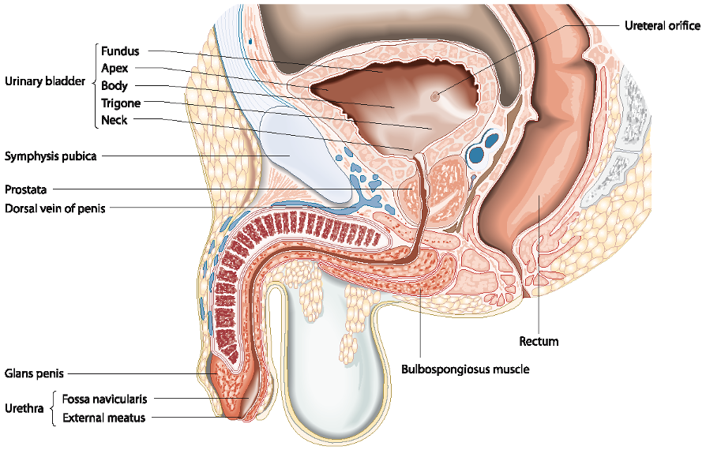
شكل (1) تشريح المثانة
ينطويالغشاءالمخاطيفيمعظمأجزاءالمثانةالفارغةفيطياتكثيرةتختفيعندماتمتلئالمثانة . وتعرفمنطقةالمخاطيةالتيتغطيالسطحالداخليلقاعدةالمثانةبالمثلثالمثانيوهنايكونالغشاءالمخاطيأملسدائماًبسببالتصاقهالمتينبالطبقةالعضليةتحته .
يُحدَدالمثلثالمثانيمنالأعلىبعُرفعضلييمتدمنإحدىفتحتيالحالبإلىالأخرىويسمىالعُرفبينالحالبين (Interureteric crest or Mercier's bar) . كمايتسمكالغلافالعضليعلىجوانبالمثلثالمثانيبينالصماخالحالبيفيكلجهةوبينصماخالإحليلالباطنليشكلمايسمى (Bell's muscle) ،وتزدادسماكةالطبقةالدائريةالعضليةعندعنقالمثانةلتكونمعصرةالمثانة .
تتعصب المثانة من الضفائر الحوضية ، الألياف الوُدِّيَّة‎ بعد العقدية التي تنشأ من العقد القطنية الأولى والثانية لتصل إلى الضفائر الحوضية عن طريق الضفائر الخثلية .
الألياف نظيرة الودية قبل العقدية تشكل الأعصاب الحشوية التي تأتي من الأعصاب العجزيةالثاني والثالث والرابع وتسير خلال الضفائر الحوضية لتصل إلى جدار المثانة. وأغلب الألياف الحسية التي تنشأ في المثانة تصل إلى الجهاز العصبي المركزي عن طريق الأعصاب الحشوية الحوضية .
بعض الألياف الواردة تسير مع الأعصاب الودية عبر الضفيرة الخثلية ثم يدخل إلى الشدفتين الأولى والثانية القطنية من النخاع الشوكي.
الأربطة والاتصالات اللِفافِيَّة‎ :
تتكثفاللفافةالحوضيةلتعطيالرباطالظهريالجانبيللمثانةالذيتدخلعبرهالأوعيةوالأعصابإلىقاعدةالمثانة،ويوجدأيضاًرباطآخريربطالسرةبالمثانةيدعىالرباطالسريالناصف،وهويمثلبقاياالمريطاء .
فيالأسفلعندعنقالمثانةتوجدأربطةقصيرةتربطالموثةبعظميالعانةوتدعىالأربطةالعانيةالموثية (Puboprostatic Ligament).
التروية الدموية :
تأتي التروية الدموية للمثانة من الشرايين المثانية العلوية والمتوسطة والسفلية ، وهي فروع من التفرع الأمامي للشريان الحرقفي الباطن , كما تصل المثانة فروعٌ صغيرة من الشريان السدادي الباطن ومن الإليوي السفلي. كما أن هناك فروعاً مثانية لكل من الشريانين الرحمي والمهبلي عند الإناث .
العود الوريدي :
هناك ضفيرة وريدية غزيرة محيطة بالمثانة تتوضع ما بين جدار المثانة بالخاصة والطبقة المصلية المغطية له ، تنتهي هذه الأوردة في النهاية في الوريد الحرقفي الباطن وذلك بعد أن تتجمع مع بعضها في جذوع رئيسة ترافق الشرايين الموافقة أو تسير بشكل مستقل ، كما تتصل الضفيرة الوريدية المثانية مع الضفيرة الوريدية الموثية ( ضفيرة سانتوريني ) وتصب في الوريد الحرقفي الباطن.
النَّزْح اللمفي :
يصب لمف المثانة في العقد حول المثانة والعقد الحرقفية الظاهرة والحرقفية الباطنة ثم العقد الحرقفية الأصلية . ويوجد مفاغرات لمفاوية واسعة بين الأوعية اللمفية النازحة للمثانة والأوعية اللمفاوية النازحة للأعضاء الحوضية والتناسلية .
البنية النسيجية للمثانةHistologic Structure :
يتألفجدارالمثانةمنالطبقاتالتالية :
- الطبقةالمخاطية (Mucosa)أوالظهارةالبولية (Urothelium): وهيبشرةانتقالية،وتتألفمنعدةصفوفخلويةتتراوحمن 3-7 صفوف،تستندعلىغشاءقاعديرقيقيغطيالصفيحةالخاصة،ونميزضمنهاثلاثطبقاتهي :طبقةالخلاياالقاعدية،وطبقةالخلاياالمتوسطةوتتكونمن 1-4 صفوفخلويةتبدومطبقةبشكلكاذب،وطبقةالخلاياالسطحيةالمقابلةلجوفالمثانة.
- الصفيحةالخاصة(Lamina propria):وهيطبقةثخينةنسبياًمنالنسيجالضامالمرن،تغطيالطبقةالعضليةوتقعاسفلالمخاطية،وتحتويعلىالعديدمنالأوعيةالدمويةواللمفية،بالإضافةللعديدمنالأليافالعضليةالملساءالتيتشكلمايسمىبالعضليةالمخاطية (Muscularis mucosa) .
- الطبقةالعضليةالخاصة(Detrusor muscle): تتكونمنثلاثطبقاتعضليةملساء : داخليةطولانية،متوسطةدائريةوخارجيةطولانية . تتداخلفيالجزءالعلويمنالمثانةفيمابينها،ويزدادتمايزهافيعنقالمثانة،حيثتسهمالأليافالدائريةالمتوسطةفيتشكيلالمعصرةالباطنة (Internal sphincter)،ويسهمفيذلكالأليافالعضليةللموثة (Prostate) والإحليلالخلفي (Posterior urethra) عندالرجال .
- الطبقةالخارجية (Adventitia): تتألفمننسيجشحمي،وهيتغطيالطبقةالعضلية،وتكونمغطاةفيمستوىقبةالمثانةبمصليةالبريتوان.

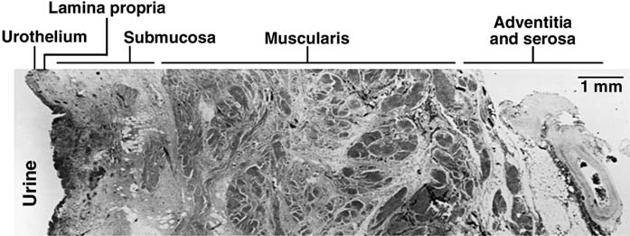
شكل (2) البنية النسيجية لجدار المثانة

التطور الجنيني للوحدة المثانية الإحليلية1-14-15-20) )

Embryology of the lower urinary tract
تتكونالمثانةبدءا" منالمقذرة‎ (Cloaca) وفيالمكانالذيتتلاقىفيهالوشيقةوالمعيتنقسمالمَقذرةإلىقسمينبواسطةالنموالذيليللطيّةالبوليةالشرجية (Urorectal Fold)،وينموضمناللمعةالمقذريةمنكلجهةومنثمتتلاقىوتلتحم .
وبهذاتنقسمالمَقذرةإلىقسمينبطني ( الجيبالبوليالتناسلي (Urogenital Sinus،وظهري (القناةالشرجيةالمستقيمية (Rectumوهذايحدثخلالالأسبوعالسابعمنالحياةالجنينية.وتنفصلالمقذرةعنالجوفالامنيوسيبواسطةالغشاءالمقذريالذييتكونمنطبقتين (الوريقةالباطنةوالظاهرة)
ينموالأديمالمتوسطالذييمرحولالغشاءالمقذريليصلإلىالاتصالالذيليللحبلالسريويتكاثر،ممايؤديإلىارتفاعبالسطحيدعىالحديبةالتناسليةGenital Tubercle. ويفصلالنموالإضافيللقسمتحتالسرةمنجدارالبطنبينالحديبةالتناسليةوالحبلالسري (Umbilical Cord).
يدعىالقسمالبطنيمنالمقذرةالمقسومةبالجيبالبوليالتناسليالبدائيprimitive،ويتمادىبالأعلىمعالوشيقة،وتدعىفوهتهالخارجيةبالفوهةالبوليةالتناسلية (Urogenital Ostium) . أماالجزءالظهريمنانقسامالمقذرةفيدعىالمستقيموفوهتهالخارجيةهيالشرج .
يتلقىالجيبالبوليالتناسليقناةالكليةالمتوسطة (Mesonephric Duct) ،ويتلاشىالجزءالسفليمنهذهالقناةالواقعتحتمنشأالبرعمالحالبيضمنالجيبالبوليالتناسليخلالالأسبوعالسابع .
وهكذايصبحلكلمنالبرعمالحالبي (Ureteral Bud) وقناةالكليةالمتوسطةفوهةمستقلةضمنالجيبالبوليالتناسلي،ومعتقدمالنمووالتطورفإنفوهةقناةالكليةالمتوسطة ( التيستصبحالقناةالدافقةEjaculatory Duct) تهاجرللأسفلوالأنسي،وفوهةالبرعمالحالبي (التيستصبحفوهةالحالب) ستهاجرللأعلىوالوحشي .
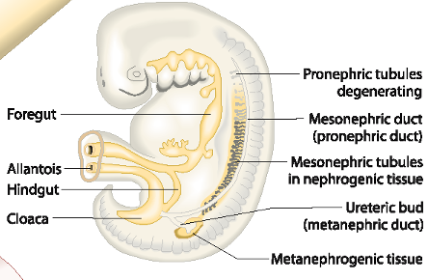
شكل (3) الجيب البولي التناسلي
يمكنتقسيمالجيبالبوليالتناسليإلى:
- الجزءالبطنيوهوسيشكلالمثانة،خلالالشهرالثالثيبدأالجزءالبطنيمنالجيبالبوليالتناسليبالتمددويشكلكيساًظهارياًتستدققمتهإلىالمريطاءالمتطاولةوالضيقة . تنغلقالمريطاءفيالأسبوعالعشرينمنالحياةالجنينيةلتشكلالرباطالسريالمتوسط (Middle Umbilical Ligament) وبذلكتصبحالمثانةمفصولةبشكلتامعنالسرة،وسيتصلالحالبلاحقاًبهذاالجزء .
- الجزءالحوضي : يبقىالقسمالحوضيضيقاًوأنبوبياًويشكلكاملالإحليلعندالأنثىوالقسممنالإحليلفوقالأكيمة (Supramontanal)عندالذكر
- الجزءالإحليليأوالقضيبي : . يشكلالجزءمنالجيبالبوليالتناسليالذييقعأسفلانفتاحقناةمولردهليزالفرجوالخُمسالسفليالمهبلعندالنساء،ويشكلعندالذكورالقسمتحتالأكيمةمنالإحليلالموثيوالإحليلالغشائي .
أماالإحليلالقضيبيفيتشكلبواسطةالتحامالطيّاتالإحليليةعلىالوجهالبطنيللحديبةالتناسلية،فيحينأنالطيّاتالإحليليةعندالنساءلاتلتحموتبقىمنفصلةمشكلةالشفرينالصغيرينأماالإحليلالحشفيعندالذكورفيتشكلمناعادةتقنّيالصفيحةالإحليلية.
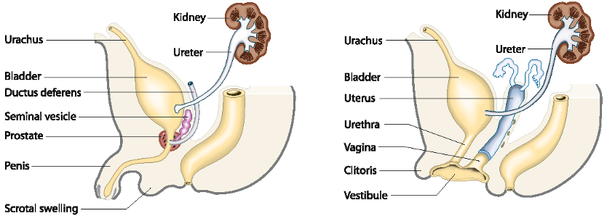
شكل (4) التطور الجنيني للمثانة

فيزيولوجية التبويل والاستمساك البولي(1-3-12-13)

Phsiology
الوحدة المثانية :
يتألف جدار المثانة من مركب مختلط من الألياف العضلية الملساء والتي تسير باتجاهات مختلفة
ولا يمكننا تمييز طبقات عضلية متمايزة إلا قرب عنق المثانة حيث تنتظم الألياف العضلية في
طبقة داخلية وخارجية طولانية وطبقة متوسطة دائرية .
عند الاناث تمتد الطبقة الخارجية الطولانية للأسفل على كامل طول الاحليل أما عند الذكور فإنها تنتهي عند ذروة الموثة .
الطبقة الدائرية المتوسطة تنتهي عند عنق المثانة وهي أكثر تطورا" في الناحية الأمامية .
أما الطبقة الداخلية فتبقى طولانية التوجه وتصل للنهاية البعيدة للإحليل عند الاناث وإلى ذروة
الموثة عند الذكور .
وتقارب هذه الألياف العضلية يشكل عنق مثانة سميك وغني بالتعصيب الودي عند الذكر وبشكل أقل عند الأنثى وهو يمثل المعصرة الباطنة (Internal Sphincter )
المثانة الطبيعية قادرة على التوسع بالتدريج حتى سعة 400 - 500 مل بدون أي زيادة ذات قيمة في الضغط داخل المثانة .
وعندما يمر شعور الامتلاء ويصل إلى الحبل الشوكي , فإن الذراع الحركي للمنعكس العجزي يسبب تقلص مستمر وفعال للمثانة وبالتالي حدوث التبويل , يحدث هذا عندما يكون التحكم الطوعي بالتبويل غير موجود ( كما عند الرضع ) أما عندما يكتمل تشكل غمد النخاعين في الجهاز العصبي المركزي فإن الطفل يصبح قادرا" على تثبيط المنعكس العجزي وضبط البول حتى يصبح الوقت ملائما" عندها يحدث التبويل .

الخصائص الوظيفية للمثانة :
- سعة طبيعية بين 400 - 500 مل .
- الشعور بحس الامتلاء .
- القدرة على التلاؤم مع الحجوم المختلفة دون تغير ملحوظ في الضغط داخل المثانة .
- القدرة على بدء واستمرار التقلص حتى إفراغ المثانة .
- البدء الإرادي أو التثبيط الإرادي للتبول على الرغم من الطبيعة غير الإرادية لهذا العضو .
الوحدة المعصرية :
عند كل من الذكور والإناث هناك نوعين من المعصرات :
- معصرة داخلية : لا إرادية من العضلات الملساء عند عنق المثانة .
- معصرة خارجية : إرادية ذات عضلات مخططة تمتد من منطقة المثانة حتى الاحليل الغشائي عند الذكور , وتتوضع في منتصف الاحليل عند الإناث .
معصرة عنق المثانة ( الباطنة اللاإرادية ) :
عبارة عن تكثف للعضلات الملساء المجودة في جدار المثانة وهي تبقى مغلقة في طور الامتلاء للحفاظ على الاستمساك , وتنفتح خلال كل من التقلص العفوي والتقلص المحدث عنى طريق تنبيه الأعصاب الحوضية مما يشير إلى إمكانية انفتاح عنق المثانة عن طريق تقلص العضلات الطولانية .
المعصرة الخارجية ( الظاهرة الإرادية ) :
تتكون من ألياف عضلية صغيرة مخططة ذات تقلص حزمي بطيء , هذه المعصرة الإرادية تبقى ثابتة المقوية وهي الآلية الأساسية للاستمساك بينما مقوية الراحة يحافظ عليها بواسطة العضلات الداخلية المتقلصة ببطئ .
العضلات الرافعة للشرج تشارك أيضا" وبشكل غير مباشر في الاستمساك عبر دعم قاعدة المثانة ومصراتها , فأثناء الجهد أو السعال تتقلص عضلات البطن والحجاب الحاجز وبالتالي فإن الضغط داخل البطن يزداد وينتقل ليضاف إلى الضغط داخل المثانة , لكن التقلص الانعكاسي لعضلات الحوض يساعد على إغلاق الاحليل ويمنع حدوث السلس الجهدي .

الدراسة الحركية للبول(2-16-17-18-19)

Urodynamic study
وهي إجراء تقييم ( موضوعي ) لوظيفة السبيل البولي السفلي والذي يزودنا بمعلومات سريرية مفيدة ، هذه الدراسة تتضمن قياسات للضغط والجريان والتخطيط العضلي الكهربائي ما يمكن أن تضمن فحوصاً شعاعية . من المفيد أن تكون أعراض المريض ظاهرة أثناء إجراء الدراسة الديناميكية ، كما أنه من المفيد أيضاً سؤال المرضى فيما إذا كانت الوظيفة المشاهدة أثناء الدراسة الديناميكية تشابه نموذج التبول العادي لديهم ، إن الدراسة اليوروديناميكية تكون أكثر فائدة عندما تربط مع القصة السريرية والفحص السريري والاختبارات الأخرى للوصول إلى تشخيص دقيق .
قياس ضغوط المثانة Cystometrogram :
وهي قياس ضغط المثانة أثناء طور الامتلاء وأثناء تقلص المثانة . هناك ثلاثة أنواع للضغوط المقاسة : الضغط داخل المثانة وضغط البطن وضغط عضلية المثانة ( الفرق بين الضغط داخل المثانة وضغط البطن ) ، مما يسمح بالتمييز بين الأحداث البطنية والمثانية . إن السائل المستخدم لإملاء المثانة إما أن يكون سيروماً مالحاً أو مادة ظليلة أوغاز ثاني أكسيد الكربون.
إن هذا الاختبار يعتبر كاختبار مثير لوظيفة المثانة الذي خلاله يكون إملاء المثانة ( تمددها ) هو المنبه وتقلص المثانة هو الاستجابة له . خلال قياس ضغوط المثانة يجب الانتباه إلى سعة المثانة والإحساس والمطاوعة ( انحدار مخطط الامتلاء ) وتقلص وثباتية المثانة .
تقنية قياس ضغوط المثانة :
يجب أن يكون المريض بوضعية الاستلقاء ، يتم تعقيم صماخ الإحليل وما حوله بالشكل المناسب ثم تدخل قثطرة فولي 14 أو 16فرنش كما يتم وضع قثطرة بالونية ضمن المستقيم في حال أردنا قياس ضغط البطن . توضع محولات الطاقة بمستوى الارتفاق العاني ، تغسل الخطوط وتفرغ من الهواء بواسطة السيروم الملحي ، ثم يصفر محول الطاقة إلى الضغط الجوي . يجب اختبار محول الطاقة بالسعال حيث يتناوب مؤشر الضغط لكل من قناة الضغط البطن المثانة بالتساوي تقريباً .
يجب أن يتم الإملاء بمعدل 50 مل/د ، يسأل المريض عن معلومات الإحساس التالية خلال إملاء المثانة : الإحساس الأول بالامتلاء – أول رغبة للتبول – إلحاح شديد للتبول والسعة العظمى .
يجب إيقاف التسريب عندما يحدث تقلص ، إذا حدث تسريب حول القثطرة فإن الشد اللطيف لها أو سد الإحليل القضيبي باليد سوف يسمح بارتفاع ضغط المثانة . عندما تتطور ذروة الضغط يجب الطلب من المريض أن يثبط التقلص لاختبار وجود عدم استقرار المثانة عند فرط المنعكسات ثم تفتح القثطرة و تفرغ المثانة .
يمكن أن يكون قياس ضغوط المثانة جزءاً من دراسة شعاعية مثل تصوير المثانة والاحليل أثناء التبول أو اختبارات يوروديناميكية أخرى مثل قياس جريان البول وقياس الثمالة بعد التبول .
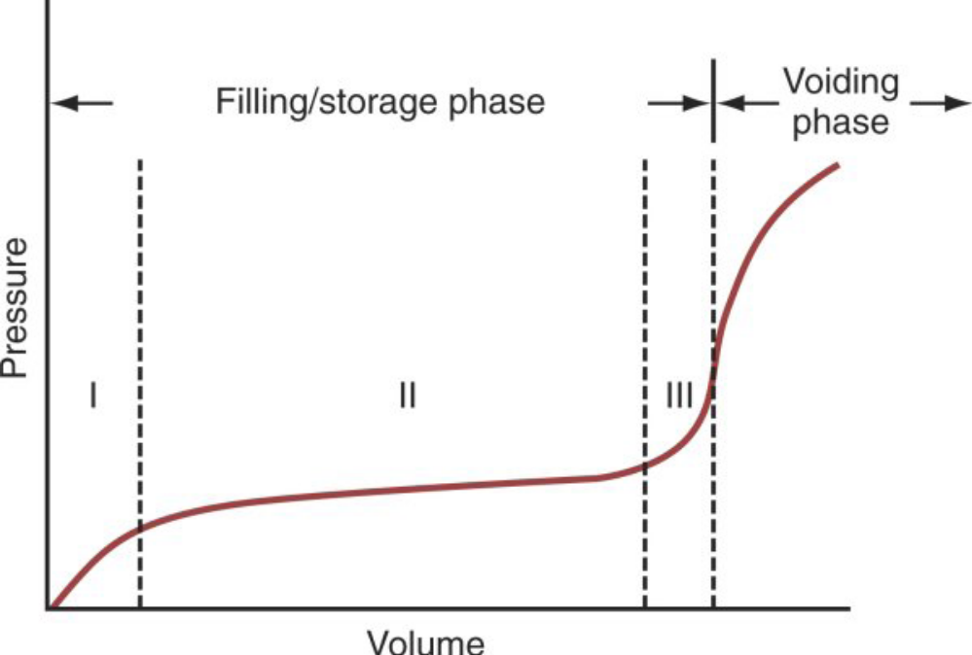
شكل (5) مخطط ضغوط المثانة
صفات مخطط ضغوط المثانة :
- طور التخزين : إن مخطط ضغوط المثانة يكون مسطحاً تقريباً حيث يظهر زيادة قليلة في الضغط عند زيادة حجم المثانة . إن صفات هذا الجزء من منحنى ضغوط المثانة تعتمد بشكل أولي على الصفات الفيزيائية لجدار المثانة ( المطاوعة ) ، فزيادة مطاوعة المثانة يمكن أن تعبر عن نفسها بوجود سعة مثانية كبيرة مع زيادة خفيفة أوعدم زيادة الضغط بالامتلاء ويمكن أن تشاهد هذه الحالة بعد الاحتباس البولي المزمن الناجم عن أي سبب ، أما عند نقص مطاوعة المثانة فإن الضغط يزداد بثبات مع الامتلاء ومن الأسباب الممكنة لذلك الالتهاب المزمن والتهاب المثانة الشعاعي والتهاب المثانة الخلالي وسرطان المثانة .
- إحساس المثانة : إن الغالبية العظمى من الأشخاص الطبيعيين لديهم إحساس بالامتلاء عندما يكون حجم المثانة ما بين 100–300 مل ، يتلو هذا الإحساس إلحاحيه لإفراغ المثانة ناجمة عن الإحساس الامتلاء . تتضمن اضطرابات الإحساس غياب إحساس الامتلاء البولي والإلحاحية . إن عدم الراحة والإلحاح البولي بأحجام منخفضة يعتبر وصفياً للحالات الالتهابية مثل انتانات السبيل السفلي والتهاب المثانة الشعاعي والتهاب المثانة الخلالي .
- طور التقلص : إن فعالية المثانة خلال قياس ضغوطها أوضحت حدوث تقلص بشكل مساو للحجم ويدل على عدم وجود ( أو وجود ) قليل من التسريب . التقلص الطبيعي سريع نسبياً ويتواصل ارتفاع الضغط حتى ذروة من 60–120 سم ماء . الأشخاص الطبيعيين يدركون الإلحاحية لإفراغ المثانة قبل التقلص ويمكنهم تثبيط تقلص المثانة بشكل تام أو جزئي إذا طلب منهم ذلك.
مقياس جريان البول uroflowmetry :
يعتبر من الدراسات الديناميكية الأكثر فائدة ، الشكل (6) ، ويتطلب أن يتبول المريض كمية محددة داخل الجهاز للسماح بقياس معدل الجريان . إن حجم المثانة الأولي هو الشيء الأكثر أهمية الذي يحدد جريان البول الطبيعي حيث يزداد جريان البول كلما ازداد حجم المثانة الأولي ويبين الجدول (1) القيم الدنيا لذروة الجريان للعديد من مجموعات المرضى . القياسات التي تسجل في مقياس جريان البول موضحة في الشكل (6) . للمقارنة بين معدل الجريان قبل وبعد المعالجة ( أو بعد فترة من الزمن ) فإنه من المفيد العودة والنظر إلى مخطط معدل الجريان القياسي الشكل (7)
يمكن أن يزودنا شكل منحنى الجريان بمعلومات مفيدة فمثلاً منحنى الجريان غر المنتظم ربما يشير إلى جهد بطني أو خلل تآزر المثانة – المصرة .
Patient Group | Age (y) | Normal Peak Flow Rate (mL/s)
Men | <40 | >22
 | 40-60 | >18
 | >60 | >13
Women | <50 | >25
 | >50 | >18
Children, adolescents | <10 | >15
 | 10-20 | >20
الجدول (1) القيم الدنيا الطبيعية للجريان

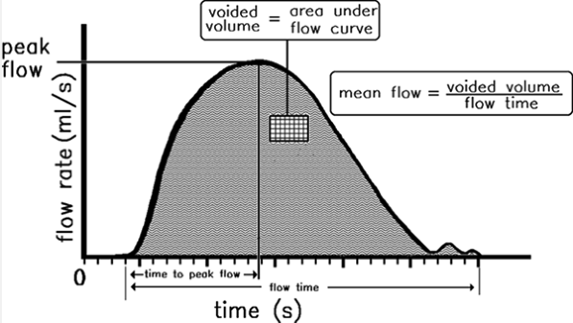
شكل (6) : منحنى جريان بول مثالي يظهر قمة الجريان ومعدل الجريان وحجم التبول

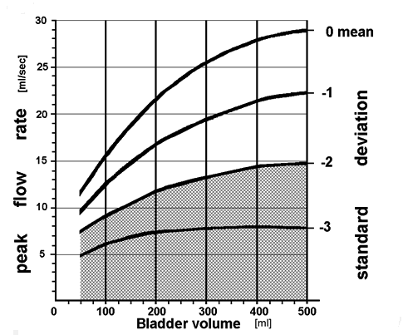
شكل (7) مخطط معدلات الجريان : يضع علاقة الجريان مع حجم المثانة البدئي
التخطيط الكهربائي للعضلات المخططة العجانيةEMG :
يزودنا EMG بنوعين من المعلومات :
- الفعالية التقلصية
- حالة التعصيب
إن الالكترودات السطحية توفر بسهولة النوع الأول من المعلومات وتستخدم بشكل واسع عند الأطفال بسبب أنها غير غازية ، يمكن أن تستخدم عند البالغين وهي إما بشكل رقعة سطحية أو بشكل سدادة شرجية أو مهبلية . من أجل مزيد من الدراسة التفصيلية حول التعصيب يجب استخدام الالكترودات الإبرية ، فعند المرضى الذكور يوضع الكترود مركزي 50mm في المصرة الشرجية الظاهرة أو العضلة المخططة حول الاحليل الشكل (8) .
عند الأشخاص الطبيعيين لا يظهر الـ EMG دليلاً على إزالة التعصيب وبين سلامة المنعكسات العجزية كما يكون المريض قابلاً على تقليص عضلات العجان بشكل إرادي ، إضافة إلى أنه مع إملاء المثانة يلاحظ زيادة تدريجية في فعالية مخطط العضلية الكهربائية ويشار له بمنعكس الحماية ، الشكل (10) . وعند تقلص المثانة تتناقص أو تتوقف فعالية الكهربائية العضلية من أجل عملية الإفراغ التام . إن خلل التآزر المثاني المعصري هو فشل العضلات العجانية في الارتخاء أثناء تقلص المثانة ، الشكل (10) .
عند بعض المرضى الذين يستخدمون الإجهاد البطني للإفراغ ( بغياب تقلص المثانة ) فإن الفعالية الكهربائية العضلية ربما تستمر خلال هذا الإجهاد وتسمى هذه الظاهرة خلل التآزر الكاذب .

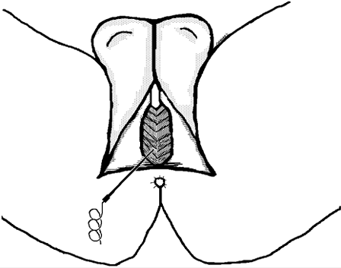
الشكل (8) وضع الالكترود الإبري في العضلة البصلية الكهفية عند الرجال
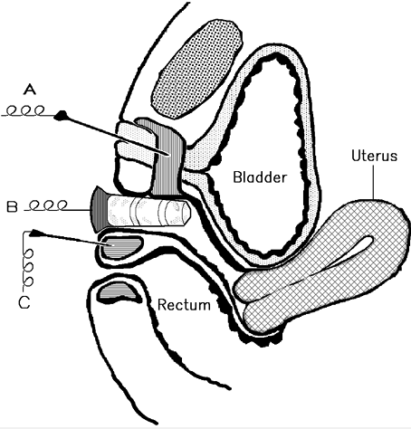
الشكل (9) أمثلة على وضع الالكترودات عند النساء : A–الكترود إبري في مصرة الإحليل . B–الكترود سطحي مهبلي . C–الكترود إبري في المصرة الشرجية الظاهرة
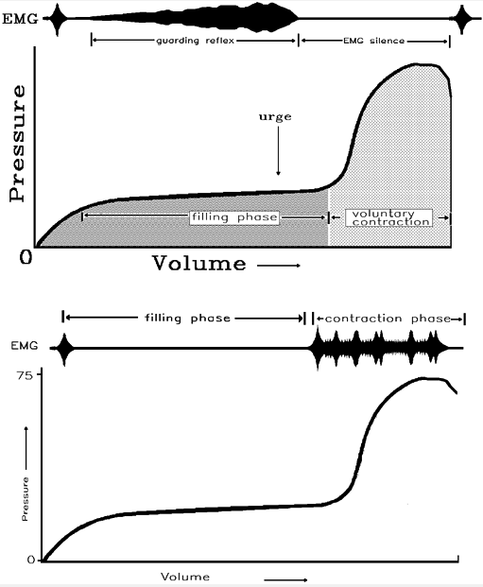
الشكل (10) مخطط مثانة مع EMG في الوقت ذاته وهو يظهرفي الأعلى موذج التبول المتوافق وفي الأسفل خلل التآزر
ضغط الاحليلUrethral Pressure Profilometry :
يمكن أن يقاس ضغط الإحليل بعدة تقنيات مختلفة وإن الاستطباب الأساسي لهذا الفحص هو تشخيص سلس البول الجهدي إضافة لتقييم الانسداد وتقييم فعالية الأدوية ومراقبة الأدوات المضادة للسلس .
تقنياً تسحب قثطرة قياس الضغط من المثانة عبر الإحليل وبالتالي تزود بمظهر ضغط الإحليل في كل نقطة . هذا الفحص أكثر ما ينجز باستخدام قثطرة ذات فتحة جانبية والتي يسرب فيها محلول ملحي بمعدل حوالي 2 مل/دقيقة بينما تسحب القثطرة بمعدل ½ سم/ثانية . الشكل (11) يبين المنحنى المثالي لقياسات ضغط الإحليل . القيمتين الأكثر أهمية هما ضغط الإحليل الأعظمي ( قمة الضغط ) وطول الإحليل الوظيفي جدول (2) .
عند النساء يميل الضغط الأعظمي للزيادة مع العمر ، من خلال الجدول (2) يكن ملاحظة إن المجال الطبيعي واسع ، ويتدخل إلى حد كبير مع القيم الغير طبيعية مما يؤدي إلى تناقص الفائدة من قياس ضغوط الإحليل كوسيلة تشخيصية .
نقطة تسريب الضغط البطني VLPP :
تقاس خلال تنظير المثانة الشعاعي وهو مفيد في تحديد أقل ضغط مطلوب لإحدث التسريب . حيث تملأ المثانة بشكل تدريجي بالمادة الظليلية بشكل تدريجي وتراقب بالتنظير الشعاعي وعند وصول حجم المثانة إلى 200ml ( على الأقل ) يوضع المريض بوضعية الجلوس أو الوقوف ويطلب منه إجراء مناورة فالسالفا وأقل ضغط مثاني حدث عنده التسريب يسمى VLPP ( ضغط نقطة التسريب البطني ) ، إذا لم يحدث تسريب مع مناورة فالسالفا يطلب من المريض السعال عدة مرات ، مع التنظير الشعاعي لتحري وجود التسريب . المرضى الذين لديهم إحليل جيد مثالي تكون نقطة تسريب الضغط البطني عندهم فوق 150 سم ماء ، أما عند عدم استمساك الإحليل تكون VLPP<60 سم ماء .
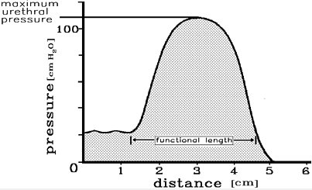
شكل (11) المشعرات المقاسة عند قياس ضغوط الإحليل
Patient Group | Age (y) | Peak Pressure (cm H₂O) | Functional Length (cm)
Men | <50 | 65-105 | 3.5-4.5
 | >50 | 65-105 | 4.0-5.5
Women | <50 | 60-90 | 2.0-3.5
 | >50 | 50-80 | 2.0-3.5
جدول (2) قيم الضغوط الإحليلية الطبيعية المقترحة من قبل Brown-Wiekham
دراسة الضغط – الجريان ( PES ) واليوروديناميك المصور VUD :
وهي مفيدة بشكل خاص في تحديد الانسداد ، كما يمكن أن تستخدم في كل أنواع اضطرابات وظيفة الإفراغ ،شكل (13) . حيث إن ضغط الإفراغ العاليداخل المثانة ( نظامياً أكثر من 50 سم ماء ) المترافق بمعدل جريان منخفض ( أقل من 10 مل/ثا ) يدل على انسداد المخرج . وإن التقييم الأكثر دقة لانسداد المخرج يمكن الحصول عليه باستخدام معادلة AGأبرامس–غريفس، الشكل (12) التي يمكن الحصول عليها بالمعادلة : AG = P_{det}( at Q_{max}) – 2Q_{max}
حيث P_{det} هو ضغط عضلية المثانة ، وQ_{max}ذروة الجريان البول .إن رقم AG الأكثر من 40 يشير إلى الانسداد ، بينما الأقل من 20 يشير إلى عدم الانسداد ، أما القيم بين 20 و 40 يعتبر ملتبس . يوجد عدة معادلات ضغط – جريان أخرى ( مثل معادلة Schafer ) الموضوعة لتصيف المرضى باضطرابات انسدادية أو غير انسدادية ( غالباً تحمل هذه المعادلات على أجهزة الحاسب الموصو لها خطوط اليوروديناميك حيث يقوم الحاسب أتوماتيكياًلتحديد المنطقة التي يتواجد فيها وضع المريض مما يساعد في وضع تشخيص انسداد المخرج ) .
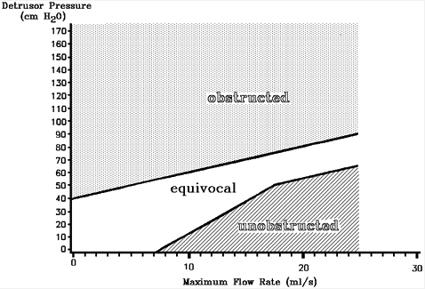
شكل (12) مخطط AG ( Abrams-Griffiths )
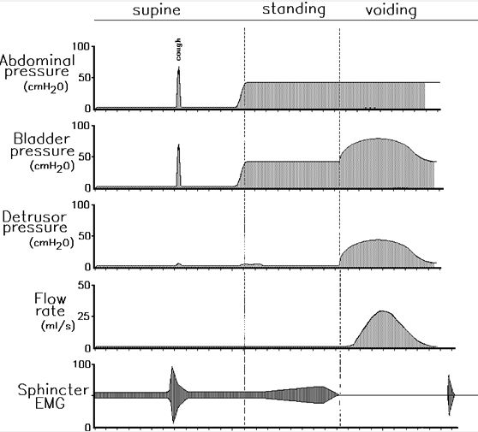
شكل (13) دراسة الجريان مع الضغط ( PFS ) تظهر : الضغط البطني والمثاني وضغط عضلة المثانة ومعدل الجريان وEMG .

الجملة العصبية البولية(1-2-3-10-14-20)

Neurourology
تعمل المثانة على تخزين وتفريغ البول ، أما أرضية الحوض فهي نظام معقد يعمل على دعم الأعضاء الحوضية إضافة لدعم الاستمساك . الاضطرابات العصبية عادة ما تؤدي إلى اضطراب وظيفي واضح للقسم السفلي من الجهاز البولي الذي من الممكن أن يؤدي لعسرة تبول أو سلس بولي أو كلاهما ، ونتيجة لسوء وظيفة القسم السفلي للجهاز البولي فعادة ما يتأثر القسم العلوي سلبياً ما قد يؤدي إلى الاستسقاء الحالبي الكلوي أو القصور الكلوي أو الحصيات البولية أو الانتانات البولية .
التغذية العصبية :
يتلقى الجهاز البولي السفلي تعصيباً وارداً وصادراً من كلاً من الجهاز العصبي الجسمي والذاتي. التعصيب نظير الودي ينشأ من الشف العجزية S2-S3-S4 . هذه الألياف الكولينرجية ما بعد العقد تغذي كلاً من المثانة والمعصرة العضلية الملساء . أما الأعصاب الودية تنشأ من الصدرية 10 إلى القطنية 2 ، هذه الألياف النورأدرينالية الفعل ما بعد العقد تغذي العضلات الملساء في قاعدة المثانة ، المصرة الباطنة ، و الإحليل القريب . أما التعصيب الحركي الجسمي فينشأ من الشدف العجزية 2-3 وتصل إلى المعصرة الإحليلية الظاهرة عبر العصب الفرجي .
بعض الأعصاب المحركة للألياف العضلية الصغيرة القوية للمعصرة الظاهرة يمكن أن تأتي ايضاً من العصب الحوضي .
يوجد هناك أعصاب واردة جسمية وحشوية من المثانة والإحليل . الأعصاب الواردة الجسمية تحمل عبر العصب الفرجيpudendal nerve ، بينما الأعصاب الحشوية الواردة تحمل عبر الأعصاب الودية ونظيرة الودية إلى المناطق الشوكية الخاصة بها .
مسار الأعصاب الواردة الطبيعي يتواسط بشكل كبير بواسطة ألياف دلتا ، والتي ترسل معلومات حول امتلاء المثانة إلى مركز التبويل الجسري ، بعد تأذي النخاع الشوكي تتشكل عدة أنماط من المسارات الواردة ، تتواسط بألياف C من النوع الحساس لـ Capsaicin ، و التي تقود مسار منعكس الشدف الشوكية مؤدية لحدوث فرط فعالية لعضلية المثانة عصبية المنشأ . المصادر العامة للمعلومات الواردة لكلا المسارين تكون واردة من الظهارة البولية ، الصفيحة الخاصة ، وتلك المتشكلة في جدار المثانة ، ومن جهة اخرى فإن الألياف الواردة الحشوية الصدرية القطنية قد تنقل شعور عدم الارتياح والألم . الشكل (14 )
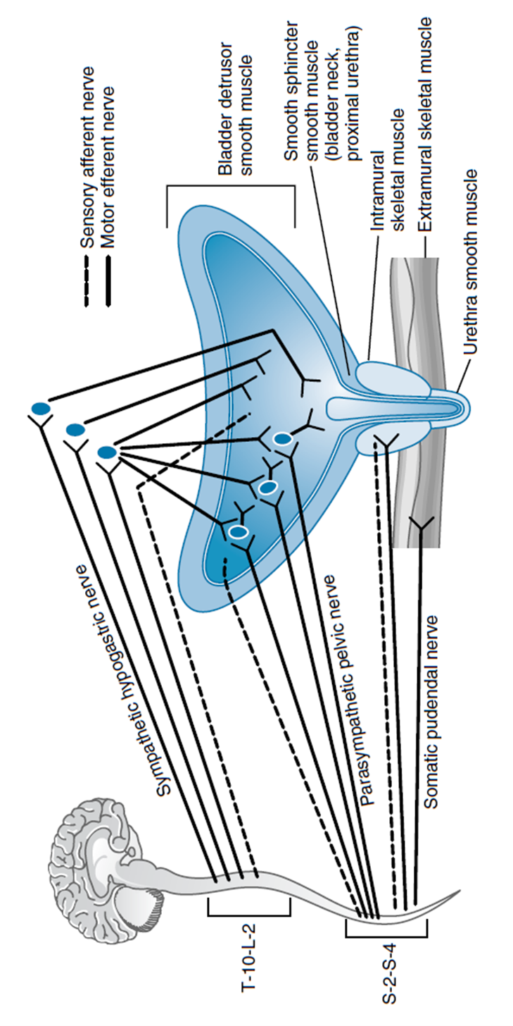
الشكل (14) التغذية العصبية للوحدة المثانية الإحليلية
منعكس التبويل :
مسار المنعكس السليم عبر النخاع الشوكي والجسر هو أمر ضروري من أجل عملية التبول الطبيعية .الطرق الواردة من المثانة أساسية من أجل تنشيط المركز العجزي . والذي عندها يحدث تقلص المثانة , انفتاح عنق المثانة , وارتخاء المصرة . المركز الجسري , وعبر اتصالاته مع المركز العجزي قد يرسل نبضات منشطة أو مثبطة لتنظيم منعكس التبول . التحريض الكهربي أو الكيماوي للأعصاب في الناحية الانسية من مركز التبويل الجسري يؤدي إلى تقلص المثانة وإرتخاء المصرة الخارجية . تخريب التحكم الجسري ,كما في أذيات النخاع الشوكي العلوية يؤدي إلى تقلص عضلية المثانة بدون ارتخاء المصرة (خلل التآزر ما بين عضلة المثانة - المصرة ).في الحالت المرضية التي تصيب الإحليل (التهاب الإحليل , التهاب الموثة )أو المثانة (التهاب المثانة ,أو الضامة الانسدادية ) قد تحدث تقلصات غير مثبطة لعضلة المثانة بسبب تسهيل منعكس التبول . الشكل (14)
وظيفة التخزين :
المصرة الخارجية تلعب دوراً هاماً في تخزين البول .التنبيهات الواردة من العصب الحوضي والفرجي تنشط كل من المركز العجزي والمركز الجسري الوحشي . وهذا يعزز من تقلص المصرة ,بينما يثبط النبضات نظيرة الودية لعضلة المثانة المصرة .التقلص الإرادي للمصرة يمكن أن يثبط أيضاً الرغبة بالتبول ،إضافة لذلك , تحريض الأعصاب الودية يزيد من مقاومةالإحليل ويسهل من التخزين بالمثانة .
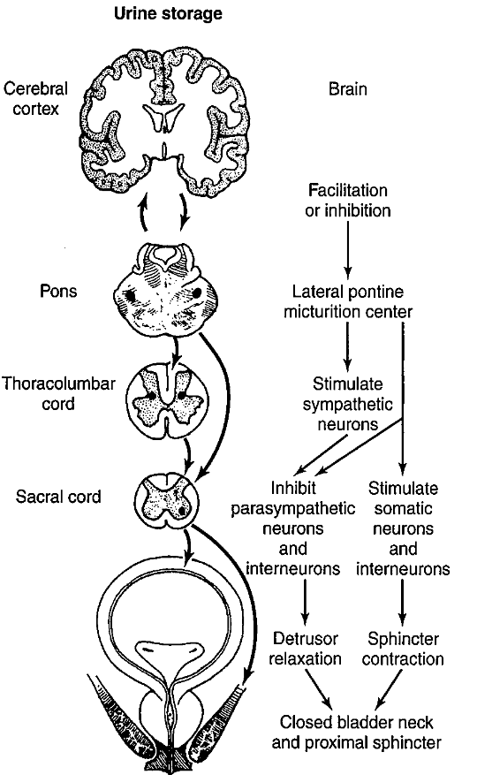 | 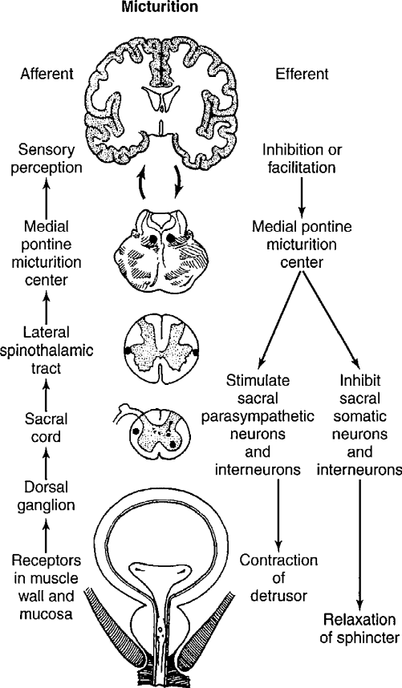
الشكل(15) المسارات الصادرة والواردة ومراكز الجهاز العصبي المركزي المتعلقة بالتبويل | الشكل(16) مسارات ومراكز الجهاز العصبي المركزي المتعلقة بتخزين البول

السيطرة الدماغية (فوق الجسرية ):
على الرغم من أن وظيفة التبويل وتخزين البول من الوظائف الأساسية للجهاز العصبي الذاتي,فهي تقع تحت سيطرة إرادية من المراكز الدماغية فوق الجسرية , لذلك فإن مجموعة أخرى من العضلات (الذراع ,الرجل , اليد ,البصلة الكهفية )يمكن أن تتداخل للمساعدة على التبول في المكان والزمان المناسبين . الآفات الدماغية (مثل الأورام , داء باركنسون , الحوادث الوعائية )تسبب اضطرابات في وظيفة الإستقبال الحسي في المثانة وتؤدي إلى إضطراب في وظيفة التبويل .
النواقل العصبية والمستقبلات :
في التعصيب الودي ، تتواسط مستقبلات الأستيل كولين والنيكوتين النقل من ما قبل إلى ما بعد العقد ، بينما مستقبلات الأستيل كولين والمسكارين M2 تتواسط النقل العصبي ما بين الأعصاب من بعد العقد والعضلات الملس ، في بعض الأنواع الأدنيوزين ثلاثي الفوسفات ( ATP ) يتحرر مع الأستيل كولين ويؤثر على المستقبلات البيورينية (P2 ) في الخلية العضلية الملساء . أما في الأعصاب الودية فإن النورأدرينالين يمكن أن يعمل على المستقبلات الأدرينالية بيتا 2 لإرخاء المثانة والمستقبلات الفا 1 لتقليص عنق المثانة و المعصرة الخارجية .
بالإضافة لذلك العديد من الببتيدات العصبية والتي عادة تتشابه مع النواقل التقليدية ، تشاهد أيضاً في السبيل البولي التناسلي ، الببتيد العصبي Y ، الانسيفالين ، والببتيد المتعدد المعوي ذو الفعالية الوعائية ( VIP ) توجد في العصبونات الكولينية الفعل ما بعد العقد ، بينما الببتيد المرتبط جينياً بالكالسوتينين ( CGRP ) ، VIP ، المادة P ، الكوليسيستوكينين و الانسيفالين تتوزع في الالياف الحشوية الواردة العجزية ، هذه الببتيدات يعتقد أن لها علاقة بتعديل النقل العصبي الصادر والوارد .

أسباباضطراب وظيفةالمثانة(1-3-13-20)

Etiology
فرط فعالية العضلية المثانية Detrusor Overactivity :
إن الجمعية الدولية للسلس البولي تصنف فرط الفعالية المثانية إلى أساسي , عصبي المنشأ .
بالتعريف فإن فرط الفعالية العضلية المثانية عصبي المنشأ و الأساسي لا يمكن التفريق بينهما بأعراض نوعية أو مميزات خاصة باليوروديناميك ، لكن بوجود أو غياب آفة أو مرض عصبي، مع ذلك يعتقد إن مصطلح فرط الفعالية العضلية المثانية الأساسي هو مصطلح غير دقيق بينما في بعض الحالات يكون منشأ تقلصات العضلية المثانية اللاإرادي غير معروف ، و في حالات أخرى يكون ناتجاً عن أو على الأقل مرافقاً لحالات سريرية مختلفة لا عصبية المنشأ مثل انسداد مخرج المثانة و اضطرابات وظيفة التبول و الحدثيات الالتهابية .
لذلك يفضل تصنيف فرط فعالية العضلية المثانية إلى ثلاث حالات أساسي و عصبي المنشأ و لا عصبي المنشأ .
يظهر الجدول التالي أسباب فرط فعالية العضلية المثانية :
- فرط فعالية العضلية المثانية الأساسي Idiopathic Detrusor Overactivity
- فرط فعالية العضلية المثانية عصبي المنشأ Neurogenic Detrusor Overactivity
- الآفات العصبية فوق الشوكية
- النشبة
- داء باركنسون
- إستسقاء الدماغ
- أورام الدماغ
- آفات الدماغ الرضية
- التصلب اللويحي
- آفات النخاع فوق العجزية
- أذيات النخاع الشوكي
- أورام النخاع الشوكي
- التصلب اللويحي
- خلل تنسج النقي
- التهاب النخاع المستعرض
- الداء السكري
- فرط فعالية العضلية المثانيةاللا عصبي المنشأ Neurogenic Detrusor Overactivity
- أخماج المثانة
- انسداد مخرج المثانة
- رجال : بروستاتي أو انسداد عنق المثانة
- نساء : هبوط الأعضاء الحوضية ، بعد جراحة الإحليل ، انسداد عنق المثانة البدئي .
- أورام المثانة
- حصيات المثانة
- الأجسام الأجنبية
- التقدم بالعمر
جدول (3) أسباب فرط فعالية العضلة المثانية
لقد تم وضع تصنيف اليوروديناميك عند مرضى المثانة مفرطة المقوية ( OAB ) اعتماداً على وجود فرط فعالية بعضلية المثانة و إدراك المريض و قدرته على تثبيط التقلصات اللاإرادية .
تم تعريف أربعة أنماط للمثانة مفرطة المقوية :
في النمط الأول يشكو المريض من أعراض مثانة مفرطة المقوية لكن بدون وجود تقلصات لاإرادية في عضلية المثانة ، كما في الشكل التالي :
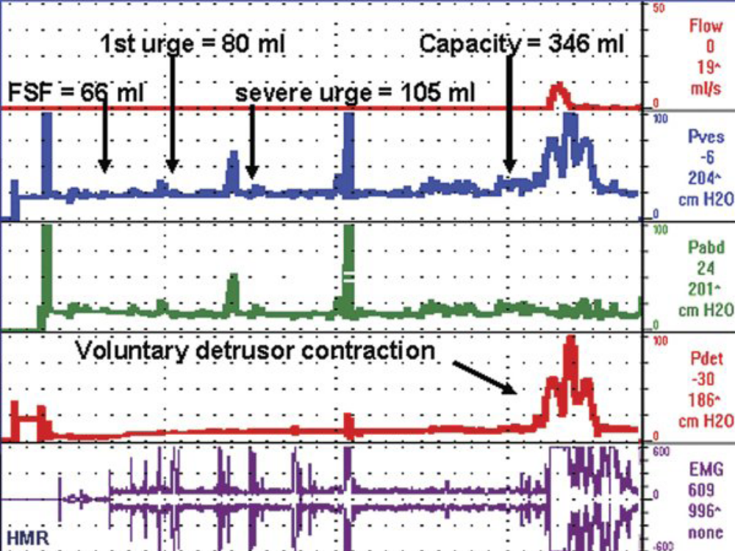الشكل (17) OAB type I
في النمط الثاني يوجد تقلصات لإرادية في عضلية المثانة لكن المريض مدرك لها و يستطيع أن يقبض المعصرة بشكل إرادي و يمنع حدوث السلس و يثبط تقلصات العضلية المثانية ، كما في الشكل التالي :
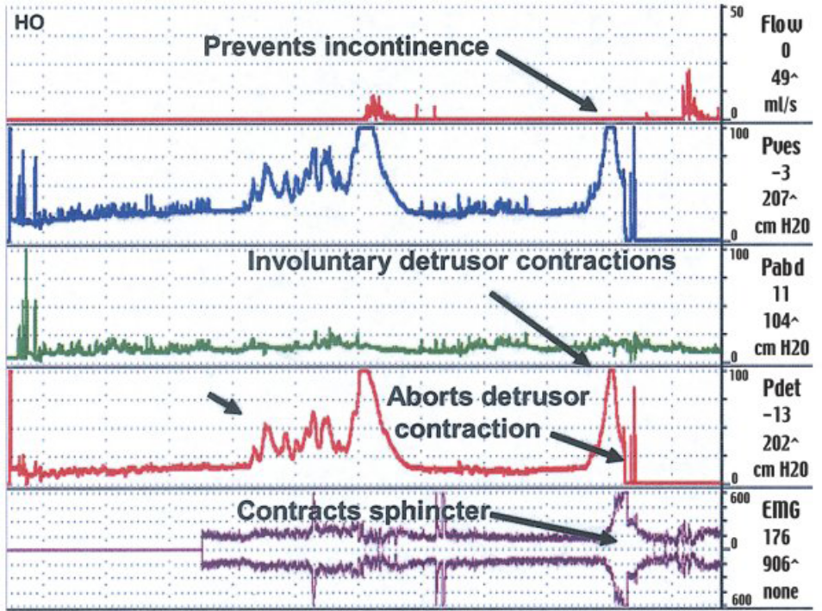
الشكل (18) OAB type II
في النمط الثالث يوجد تقلصات لاإرادية في عضلية المثانة و يكون المريض مدركاً لها و يستطيع أن يقبض المعصرة إرادياً و لفترة وجيزة يمنع حدوث السلس لكنه يكون غير قادراً على تثبيط تقلصات عضلية المثانة و عندما تتعب المعصرة يحدث السلس كما في الشكل :
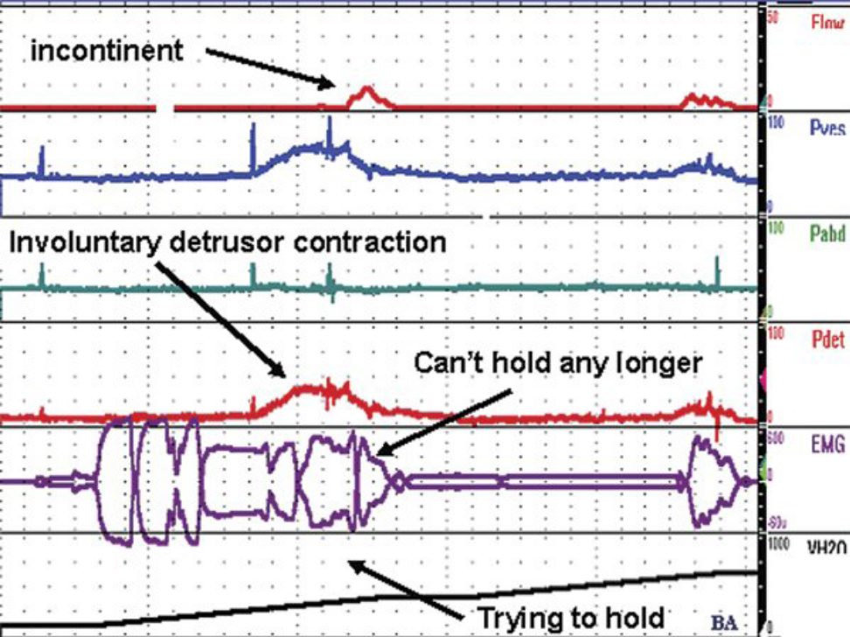
الشكل (19) OAB type III
في النمط الرابع يوجد تقلصات لاإرادية في عضلية المثانة لكن المريض غير قادر أن يقبض المعصرة بشكل إرادي أو أن يثبط تقلصات عضلية المثانة و ببساطة يبول المريض لا إرادياً
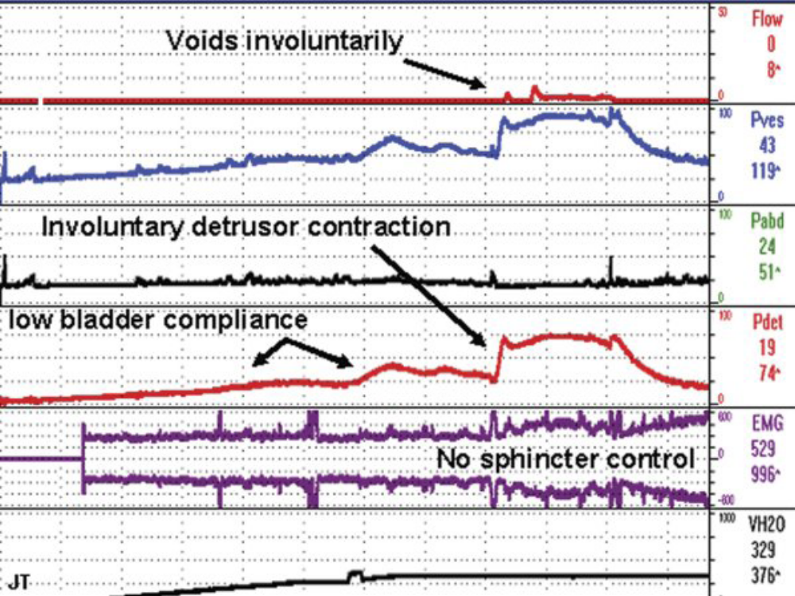
الشكل (20) OAB type IV
إن نظام التصنيف هذا يفيدنا في هدفين :
- هو طريقة سريعة في توصيف مميزات اليورويناميك عن مريض المثانة مفرطة المقوية .
- يقدم و سيلة مفيدة في اتخاذ القرار العلاجي .
على سبيل المثال المريض المصاب بمثانة مفرطة المقوية النمط الأول و الثاني يملك آليات تحكم عصبية طبيعية و هو مرشح ممتاز للعلاج السلوكي و من المحتمل إنه مع الوقت ( مع أو بدون علاج ) يمكن أن من نمط إلى آخر و أبعد من ذلك فإن هذا التصنيف مرتبط بمرحلة التخزين و يمكن أن يترافق مع نموذج تبول طبيعي أو انسداد في مخرج المثانة أو اضطراب بقلوصية العضلة المثانية .

نقص مطاوعة المثانة Low Bladder Compliance :
يحدث السلس المرتبط بنقص مطاوعة المثانة عندما يزيد ضغط المثانة عن مقاومة المخرج ، سريرياً أكثر ما يشاهد نقص مطاوعة العضلية المثانية في حالات عصبية مختلفة ، و خصوصاً آفات العصبون المحرك السفلي كالشوك المشقوق و متلازمة ذيل الفرس .
من جهة أخرى إن الاعتلال البولي الانسدادي بسبب تأثيره على بنية المثانة المجهرية معروف بإحداثه لنقص بمطاوعة المثانة و قد عرف بأنه عامل خطورة في اضطراب الحركية البولية .
يظهر الجدول التالي أسباب نقص المطاوعة المثانية :
- عصبية Neurogenic
- عسر تنسج النقي
- متلازمة Shy-Drager
- الأذيات و الآفات الشوكية فوق العجزية
- استئصال الرحم الجذري
- البتر البطني العجاني
- لا عصبية Non-neurogenic ( زيادة الكولاجينIncreased Collagen )
- التهاب المثانة السلي
- التهاب المثانة الشعاعي
- قثطرة مزمنة
- انسداد مخرج المثانة
جدول(4) أسباب نقص المطاوعة المثانية

تصنيف المثانة العصبية(1-2-3-11-12-13-14-20)

CLASSIFICATION
التصنيف التقليدي كان حسب الأذية العصبية ,فبعض المصطلحات مثل حركي,تشنجي ,عصبون محرك علوي ،انعكاسي ,أو غير مثبط , كانت تستخدم لوصف الاضطراب الوظيفي المشاهد في الأذية فوق مستوى مركز التبويلفي النخاع الشوكي .التناغم ما بين المثانة والمصرة كان يعتبر إما متوازن أو غير متوازن.مصطلح رخو ,فاقد المقوية ,اللإانعكاسي , والحسي كان يستخدم لوصف فقد المثانة لقدرتها التقلصية نتيجة أذية الأعصاب الحوضية أو مركز التبويل في النخاع الشوكي . أما الإضطرابات الوظيفية لكلا النوعين من الخصائص فكانت توصف بالمختلطة. الجدول (5)
الجمعية الدولية للاستمساكICS :
- عضلية المثانة :
- طبيعية
- مفرطة النشاط
- ناقصة النشاط
- الإحليل :
- طبيعي
- مفرط النشاط
- غير مستمسك
- الإحساس :
- طبيعي
- زائد
- منخفض
Wain-Benson-Raezer :
- فشل في التخزين :
- بسبب المثانة
- بسبب الإحليل ومخرج المثانة
- فشل في التفريغ :
- بسبب المثانة
- بسبب الإحليل ومخرج المثانة

Krane-Siroky :
- فرط انعكاسية المثانة :
- يوجد عدم تناسق مع المعصرات
- عدم تناسق مع المعصرة المخططة
- عدم تناسق مع المصرة الملساء
- المثانة الانعكاسية :
- يوجد تناسق مع المعصرات
- تشنج المعصرة المخططة
- تشنج المعصرة الملساء
- زوال تعصيب المعصرة المخططة
Bors-Comarr :
- آفات العصبون الحسي
- آفات العصبون الحركي ( متوازنة أو غير متوازنة )
- آفات العصبون الحسي الحركي
- آفات العصبون المحرك العلوي
- آفات العصبون المحرك السفلي
- آفات العصبون لمحرك العلوي والسفلي المختلطة
Nesbit-Lapides-Baum :
- آفات العصبون الحسي
- آفات العصبون الحركي
- المثانة غير المثبطة
- المثانة الانعكاسية
- المثانة المستقلة
جدول (5) التصنيفات المختلف للمثانة العصبية
- المثانة العصبية الناجمة عن آفات فوق مركز التبويل العجزي :
معظم الآفات فوق مستوى مركز التبويل سوف تؤدي إلى مثانة تشنجية .القوس الانعكاسي العجزي سيبقى سليماً ,ولكن نقص أو فقدان التثبيط من المراكز العليا سوف يؤدي لمثانة متشنجة وسلوك مصري حسب مستوى الشدفة . الآفات الشائعة المشاهدة فوق مستوى جذع الدماغ التي تصيب التبول تتضمن الخرف , الحوادث الوعائية ,التصلب العديد , الأورام , والاضطراباتالالتهابية مثل التهاب الدماغ , أو التهاب السحايا . هذه الآفات يمكن أن تحدث طيفاً واسعاً من التبدلات الوظيفية تشمل الإلحاح البولي , تعدد البيلات , الثمالة البولية ,الأسر البولي , انتانات بولية متكررة , والسلس . إذا كانت الآفة فوق مستوى المركز الجسري للتبويل , فإن خلل التآزر ما بين عضلة المثانة والمصرة الإرادية لا يشاهد عادة ,ومع ذلك قد يحدث السلس لأن الحاجة للتبويل لايتم الشعور بها لأن المصرة تصبح أكثر ارتخاء ولا تستطيع تثبيط التبول العفوي .أما آفات المحفظة الداخلية والتي تشمل داء باركنسونوالأذيات الوعائية الدماغية فإن كلاً من اضطرابات التشنجية و نصف الرخوة يمكن مشاهدتها في هذه الآفات. أذيات الحبل الشوكي قد تكون ناجمة عن الرض, انفتاق النواة اللبية , الآفات الوعائية , التصلب المتعدد, الاورام , تكهف النخاع, التهاب النخاع , أو قد يكون طبي المنشأ. الأذيات الجزئية او التامة قد تحدث نفس الشدة من الاضطراب في وظيفة الجهاز البولي التناسلي , تشنج المصرة وخلل التآزر أثناء التبول قد تؤدي إلى ضخامة في عضلية المثانة, ضغط تبويل مرتفع, جذرمثاني حالبي, او انسداد حالبي, ومع الزمن قفد تتأثر الوظيفة الكلوية خاصة عند تشاركها مع الانتان .
تترافق أذيات النخاع الشوكي على المستوى الرقبي على المستوى الرقبي غالباً بحالة تعرف بسوء المنعكس الذاتي ( autonomic dysreflexia ), لأن الأذية تحدث فوق مستوى السيالة الودية من النخاع , لذلك عند وضع قثطرة بولية يمكن ان يتحرض ويتفاقم نوبات ارتفاع التوتر الشرياني , بطء قلب و التعرق.
بالخلاصة فإن المثانة العصبية التشنجية تتصف :
- نقص السعة .
- تقلصات لا إرادية بعضلة المثانة.
- ضغط تبويل مرتفع داخل المثانة.
- ضخامة واضحة في جدار المثانة.
- تشنج في عضلات الحوض المخططة.
- سوء المنعكس الذاتي في أذيات العمود الفقري.
- مثانةعصبيةناتجةعنآفاتعنداوتحتمركزالتبولالعجزي :
أذيةالنواةالمحركةلعضلةالمثانة :
أشيعأسبابالمثانةالعصبيةالرخوةهوالأذيةالنخاعيةعندمركزالتبول. S2-S4وتشملالأسبابالأخرىلإصابةخلاياالقرنالأمامي: الإنتانالناجمعنشللالاطفالاوالحلأالمنطقياوالأسبابالناجمةعنالعلاجالطبيمثلالأشعةأوالجراحة. إنفتقالنواةاللبيةيمكنانيؤذيمركزالتبولولكنهغالباًمايصيبذيلالفرسأوالجذورالعصبيةالعجزية.
عسرتصنعالنخاعيمكنانيكونمنالمسبباتأيضاً. الأذياتفيهذهالمنطقةمنالحبلغالباُماتكونغيرتامة , والنتيجةتكونخليطمنالسلوكالتشنجيوضعفالقلوصيةالعصبية, قدتحدثتحجباتطفيفةفيجدارالمثانة. أمامقويةالمصرةالخارجيةوالعضلاتالعجانيةفتكونناقصة. السليالبوليلايحدثعادةفيمثلهذهالحالاتبسببالزيادة فيالمعاوضةفيسعةالمثانة. بماانالضغطضمنالمثانةيكونمنخفضاً, فإننانحتاجلمقاومةمخرجأقللإحداثالاستمساك, إفراغالمثانةقديتحققعنطريقتشنجعضلاتالبطنولكنبنجاحمتفاوت.
أذيةطرقالتلقيمالراجعالواردة :
المثانةالرخوةالعصبيةقدتنجمأيضاٌعنالعديدمنالاعتلالاتالعصبيةمثلالداءالسكري, التابسالظهري, فقرالدمالخبيث, وأذياتالنخاعالشوكيالخلفية.الآليةهناليسأذيةالنواةالحركيةلعضلةالمثانةولكنفقدالتنبيهالحسيللنواةالحركيةلعضلةالمثانةأوحدوثتغيربالسلوكالحركيناجمعنفقدانالنقلالعصبيفيالقرنالظهريللحبل.فقدحسامتلاءالمثانةيسمحبتمددالمثانة. فقدمقويةعضلةالمثانةيؤديإلىقلوصيةضعيفةغيرفعالة. تزدادسعةالمثانةوالثمالةالبوليةبشكلواضح.
بالخلاصةفإنالمثانةالعصبيةالرخوةتتصف بما يلي :
  - سعةكبيرة.
  - فقدالتقلصاتالإراديةلعضلةالمثانة .
  - ضغطمنخفضداخلالمثانة.
  - تحجباتبسيطةبجدارالمثانة.
  - نقصمقويةالمصرةالخارجية.
الأذيةالمسببةلتمددالمثانةالضعيف :
هناكسببآخرللمثانةالعصبيةالواهنةهوأذيةالأعصابالمحيطية. هذهالزمرةتشملالأذياتالناجمةعنالاجراءاتالجراحيةالجذريةمثلالبترالاماميالمنخفضللكولونأوعمليةفيرتهايملاستئصالالرحم. هذاالنوعمنالاضطرابيدعىبالذاتيلانالعضلاتالملساءتبقىفعالةلكنلايوجدمنعكسمركزيلتنظيمالفعاليةالعضلية. يوجدارتفاعمترقينوعاًماللضغطداخلالمثانةمعالامتلاءبسببفرطمقويةجدارالعضلةالمثانية .يمكنللمعالجةالشعاعيةأنتؤديلأذيةتعصيبعضلةالمثانةأوالمصرةوبشكلأكثرشيوعاًتؤذيالعضليةالمثانيةمؤديةلتلفهاونقصفيقابليتهاللتمدد. منالأسبابالأخرىلأذيةالعضليةالمثانيةنذكرالإنتانالمزمن , التهابالمثانةالخلالي, والسرطانةالموضعة (Cis) هذهالآفاتتحدثمثانةمتليفةالجداروتستطيعأنتتمددلكنبشكلضعيف.
الأذيةالانتقائيةللمصرةالخارجية :
الكسورالحوضيةغالباًماتحدثتمزقاًبالأعصابالذاهبةللمصرةالخارجية. إنإزالةالتعصيبالانتقائيلعضلةالمصرةالظاهرةيؤديللسلس. منالنادرأنتسببالجراحةالجذريةفيالعجانأذيةفيالأعصابالحركيةللإحليل, رغمأنالتعصيبالحسيللمصرةالخارجيةيمكنانيصاب.
الصدمة النخاعية وشفاء وظيفة المثانة بعد أذيات النخاع الشوكي :
بعد الاذية الشديدة للنخاع الشوكي أو النخاع المخروطيمباشرةً وبغض النظر عن مستوى الأذية, تحدث مرحلة من الشلل الرخو مع خدر تحت مستوى الإصابة, حيث تصاب العضلات الملس للمثانة والمستقيم. النتيجة تكون فرط امتلاء المثانة إلى درجة اللبية بالإفاضة مع انحباس البراز بالمستقيم.الصدمة النخاعية يمكن ان تستمر من عدة أسابيع إلى 6 أشهر ( عادة 2-3 أشهر) . الاستجابة الانعكاسية في العضلات المخططة تكون موجودة عادة منذ وقت الاذية ولكنها تكون مثبطة.معمرور الوقت يتطور الفعل الانعكاسي المثار للعضلية المخططة حتى تحدث الحالة التشنجية. اما العضلات الملساء فإن تطور الفعل الانعكاسي المثار لديها يكون بطيئاً. وعلى العكس من العضلات المخططة فهي تفقد الاستجابة التلقائية بعد الأذية.الدراسات الحركية البولية (اليوروديناميك) تستطب بشكل دوري لمراقبة العود المترقي للسلوك الانعكاسي. في مراحل الشفاء الباكرة فقد توجد بعض التقلصات الضعيفة للمثانة, ولاحقاً في الأذيات الحادة فوق مركز التبويل سوف نشاهد فعالية انعكاسية أكثر. تدبير تخزين البول تحت ضغط منخفض يتم بواسطة القثطرة البولية المتقطعة , أما التخزين عالي الضغط فيجب ان يشخص باكراً لتجنب حدوث مشاكل بالسبيل البولي العلوي هناك اختبار لكنه نادراً ما يستخدم هو حقن حقن الماء المثلج داخل المثانة : التقلص القوي لعضلة المثانة كاستجابة لملء المثانة بالسيروم الملحي البارد (38 درجة فهرنهايت , 3.3 درجة مئوية) هو أحد الإشارات لعودة الفعالية الانعكاسية لعضلة المثانة. هذا الاختبار مفيد في التفريق مابين آفات العصبون المحرك العلوي والسفلي بشكل باكر في تطور الشفاء.

التقييم التشخيصي(1-2-8-9-10-11-14-15-20)

DIAGNOSTIC EVALUATION
يعتمد التشخيص على القصة الكاملة والفحص السريري, بالإضافة إلى الدراسات الشعاعية (تصوير مثانة وإحليل أثناء التبويل) , تصوير جهاز بولي ظليل, الطبقي المحوري المحوسب , المرنان (عند الضرورة) , الدراسات البولية (تنظير المثانة ,. الإيكو), دراسة الحركية البولية (قياس المثانة, تسجيل الضغوط الاحليلية ,قياس الجريان البولي ), والدراسات العصبية (تخطيط العضلات الكهربائي).
- المثانة العصبية التشنجية Spastic Neuropathic Bladder :
الموجودات السريرية :
الأعراض :تعتمد شدة الأعراض على مكان وشدة الآفة بالإضافة إلى المدة الزمنية التي انقضت على الأذية .تتضمن الأعراض التبول اللاإرادي والذي غالباً ما يكون متكرراً ,تلقائي ,قليل الكمية ,ويتحرض بتشنج الأطراف السفلية . يحدث غياب للحس الحقيقي بالامتلاء ,ويمكن الشعور بألم مبهم أسفل البطن ناجم عن تمطط البريتوان المغطي للمثانة المتمددة.الأعراض الأساسية العصبية هي الشلل التشنجي والنقص الحسي.
العلامات :من الهام جداًإجراء فحص عصبي كامل .يجب تحديد مستوى الأذية الحسية ,تقييم المنعكس الشرجي ,البصلي الكهفي , الركبة ,الكاحل , والأصابع . تختلف شدة هذه المنعكسات وتقاس بمقياس 1-4,يجب تقييم مقوية العضلات الرافعة للشرج ومقوية الشرج بشكل منفصل وأيضاً على مقياس 1-4 تكون سعة المثانة عادة أقل من 300مل (وبشكل غير شائع <150مل)ولا يمكن كشفها بواسطة قرع البطن.الإيكو يمكن أنيكون مفيداً وسريعاً في تحديد سعة المثانة .يمكن غالباً إثارة التبول عن طريق تحريض جلد البطن , الفخذ,أو المنطقة التناسلية ,وغالباً ما يترافق مع تشنج في الطرفين السفليين .
الموجودات المخبرية :
الإنتان البولي لمرة او أكثرخلال تطور الشفاء من الصدمة النخاعية وهذا ناجم عن القثطرة البولية (سواء كانت متقطعة أو مستمرة ),الركودة البولية ,وقلة الحركة ,الوظيفة الكلوية قد تكون طبيعية أو متأذية وذلك اعتماداً على مدى فعالية المعالجة وغياب الاختلاطات(الإستسقاء الكلوي ,التهاب الحويضة والكلية , تشكل الحصيات ).وجود كريات الدم الحمراءبالبول قد يعكس عدداً من الشذوذات المرضية .
الموجودات الشعاعية :
لا بد من إجراء التصوير البولي الظليل وتصوير المثانة بالطريق الراجع بشكل دوري وذلك بسبب شيوع الاختلاطات . وجود مثانة ذات حجب وسعة صغيرة يكون وصفياً لهذا النوع من الاضطراب الوظيفي العصبي ,عنق المثانة قد يكون متوسعاً .أما الكلية فيمكن أن تظهر عليها تندبات تدل على التهاب حويضة وكلية,أو يمكن أن نشاهد استسقاء أو حصيات بولية , أما الحالب فقد يكون متوسعاً بسبب الانسداد أو الجذر . التصوير أثناء التبويل يظهر وبشكل واضح وجود منطقة متضيقة ناتجة عن المصرة المتشنجة ويمكن أن يظهر أيضاً منطقة متضيقة من الإحليل . معظم هذه الموجودات يمكن اكتشافها بالإيكو. أما المرنان فإنه مفيداً خاصة من أجل إجراء مقاطع سهمية لعنق المثانة ومنطقة الإحليل الخلفي .
الفحص باستخدام الأدوات:
يساعد تنظير الإحليل والمثانةعلى تقييم سلامة الإحليل وكشف المناطق المتضيقة .إن سعة المثانة , التحجبات , الرتوج,الحصيات ,وسلوكية الصماخينالحالبيين , التغيرات الناتجة عن الانتان المزمن أو القثطرة البولية ,وسلامة عنق المثانةوالمصرة البوليةالخارجية كل ذلك يمكن تقديره بواسطة التنظير.
الدراسة الحركية البولية :
قد تكشف مثانة ذات حجمصغير مع خلل تآزر للمصرة المتشنجة , ضغط تبويل مرتفع ضمن المثانة , واحتمال حدوث الجذر المثاني الحالبي أو الانسداد يكون أكبر عندما يتجاوز ضغط التبويل في المثانة40سمماء.يلاحظ ضغط مرتفع اثناء الراحةفي المصرة الخارجية وذلك في مخطط ضغوط الإحليل ويلاحظ سلوك تشنجي متغير خلال الامتلاء والتبويل . يحل محل الشعور الحقيقي بامتلاء المثانة عدة أحاسيس مختلفة مثل التعرق , انزعاج بطني مبهم ,تشنجات في الطرفين السفليين .تحريك القثطرة داخل الإحليل يمكن ان يثير تقلص المثانة ويحدث التبويل. الشكل (18)
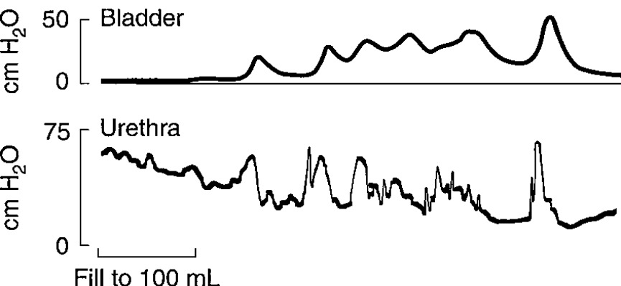 | الشكل (18): أذية نخاع شوكي بمستوى T12 .تسجيلاتالضغوط داخل المثانة والإحليل أثناء امتلاء المثانة لاحظ الارتفاع داخل المثانة المتوافق مع فعالية غير مستقرة للمعصرة الخارجية ، كما ينعكس ذلك على الضغط الإحليلي
- اضطراب عصبي عضلي تشنجي خفيفmildly spastic neuromuscular dysfunction:
الآفات غير الكاملة لقشر الدماغ ، السبيل الهرمي ، أو النخاع الشوكي قد تضعف ولكن لا تمنع التحكم الدماغي ، المريض قد يكون لديه تعدد بيلات ، وبوال ليلي أو سلس بولي ناتج عن الإلحاح الشديد أو التبويل المفاجئ.الأسباب الشائعة لمثل هذه الحالات تتضمن أورام الدماغ, داء باركنسون ,التصلب المتعدد , العته , الحوادث الوعائية الدماغية ,فتق النواة اللبي أو أذيات النخاع الشوكي الجزئية .
الاضطرابات محيطية (مثل التهاب الموثة ,ضخامة الموثة الحميدة ,التهاب الإحليل ),أو عواقب لجراحة حوضية (مثل ترميم المهيل الأمامي )قد تكون من المسببات لهذه الاضطرابات. الأعراض تترافق بشكل شائع مع العوامل النفسية .

الموجودات السريرية :
الأعراض:الأعراض الأساسية هي تعدد البيلات , الإلحاح , تقطع رشق البول,انشطار الرشق البولي , والثمالة البولية , السلس الذي قد يتراوح من التنقيط قبل أو بعد التبويل إلى إفراغ تام لا يشعر به المريض أو لا يستطيع تثبيطه متى ما بدأ.
العلامات: من المهم دائماً فحص الطرفين السفليين والمنعكسات العجانية للبحث عن دلائل فرط المنعكسات .الأذية الحسية أو الحركية قد يتم كشفها أيضاً في الشدف العجزية أو القطنية .

الموجودات الشعاعية :
في المراحل الباكرة تكون التغيرات الظاهرة شعاعياً قليلة لمعظم أجزاء الجهاز البولي العلوي والسفلي ,تشاهد عادة مثانة ذات حجم صغير مع تحجبات خفيفة .

الفحص باستخدام الأدوات:
لا يظهر تنظير الإحليل والمثانة أي موجودات هامة . يمكن إظهار تشنج خفيف في عضلة المثانة و المعصرة مع سعة منخفضة للمثانة .

الدراسات الحركية البولية :
نموذج سلوك المصرة والمثانة يكون مشابهاً للمجموعة السابقة ,ولكن بشدة أقل .التغيرات الشكلية في المثانة تكون طفيفة .وتكون نادرة في السبيل العلوي ومتأخرة وذلك بسبب الضغط المنخفض للمثانة .
- المثانة الرخوة (فاقدة المقوية)Flaccid (atonic)Bladder:
الأذية المباشرة للتعصيب المحيطي للمثانة أو للشدف العجزية S2-S4 تؤدي إلى شلل رخو في المثانة .تمتازبسعة كبيرة واضحة ,مع ضغط منخفض داخل المثانة ,وغياب للتقلصات العفوية . ولأن العضلات الملساء فعالة داخلياً فقد يشاهد تربق خفيف بالمثانة .الأسباب الشائعةهي الرضوض ,الأورام ,التابس الظهري ,والتشوهات الخلقية (مثل الشوك المشقوق,القلية السحائية النخاعية ).

الموجودات السريرية :
الأعراض : يحدث لدى المريض شلل رخو وفقد الحس الذي يصيب العضلات والجلد أسفل مستوى الإصابة .العرض البولي الأساسي هو الأسر البولي مع سلس بول بالإفاضة .عنانة عند الذكور.إن ضغط التخزين ضمن المثانة يبقى أقل من مقاومة المخرج.

العلامات: التغيراتالعصبية هي وصفية لآفات العصبون المحرك السفلي .المنعكسات الوترية للأطراف تكون ضعيفة أو غائبة .من المهم استقصاء الحس فوق القضيب(S2)ومنطقة العجان (S2-3)للبحث عن دلائل لأذيات مختلطة أو جزئية .يجب المقارنة ما بين مقوية الشرج (S2)ومقوية العضلات الرافعة للشرج (S3-4)وذلك أيضاً للبحث عن دلائل للإصابة المختلطة ,كما يجب مقارنة الإحساسفوق الناحية الخارجية للقدم (S2)وأخمص القدم(S2-3) والإصبع الكبير(S3) لإظهار علائم الأذية المختلطة .

الموجودات المخبرية :
الإنتان مع وجود الكريات البيض والجراثيم قد يحدث بسبب القثطرة البولية الإحليلة .التغيرات المترقية بالكلية لا تشاهد عادة بسبب الضغط المنخفض داخل المثانة ,ولكن القصور الكلوي المزمن التالي لالتهاب الحويضة والكلية ,الاستسقاء الكلوي , أو تشكل الحصيات لا يزال أمراً محتملاً.

الموجودات الشعاعية :
الصورة الشعاعية البسيطة قد تظهر وجود كسر بالعمود القطني أو شوك مشقوق واسع ,كما قد نشاهد ظلال متكلسة تتماشى مع الحصيات البولية .التصوير الظليل للجهاز البولي يجب أن يجرى في البداية لتحري وجود الحصيات ,الإستسقاء الكلوي ,ندبات التهاب الحويضة والكلية أو الانسداد الحالبي التالي لفرط تمددالمثانة.صورة المثانة بالطريق الراجع قد تكشف التغيرات الشكلية في عضلة المثانة (تكون عادة كبيرة ورقيقة الجدران),الجذرالمثاني الحالبي قد يكون موجوداً. ويمكن أن يتم التأكدمن سلامة السبيل البولي العلوي والسفلي بواسطة الإيكو.

الفحص باستخدام الأدوات :
يجرى تنظير المثانة لنفي اي تغيرات مرضية ( مثل حصيات المثانة , تضيق الإحليل , الجذر الحالبي أو الانسداد).عنق المثانة عادة ما يكون بشكل قمعي مفتوح والمثانة تكون واسعة ورقيقة الجدران.الفوهتان الحالبيتان طبيعيتان, وقد تشاهد تحجبات ناعمة بالمثانة.
دراسات الحركية البولية :
مخطط الضغط الاحليلي يعكس نقص المصرة المخططة والملساء.ضغط الإملاء داخل المثانة يكون منخفضاً, تقلصات عضلة المثانة تكون خفيفة أو غائبة.يتم إنجاز التبول عن طريق تقلص عضلات البطن او بواسطة مناورة Crede .حجم الثمالة البولية يكون كبيراً والشعور بامتلاء المثانة يكون ناقصاً بشكل واضح.
فرط الحساسية لإزالة التعصيب:
يتم اجراء هذا الاختبار بشكل تقليدي عن طريق إعطاء البيتانيكولكلورايد ( Urecholine) بجرعة 15 ملغ تحت الجلد ثم تجري المخططات المثانية بعد 20 دقيقة و تقارن نتائجها مع نتائج المخططات المجراة سابقاً بدون إعطاء البيتانيكول . إذا كانت النتائج إيجابية, يلاحظ ارتفاع بمقدار 15 سم ماء او أكثر في ضغط الإملاء داخل المثانة. عدم حدوث أي تغيرات عند الإملاء يشير إلى أذية عضلة المثانة. هذا الاختبار لايكشف سلامة منعكس التبول وإنما يظهر فرط الحساسية الناجمة عن إزالة التعصيب في المثانة الرخوة ويفرق هذه الحالة عن الأذية عضلية المنشأ.

التشخيص التفريقي(1-2-14-20)

Different DIGNOSIS
يكون تشخيص المثانة العصبية عادة واضحاً من القصة والفحص السريري . الأذية العصبية يدل عليها الشذوذ في فعالية المنعكس العجزي ونقص الحس في العجان ، بعض الاضطرابات يمكن أن تلتبس مع المثانة العصبية وهي التهاب المثانة ، التهاب الإحليل المزمن ، تهيج المثانة الثانوي للاضطرابات النفسية ، الأذيات عضلية المنشأ ، التهاب المثانة الخلالي والانسداد تحت المثانة .
التهاب المثانة Cystitis :
كلاً من الالتهاباللانوعي والتهاب المثانة السلي يسبب تعدد بيلات, الإلحاح , وسلس زحيري . يجب نفي حدوث الانتانات الثانوية للثمالة البولية الناجمة عن اضطراب الوظيفة العصبية,تختفي الاعراض عادة بعد المعالجة بالصادات الحيوية.
التهاب الإحليل المزمن Chronic Urethritis :
تعدد البيلات والحرقة أثناء التبويل قد تكون ناجمة عن الالتهاب المزمن في الإحليل. الدراسات الحركية البولية (اليوروديناميك) سوف تظهر مصرة إحليلية متهيجة مع ميل التشنج.

التهيج المثاني الثانوي للاضطراب النفسي vesical Irritation secondary to psychic Disturbance :
الأشخاص المصابين بالقلق, والتوتر أو هؤلاء الذين لديهم أعراض نفسية مرضية مركزة تجاه العجان قد يراجعون بقصة طويلة الأمد لهجمات مترددة من تعدد البيلات , الألم العجاني أو الحوضي. الصورة السريرية وموجودات الدراسة اليوروديناميكية تتشابه مع تلك المشاهدة في حالات الالتهاب الإحليل المزمن و إذا عولج المريض وزال القلق لديه فإن الأعراض سوف تختفي.

التهاب المثانة الخلالي Interstitial Cystitis :
المريض النموذجي يكون أمرأة فوق الـ 40 سنة من العمر تشكو من تعدد بيلات, إلحاح وآلام فوق العانة, والاعراض تظهر بو ضوح عند امتلاء المثانة.سعة المثانة محددة (غالباً أقل من 100 مل), فحص البول يكون طبيعياً, ولايوجد ثمالة بولية.الدراسات الحركية البولية (اليوروديناميك) تظهر مثانة مفرطة المقويةقليلة المطاوعة. إن تمديد المثانة أثناء التنظير البولي سوف يؤدي لنزوف فرفرية وشقوق بالمخاطية. تتمثل هذه الحالة المرحلة الانتهائية للعملية الالتهابية مجهولة السبب في المثانة.

القيلة المثانية Cystocele :
ارتخاء أرضية الحوض بعد الولادات قد يسبب تعدد بيلات وسلس جهدي. الثمالة البولية قد تكون موجودة وهي تؤهب للإنتان البولي.يحدث سلس بولي أثناء الجهد ,الوقوف, السعال.الفحص الحوضي عادة ما يكشف الجدار الأمامي للمهبل وهبوط الاحليل والمثانة عندما تكبس المريضة من أجل التبويل.
انسداد مخرج المثانة Infravesical Obstruction :
تضيقات الإحليل, الضخامة الخبيثة او السليمة في الموثة, ودسامات الإحليل الولادية , كل هذه الحالات يمكن أن تؤدي إلى انسداد واضح في المخرج البولي. تتطور ضخامة في جدار المثانة, وتتشكل الثمالة البولية . غالباً ما تشاهد فعالية غير مثبطة للعضلة المثانية خلال هذه المرحلة وتقلد بذلك المثانة العصبية التشنجية.في حال انكسار المعاوضة,يصبح جدار المثانة واهناً وفاقداً للمقوية, وقد تزداد سعة المثانة بشكل واضح . كذلك قد يحدث سلس بول بالإفاضة, سلوك المثانة يصبح مشابهاً للمثانة العصبية الواهنة. تنظير المثانة والإحليل يبدي وجود آفة موضوعية مسببة الانسداد. وعند إزالة الانسداد تتحسن وظيفة المثانة ولكنها قد لاتعود إلى الحالة الطبيعية.

المعالجة(1-2-3-10-11-13-14-20)

TREATMENT
يهدف علاج أي نوع من أنواع اضطرابات التبول إلى :
- معاكسة الحدثية المرضية قدر الإمكان ( معالجة السبب )
- إزالة الأعراض ( خاصة السلس ) عند عدم إمكانية معالجة السبب .
- المحافظة على الوظيفة الكلوية .
من المهم أن نتذكر أن العلاج التام لاضطراب التبويل نادراً ما يكون ممكناً ، وعموماً يجب أن توضع خطة لمعالجة الحالة مع الأخذ بعين الاعتبار الداء المسبب وإنذاره ، ورغبة المريض والدعم العائلي المتوفر للمريض وفي معظم الحالات يكون من الضروري المشاركة بين أكثر من طريقة علاج للوصول إلى نتائج مُرضية .
الصدمة النخاعية Spinal Shock :
بعد الأذية الشديدة للحبل الشركي, تصبح المثانة فاقدة للمقوية في حال الأذية فوق الشدفية, سرعان ما تستعيد المثانة قابليتها التقلصية خلال عدة أشهر, حيث تحدث حالة تشنجية متطورة تختلف درجتها من مريض إلى لآخر حسب مستوى الإصابة. أذيات الحبل العجزي, إذا كانت تامة بشكل كافي فإنها تدرك المثانة بحالة واهنة بشكل دائم, وغالباً ماتكون هذه الآفات جزئية وبالتالي يشاهد درجة مختلطة من تشنج المصرة والمثانة مع درجات مختلفة من الضعف . خلال فترة الصدمة الشوكية ( النخاعية) لا بد من إجراء بعض أنواع التصريف للمثانة فوراً. استخدام القثطرة المتقطعة أثبتت أنها أفضل أنواع التدبير. القثطرة الإحليلية الدائمة قد تكون ضرورية وهنا لابد من اتباع بعض المبادئ الأساسية, حيث يجدب ألا تكون القثطرة أكبر من F16 , ويفضل أن تكون مصنوعة من السيليكون ويجب تثبيتها إلى البطن ، يجب تغيير القثطرة بطريقة عقيمة كل 2-3 اسبوع. البعض يفضل استخدام تقنية فغر المثانة فوق العانة بدلاً من القثطرة الاحليلية لتجنب المخاطر المتوقعة من القثطرة الاحليلية الدائمة. يجب الإكثار من تناول السوائل بمعدل 2-3 لتر/يوم على الأقل , وهذا يقلل من الركودة ويقلل من تركيز الكالسيوم بالبول. تحريض المريض بأسرع وقت ممكن وبشكل متكرر يساعد في تصريف البول من الكلية والحالب, إجراءات إضافية تساعد في الوقاية من تشكل الحصيات ( مثل حمية ناقصة الكلس والاوكزالات, و إلغاء فيتامين D من الطعام).
معالجة المثانة العصبية التشنجيةDetruseroveractivity :
- المريض الذي لديه سعة مثانية معقولة :
حتى نستطيع القول ان المثانة صالحة لإعادة التاهيل إلى الحالية الوظيفية, فإن المريض يجب أن يكون قادراً على الامتناع عن التبول بفواصل لمدة 2-3 ساعات دون حدوث أي سلس بولي لديه خلال هذه الفترة. يبدأ التبول باستخدام تقنيات التحريض,النقر على البطن في المنطقة فوق العانة,شد شعر العانة , فرك القضيب, حك الجلد أسف البطن,المنطقة التناسلية, أو الفخد. المريض يستطيع إنجاز ذلك بنفسه ما لم يكن مصاباً بشلل رباعي عالي وبدون أي وظيفة للطرف العلوي .
- المرضى ذوي السعة المثانية الوظيفية الناقصة بشدة:
إذا كانت السعة الوظيفية للمثانة أقل من 100 مل. فإن التبول اللإرادي يمكن أن يحدث كل 15 دقيقة, إن التدريب المرضي للمثانة لا يمكن تحقيقه، ولذلك لابد من اتخاذ إجراءات أخرى بديلة . أولاً يجب استبعاد احتمال إن نقص سعة المثانة ناجم عن الثمالة البولية الكبيرة ، ثم يمكن تطبيق أحد الخطط العلاجية التالية:
- قثطرة بولية دائمة مع أو بدون معالجة مضادة للكولين.
- قثطرة كوندوم (خارجية) مع كيس جمع بول وذلك عند الذكور في حال كانت الثمالة قليلة والضغط داخل المثانة أقل من 40 سم ماء والمثبت بالدراسات الحركية البولية ( اليوروديناميك). لأنه إذا كان أحد هذين العاملين موجوداً فإنه توجد خطورة كبيرة على السبيل البلوي العلوي لحدوث الانسداد أو الجذر .
- إجراء خزع للمصرة عند الذكور وهذا الخيار لا يستخدم إلا عند فشل الخيارات الأخرى لأنه غير عكوس.ويجري عادة عند وجود معاناة شديدة(مثل توسع الطرق البولية العلوية, إنتانات بولية متكررة, او سوء منعكس ذاتي واضح).
- تحويل المثانة التشنجية إلى مثانة رخوة عن طريق قطع الجذور العصبية العجزية (القطع الجراحي التام أو الصعق الحراري عبر الجلد للجذور العصبية العجزية S3-S4),هذا الأجراء يسبب فقدان لمنعكس الانتصاب ، لذلك لا بد من الموازنة ما بين الفوائد و المساوئ لهذا الإجراء قبل تطبيقه . هذا الإجراء يمكن أن يؤدي لتخفيف الحالة التشنجية ، وتخفيف الضغط داخل المثانة ، وزيادة سعة المثانة التخزينية ، ويقلل من خطورة حدوث الأذية للسبيل البولي العلوي ، المثانة بعد ذلك يمكن تدبيرها كمثانة رخوة .
- التنبيه العصبي لجذور الأعصاب العجزية لتحقيق إفراغ المثانة.
- التحويل البولي في حال حدوث تدهور مترقي وغير قابل للتراجع للسبيل العلوي.
- عند الإناث المصابات بالمثانة التشنجية لا يوجد خيار إجراء خزع المصرة, فإذا كانت المعالجات الدوائية غير ناجحة, فإن التحويل الجراحي إلى مثانة رخوة , أو التحويل البولي منخفض الضغطيجب أن يؤخذ بالحسبان.

الأدوية المضادة لنظير الودي Parasympatholytic Drugs :
لا تزال هي الأدوية الرئيسية . المضاعفات الجانبية شائعة لهذه الأدوية وهي جفاف الفم واضطراب الرؤية والإمساك والدوار كما يمكن أن تؤدي إلى ارتفاع حاد في الضغط داخل العين لذلك تعتبر غير مستطبة في المرضى الذين لديهم زرق . نذكر من هذه الأدوية :
Oxybutynin ( Ditropn ): يبقى العامل القياسي المضاد للمسكارين ، فإضافة لتأثيره المضاد للمسكارين فهو يملك تأثيرات مباشرة هامة مضادة لتشنج عضلة المثانة الملساء ، بداية تأثيره تكون من 30-60 دقيقة بعد تناوله مع قمة تأثير تشاهد بعد دقيقة بعد تناوله مع قمة تأثير تشاهد بعد 3-6 ساعات ومدة تأثير من 6-10 ساعات ، ويجب أن يستخدم الأوكسي بوتينين بحذر عند مرضى انسداد السبيل البولي والزرق مغلق الزاوية وفرط نشاط الدرق والتهاب المريء القلسي والمرض القلبي والكبدي و الكلوي كما أنه قد يسبب اختلاط ذهني عند المرضى كبار السن . الأوكسي بوتينين مديد التأثير يقدم إطراحاً بطيئاً للأوكسي بوتينين يحافظ له على مستوى ثابت يعتقد إن له دور في تجنب التأثيرات الجانبية المرافقة لاستقلاب العقار إلى مستقبلات فعالة في الكبد . يمكن حقن oxybutynin داخل المثانة عند المرضى الذين لم يتابعوا الأدوية الفموية بسبب المضاعفات الجانبية ، حيث يحل 5 ملغ من oxybutynin في 50 مل من محلول ملحي ثم يحقن داخل المثانة عبر قثطرة ، ويترك لمدة 4 ساعات ثم يسحب بواسطة القثطرة أو يتبوله المريض عفوياً .
Tolterodin ( Detrol ) : حاصر تنافسي حديث للمستقبلات المسكارينية النوعية لعضلة المثانة أكثر من الغدد اللعابية وبالتالي ينقص من حدوث جفاف الفم ، الجرعة هي 2 ملغ فموي مرتين يومياً وحسب الاستجابة الشخصية وإمكانية التحمل ، ويوجد بشكل مديد التأثير يعطى بجرعة وحيدة باليوم 2 أو 4 ملغ عند النوم وقد نحتاج لتخفيض الجرة عند سوء الوظيفة الكبدية أو الكلوية وليس من الضروري إنقاص الجرعة عند كبار السن .
مضادات الاكتئاب ثلاثية الحلقة :
لها تأثير مزدوج مضاد للكولين منبه للودي ، كما أن لها تأثيراً مركزياً أيضاً . العقار النموذجي هو Imipramine حيث أنه يغلق عنق المثانة ويرخي العضلة المثانية ، أماآليةعملهفقددرستبشكلواسعبدوننتيجةمحددةمعاقتراحبأنيكونلتأثيراتهالمضادةلكلمنالكولينوالهيستامينأولدورهفيرفعتركيزالسيرتونينوالنورايبنفرينفيأعصابالحبلالشوكيقبلالتشابكتفسيراًلتأثيراتهالبولية . يستخدم بجرعات تتراوح من 25 ملغ قبل النوم إلى 25 ملغ أربع مرات يومياً ، ويمكن أن يستخدم بمفرده أو مع مضادات المسكارين ، ويعتبرمضاد استطباب عند المرضى الذين يستخدمون مثبطات المونوأمينوأوكسيدازMAO ، التأثيرات الجانبية هي التأثيرات المضادة للكولين إضافة لإمكانية حدوث سمية قلبية .
المعالجات ضمن المثانة :
Botulinum toxin :بواسطة التنظير البولي يمكن حقن Botulinum toxin ضمن عضلة المثانة عند فشل مضادات المسكارين أو عدم تحمل الأعراض الجانبية لها . يمكن أن نحقن 300 وحدة كاملة من Botulinum toxin ضمن عضلة المثانة في 20-30 موقع (بمعدل 10 وحدات في كل موقع) مع تجنب الحقن في المثلث المثاني ، ويمكن إعادة هذا الإجراء كل 6-9 أشهر عندما يقل تأثير الـ toxin .
الـ Capsaicin أو Resiniferatoxin: هاتينالمادتينهماذيفاناتعصبيةنوعيةللأليافCالواردة. بعدأذيةالنخاعالشوكيفإنالألياف Cالواردةتتكاثرفيمخاطيةالمثانةويكونلهادورفيحدوثفرطالانعكاسية , وقدلوحظتبعضالاستجابةالسريرية و اليوروديناميكية بعد استعمالها حقناً ضمن المثانة .

التحريض العصبي Neurostimulation:
تزرع الالكترودات على جذور الأعصاب الحركية ( الأمامية ) للأعصاب العجزية التي تحدث تقلصاً بعضلة المثانة عند تنبيهها (دائماً S3 وفي بعض الاحيان S4 ). وبعد ذلك تتخذ خطوات للتخفيف من فرط انعكاسية المصرة عن طريق القطع الانتقائي للقسم الحسي (الخلفي) لنفس جذور الأعصاب العجزية وللفروع الانتقائية للعصب الفرجي. وتوصل هذه الالكترودات مع مستقبل يزرع تحت الجلد ويمكن التحكم به من خارج الجسم.يتم بعد ذلك التحكم بالاستمساك أو الإفراغ المثاني او المعوي بشكل انتقائي عن طريق ناقل خارجي.يجب تقييم استجابة المرضى ( تحسن الأعراض ) عبر زرع محرض مؤقت فإذا تحسنت الأعراض بشكل ملحوظ يتم عندها زرع محرض دائم . عادة ما يجرى الزرع لحوالي 50 % من المرضى الذين يتم تقييمهم لتحسن طويل الأمد لدى حوالي 57 % من المرضى ، وعموماً تصل معدلات إعادة الجراحة إلى 50 % .
- علاج المسبب الأساسي ( إنتان طرق بولية ، حصاة مثانة ، انسداد إحليلي ..... إلخ )
- التعديل السلوكي
- معالجة أرضية الحوض
- المعالجة الدوائية الفموية
- مضادات المسكارين
- المرخيات العضلية
- مضادات الإكتئاب ثلاثية الحلقة
- المعالجة ضمن المثانة
- Oxybutynin
- Capsaicin
- Resiniferatoxin
- Botulinum toxin
- التعديل العصبي
- توسيع المثانة
- توسيع المثانة الذاتي
- وسائل إزالة التعصيب
- التحويل البولي
جدول (6) الخيارات العلاجية في فرط نشاط العضلية المثانية
معالجة المثانة العصبية الرخوة Flaccid Neuropathic Bladder :
إذا كانت الآفة العصبية مخربة بشكل تام لمركز التبول فإن التبول الإرادي لا يمكن تحقيقه بدون الضغط باليد على المنطقة فوق العانة وهذه هي مناورة Crede, إفراغ المثانة يمكن تحقيقه عن طريق تقلصات عضلات جدار البطن والحجاب الحاجز وذلك لرفع الضغط داخل البطن. الأذيات الجزئية للحبل الشوكي السفلي ( T10-T11 ) تؤدي إلى مثانة تشنجية وإلى معصرة ضعيفة أو معصرة ضعيفة متشنجة . السلس بالتالي يمكن أن يحدث بسبب التقلص العفوي لعضلة المثانة .
- التدريب والعناية بالمثانة :
في الأذيات الجزئية للعصبون المحرك السفلي, لابد من محاولة التبويل كل 2-3 ساعات لتجنب حدوث السلس المحرج . هذا يساعد على منع حدوث التمدد المفرط للمثانة الناجم عن زيادة الثمالة البولية .
- القثطرة المتقطعة:
أي مريض لديه سعة مثانية كافيه يمكن أن يستفيد من التصريف بالقثطرة المتقطعة المنتظمة كل 3-6 ساعات. هذه الطريقة تمنع تشكل الثمالة البولية ، وتساعد على الوقاية من حدوث الانتان وتتجنب حدوث السلس ، وتحمي السبيل البولي العلوي من الأذية . وهي تشبه التبول الطبيعي ، وهي سهلة التعليم والقبول من قبل المريض . وهي حل مقنع تماماً لمشكلة المثانة العصبية الرخوة . تستخدم الطريقة النظيفة بدلاً من الطريقة العقيمة ( المزعجة و المكلفة ) . الانتانات البولية غير شائعة ، ولكن عند حدوثها يمكن إعطاء الصادات الوقائية مرة يومياً . هذه الطريقة مضاد استطباب في حال وجود جذر مثاني حالبي ، إلا إذا كان الجذر خفيفاً وكانت المثانة تفرغ بشكل متكرر بكثرة .
- الجراحة :
التجريف عبر الإحليل يكون مستطب لعلاج ضخامة عنق المثانة أو ضخامة الموثة، لأن أي منهما قد يسبب الانسداد لمخرج المثانة وبالتالي حدوث الاحتباس البولي والثمالة البولية ، وهي يمكن أن تجرى أيضاً عند بعض المرضى الذكور لإضعاف مقاومة المخرج المثاني للسماح بالتبول عبر مناورة crede أو تقلص عضلات البطن .
السلس البولي التام الناجم عن عدم كفاءة المصرة يمكن تدبيره عن طريق زرع مصرة صنعية ، الضغط داخل المثانة لا بد أن يكون منخفضاً لكي يكون الزرع ناجحاً ، يمكن أن نأخذ بالاعتبار أيضاً إعادة تصنيع عنق المثانة كطريقة لزيادة مقاومة المخرج.
- الأدوية المقلدة لنظير الودي :
قد تكون المشتقات الثابتة للأستيل كولين ذات فائدة في بعض الأحيان في إفراغ المثانة وعلى الرغم أنها لا تبدأ أو لا تؤدي إلى تقلص المثانة ، فإنها تؤدي إلى زيادة مقوية المثانة . وهي قد تكون مفيد في المعالجة العرضية للأنواع الطفيفة من المثانة العصبية الرخوة.ولكن الفائدة تكون أفضل إذا تم التقييم بالدراسات الحركية البولية ( اليوروديناميك ) إذا زاد ضغط الإملاء أو مقوية الراحة بعد إعطاء البيتانيكول فإن إفراغ المثانة يجب أن يكون أكثر فعالية عبر منعكسات التحريض أو تقلص عضلات البطن ، لذلك يكون هذا الدواء فعال سريرياً . الدواء المختار هو البيتانيكولكلورايد حيث يعطى عن طريق الفم بجرعة 25-50 ملغ كل 6-8 ساعات.

المثانة العصبية المرافقة للشوك المشقوق Neuropathic Bladder associated with spinal Bifida :
الشوك المشقوق هو عبارة عن تشكل غير كامل للقوس العصبي في مستويات مختلفة من النخاع. هذا العيب يلاحظ أثناء الولادة ويتم إغلاقه فوراً لمنع حدوث الانتان . الندبة الناجمة عن ذلك يمكن أن تحبس وتضغط على الأعصاب الموجودة في ذيل الفرس . عند فشل إغلاق القوس يوجد أيضاً فشل في تطور وتنظيم الخلايا في القرن الأمامي ، النتيجة النهائية هي نوع مختلط من العيوب العصبية . تقريباً ثلث المرضى لديهم مثانة تشنجية مع ضعف بالقدم والاصابع ، وثلث المرضى يكون لديهم مثانة رخوة ، غالباً ما يكون هناك درجة عالية من الرخاوة في أرضية الحوض أكثر من المثانة .
أهداف المعالجة هي السيطرة على السلس والحفاظ على الوظيفة الكلوية .
المعالجة المحافظة :
القثطرة المتقطعة بالتقنية النظيفة هي أفضل تدبير لهذه الحالة. يمكن تعليم الأهل لإجراء ذلك للطفل ، بل حتى الطفل يمكن تعليمه هذا الإجراء ، أما عدد المرات فيتم تحديده اعتماداً على سعة المثانة التخزينية وعلى مقدار السوائل المتناولة ، وعادة ما تجرى القثطرة كل 3-6ساعات. الأدوية المضادة لنظير الودي قد تكون ضرورية لتخفيف تشنج المثانة وتحسين سعتها وذلك بهدف التحكم بالسلس .
الأعراض الخفيفة:إذا كان هناك تنقيط للبول أحياناً أو بعض الثمالة البولية المترافقة مع نقص الرغبة بالتبول, لابد للمريض أن يحاول التبول كل 2-3 ساعات عندما يكون مستيقظاً.الضغط باليد فوق منطقة العانة يزيد فعالية الإفراغ.القثطرة الخارجية (كوندوم ) أو رفادة صغيره يمكن استخدامها للحماية من تسرب الحجوم الصغيرة من البول.
الأعراض الاكثر شدة :إذا ترافق السلس البولي مع الثمالة البولية أو الجذر الحالبي لابد من اتباع الخطوات التالية :
- المثانة الواهنة Hypotonic Bladder :في حال وجود الجذر فإن تطبق القثطرة الذاتية المتقطعة 4-6 مرات باليوم يمكن أن تحمي السبيل البولي العلوي من التدهور ومن عقابيل التهاب الحويضة والكلية، يمكن التفكير بإعادة زرع الحالبين في حال كون الجذر بالجهتين أو مفاغرة الحالب على الحالب إذا كان الجذر في جهة واحدة وذلك عند توفر كل الظروف الملائمة ، القثطرة المتقطعة يعاد استخدامها بعد ذلك .
- المثانة التشنجية Hypertonic Bladder: المشكلة مع مرضى هذه المجموعة أكثر خطورة لأن المثانة متشنجة مع سعة ناقصة والمعصرة تكون واهنة ، ويحدث تنقيط مستمر في كل الحالات تقريباً . تصوير المثانة سوف يظهر تربق شديد في المثانة غالباً مع جذر أو استسقاء مترقي في الحالب والكلية ، لابد من إعطاء الأدوية المضادة للكولين مع قثطرة بولية دائمة لعدة أشهر. وعند التحسن في السبيل العلوي واستعادة المثانة لشكل أكثر كروية يمكن اللجوء إلى القثطرة المتقطعة. ومع مرور الوقت والعناية العديد من هؤلاء الأطفال يتطور لديهم نوع أكثر توازناً من السلوك المثاني . الاستمساك يمكن تحقيقه بدون التأثير على السبيل البولي العلوي ، ومعظم هؤلاء المرضى سوف لن يحتاجون للتحويل البولي إذا تم متابعتهم بشكل دقيق وحذر وكذلك إذا شارك الأهل بفعالية في العناية .
العلاج الجراحي :
إذا كانت المثانة من النوع التشنجي مع سعة مثانية صغيرة هنالك العديد من الخيارات الجراحية للتحويل البولي الحقيقي . إحصار الأعصاب العجزية أثناء التقييم اليوروديناميكي يساعد على تحديد هل أن قطع الجذور العجزية سكون مفيداً أم لا . وهذا الإجراء مفيد في المثانة التشنجية ولكن ليس في الحالات التي تكون فيها ناقصة المطاوعة ومتليفة . قطع العصب S3 يقلل الضغط داخل المثانة ويحسن من التخزين ويقلل من مخاطر الجذر أو الانسداد الحالبي .
أما المريض الذي لديه مثانة تشنجية طفيفة وسعة تخزينية معقولة (اكثر من 200 مل ) فإن السلس البولي يمكن التحكم به عن طريق التنبيه الكهربائي لأرضيه الحوض. العديد من هؤلاء المرضى لديهم أعصاب سليمة للمعصرة . وهذه يمكن تحريضها لتعزيز مقوي المعصرة وتثبيط التبول . إذا كانت المثانة لديها سعة صغيرة مع مطاوعة قليلة وتقلصية ضعيفة فإن تكبير المثانة الذي يتلوه القثطرة الذاتية المتقطعة يعتبر الخيار العلاجي الأفضل .
إذا شكى المريض الذي لديه جذر من ارتفاع حرارة متكرر ( متناسب مع التهاب حويضة ) على الرغم من وجود القثطرة البولية أو إذا كان السلس غير مسيطر عليه بسبب المطاوعة الضعيفة للمثانة فلابد من التفكير بالتحويل البولي . إن الخزانات المضادة للجذر والمستمسكة تقدم أحسن نتيجة على المدى الطويلة للمحافظة على السبيل البولي العلوي.

رأب المثانة التوسيعي(1-4-21)
Augmentation Cystoplasty

تؤدي الاعتلالات العصبية إلى مثانة صغيرة جداً أو مفرطة المقوية جداً كي تقوم بتخزين البول وإفراغه بشكل طبيعي . إن هدف رأب المثانة التوسيعي هو توفير خزان واسع بشكل يكفي لتخزين البول بضغط منخفض وبالنتيجة تحسين الاستمساك البولي ومنع تدهور السبيل البولي العلوي .
استطبابات الجراحة :
- ضغط التخزين المثاني الأعلى من 40 سم ماء .
- توفير حجم مناسب للمثانة في حالات المثانة صغيرة السعة .
- تدهور وظيفة السبيل البولي العلوي بالرغم من العلاج المحافظ ( الأدوية المضادة للكولين والقثطرة الذاتية المتقطعة CIC ) .
- الجذر المثاني الحالبي عالي الدرجة المرافقة للمثانة العصبية التشنجية .
- وجود انتان بولي عرضي ناكس مرافق للمثانة العصبية التشنجية .
- السلس الناتج عن فرط مقوية العضلية المثانية غير المستجيب للعلاج المحافظ
التكنيك الجراحي :
ليس هناك قطعة معوية مثالية لرأب المثانة التوسيعي ولكل واحدة مجموعة من الميزات المفيدة أو المعيقة حسب السير السريري ، ويجب الملاحظة أنه لم تشاهد اختلاطات بعد رأب المثانة الحالبي مما يجعله النسيج المثالي لتوسيع المثانة ، وعلى أية حال هو العملية المثالية التي تجرى لمريض لديه حالب متوسع بشدة مع كلية غير وظيفية . ويتم تحضير الأمعاء قبل رأب المثانة التوسيعي الجدول (7) .
يوضع المريض بالاستلقاء الظهري على طاولة العمليات ، إن التخدير العام مع أنبوب رغامي ضروري ، وعلى أية حال إن لم توجد تشوهات فقرية شوكية كمضاد استطباب فيجب أخذ القثطرة فوق الجافية بالاعتبار كتخدير ناحي إضافي عند الأطفال ، تحضر ساحة العمل الجراحي وتغطى من الناتئ الرهابي حتى الأعضاء التناسلية سفلياً ، توضع قثطرة فولي عبر الإحليل ، ونجري شق ناصف بدءاً من ارتفاق العانة ويمتد علوياً نحو السرة ، عندما لا يخطط لتحويل مستمسك ، يكفي خزع المثانة الناصف من أجل التوسيع ، ويمكن إجراء إعادة زرع حالبين في هذه المرحلة ، وعندما يخطط لإجراء فغرة مستمسكة قابل للقثطرة ( stoma ) فيجب الأخذ بالاعتبار خزع المثانة جانب الناصف أو المعترض لأن هذه الشقوق تصنع شرائح مثانية تسهل إجراء نفق طويل تحت المخاطية من أجل الزائدة أو الأنبوب الدقاقي . يجب أن يكون الشق المثاني المصنوع طويلاً بشكل كافٍ كي يفتح المثانة بشكل واسع ، حتى لا تعمل قطع التوسيع كرتج مما يسهل الركودة البولية وتشكل الحصيات . وبعد تحضير المثانة يفتح البريتوان ويفضل في هذه الحالة استعمال مبعد بوك والتر .
الوزن ( كغ ) | تحضير الأمعاء بواسطة Golytely  حجم الحقن كل 10 دقائق | Golytely حجم الحقن الكلي / مل
10< | 80 | 1,100
10-20 | 100 | 1,600
20-30 | 140 | 2,900
30-40 | 180 | 2,900
40-50 | 200 | 3,200
>50 | 240 | 4,000
- Neomycin Base 25 mg/kg x 3
- Erythromycin Base 20 mg/kg x 3
- Saline Enemas Until Clear
جدول (7) تنظيف الأمعاء الأشيع استعمالاً قبل تكبير المثانة

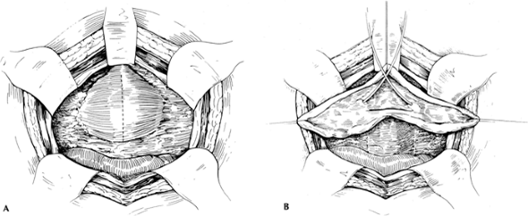
الشكل (19) A– تحضير المثانة من أجل توسيع المثانة . B– يجرى فتح المثانة طولياً لصنع شريحتين مثانيتين .

- رأب المثانة الدقاقي Ileocystoplasty :
يعتبر الدقاق القطعة الأشيع استعمالاً في تكبير المثانة ، تؤخذ قطعة من الدقاق طول 20-25cm على سويقة مزودة بفروع الشريان المساريقي العلوي متحركة بما يكفي لجلبها للحوض ، في بعض الأحيان يمكن أن تعيق المساريقا القصيرة أو الثخينة أو الدهنية حركة السويقة الوعائية مما يضطرنا إلى قص المساريقا خلفياً . ويحافظ على نهاية الدقاق 15-20cm اعتباراً من الدسام الدقاقي الأعوري للمحافظة على امتصاص الأملاح الصفراوية مما يمنع الإسهال الدهني وعوز الفيتامين B12 ، تعاد استمرارية الأمعاء بإجراء مفاغرة دقاقية –دقاقية أعلى القطعة المعزولة وتغلق الفرجة المساريقية ، يجرى غسيل شامل للقطعة الدقاقية بسيروم ملحي ثم تفتح الحافة المقابلة للمساريقا بالمقص أو تيارالقطع مع الاهتمام قليلاً بالنزف الذي يتوقف عفوياً عادة، يعاد بعد ذلك صنيع القطعة الدقاقية بشكل S أو U أو W وعندما تتشكل القبعة الدقاقية تفاغر مع المثانة المفتوحة بدءاً من الجزء الخلفي لشق المثانة ، توضع قثطرة خزع مثانة عبر جدار المثانة قبل الانتهاء من الإغلاق الأول للمفاغرة . الشكل (20 )
القطعة المعوية | المحاسن | المساوئ
الدقاق | - أكثر مطاوعة  - أقل مخاط | - إسهال  - عوز الفيتامين B12  - مساريقا قصيرة  - حماض مفرط الكلور  - دعم عضلي ضعيف
السين | - حر الحركة  - سهولة الزرع  - دعم عضلي جيد | - تقلصات منتظمة  - نقص مطاوعة  - مخاط  - حماض مفرط الكلور  - خطورة الانثقاب
دقاقي أعوري | - الدسام آلية مضادة للجذر أو آلية للاستمساك  - سعة الخزان جيدة  - تروية دموية ثابتة | - إسهال  - غير متوفر دائماً  - الانكماش
المعدة | - معي قصير  - مضخة كلور  - مخاط قليل  - انتانات أقل  - سهولة الزرع  - دعم عضلي جيد | - قلاء ناقص الكلور  - تقلصات منتظمة  - بيلة دموية  - عسرة تبول
جدول (8) مقارنة بين القطع المعوية في تكبير المثانة
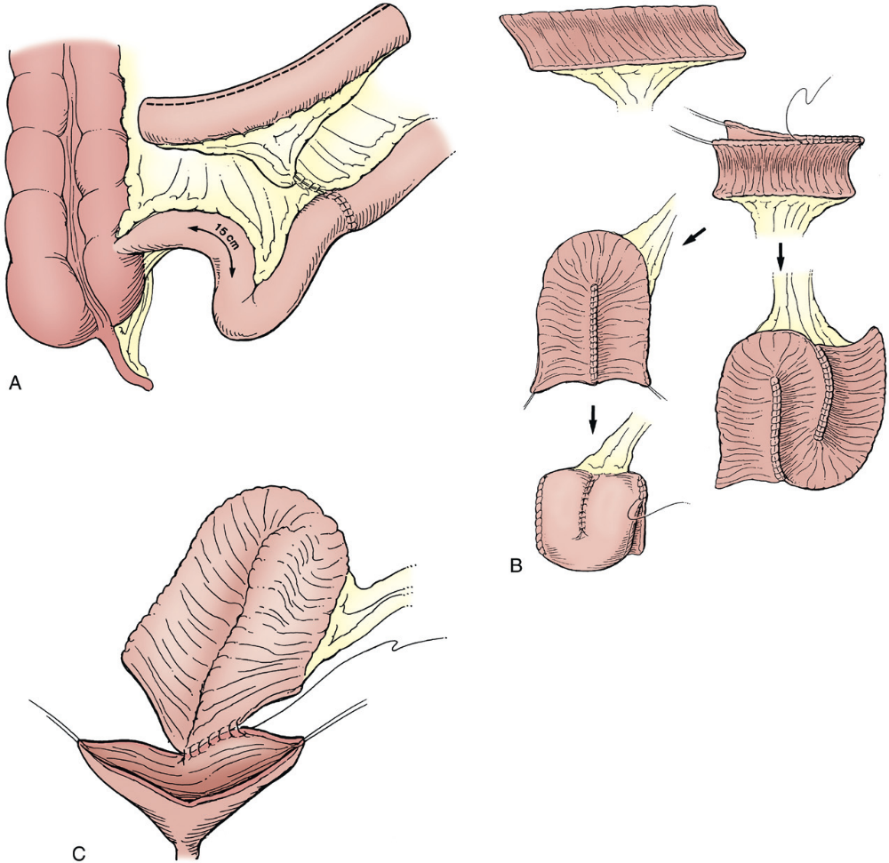
شكل (20) تكبير المثانة الدقاقي : A– تستأصل قطعة دقاقية بطول 20-25cm على بعد 15cm من الدسام الدقاقي الأعوري وتفتح حافتها المقابلة للمساريقا وتوصل الأمعاء بمفاغرة دقاقية – دقاقية . B– يعاد تركيب القطع الدقاقية المتوحة عل شكل S أو U أو W . C– تفاغر القطعة الدقاقية مع المثانة الأصلية بشكل واسع .

- رأب المثانيالكولوني الأيمن و الدقاقي الأعوري لـ Mainz :
يعتمد تكبير المثانة من قطعة من الكولون الصاعد على التروية الدموية من الشريان الدقاقي الكولوني ، يبدأ التسليخ عند الحافة السفلية للأعور ويتقدم رأسياً على طول خط تولدت في الطية البيرتوانية وحشي الكولون الأيمن . وعند الزاوية الكبدية يجب قص الرباط الكولوني الكبدي . ثم تقص الارتباطات الثربية بالكولون ويدك الثرب في الربع العلوي الأيسر بشانات بطن رطبة . يقص الكولون الصاعد عند الحد الفاصل بين الشريان الدقاقي الكولوني والشريان الكولوني الأيمن ، حوالي منتصف المسافة بين الأعور والزاوية الكبدية ، يقص الدقاق قرب الدسام الدقاقي الأعوري ، وتعاد استمرارية الأمعاء بإجراء مفاغرة دقاقية كولونية وتغلق الفرجة المساريقية ، إن لم تستعمل الزائدة لصنع فغرة مستمسكة قابلة للقثطرة ( stoma ) فيتم استئصال الزائدة في هذه المرحلة ، تشق الأمعاء على طول حافتها المقابلة للمساريقا وتخاط حوافها بقطب مستمرة ، ثم تفاغر الصفيحة الناتجة على المثانة المفتوحة الشكل (21)
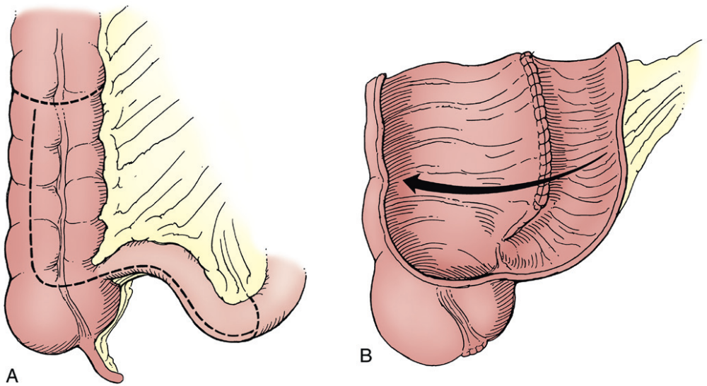
شكل (21 ) تكبير المثانة الدقاقي الأعوري
المقاربة البديلة التي كسبت شعبية واسعة هي توسيع mainz وفيه يعزل 15-30cm من الدقاق النهائي مع الكولون المجاور وتنزع أنبوبيته detubularize ويخاط كل طرف إلى الآخر ويفاغر مع المثانة . الشكل (22 )
- رأب المثانة السيني Sigmoid Cystoplasty :
بما أن قطر السين أكبر من قطر الدقاق فنحتاج إلى قطعة أقصر لإجراء تكبير مثانة ناجح ، تأخذ القطعة المعزولة ترويتها من الفروع السينية للشريان المساريقي السفلي ، يقطع السين وتجرى مفاغرة سينية – سينية وحشي مساريقا القطعة المعزولة . هناك طريقتان لمفاغرة القطعة المعوية مع المثانة : الأولى تغلق نهايتي القطعة القاصية والدانية وتفتح الأمعاء على طول حافتها المقابلة للمساريقا ثم تخاط مع الفوهة المثانية ، والثانية تفتح الأمعاء على طوال حافتها المقابلة للمساريقا أولاً ثم تطوى 180 درجة بشكل U قبل خياطتها مع المثانة وبشكل عام تعيق الطريقة الثانية التقلصات الشديدة للسين ولكنها تتطلب عزل طول أكبر منه . الشكل (23)
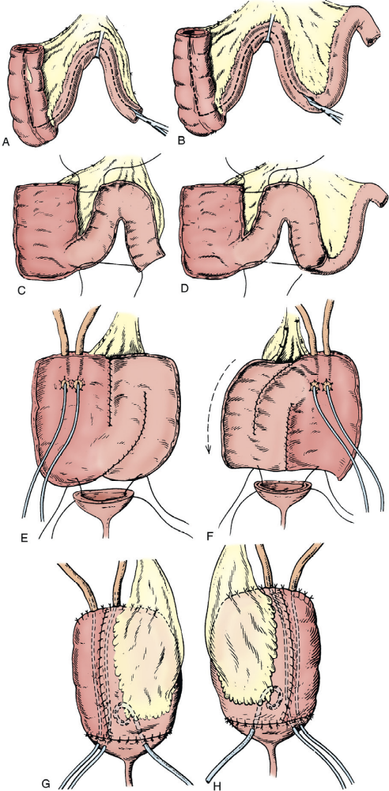
الشكل (22) تكبير المثانة الدقاقي الأعوري لـ Mainz : A،B– القطعة الدقاقية بضعف طول القطعة الأعورية.C،D–تفتح الأمعاء على الحافة المقابلة للمساريقا . E،F–زرع الحالبين على القطعة الأعورية عند الضرورة . G،H– مفاغر القطعة الدقاقية الأعورية مع المثانة الأصلية .
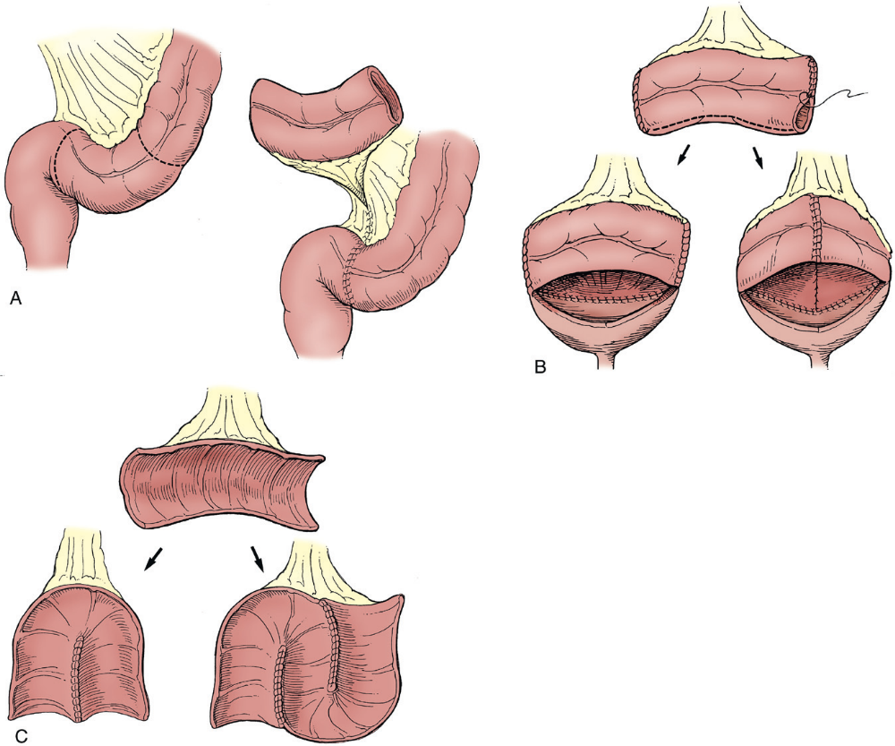
شكل (23) تكبير المثانة السيني : A– تستأصل قطعة سينية بطول مناسب م السبيل الهضمي وتجرى مفاغرة كولونية–كولونية . B– في طريقة Mitchell تغلق النهايتان المفتوحتان وتفتح الحافة المقابلة للمساريقا وتفاغر القطعة مع المثانة ، وقد تدار 180 درجة كي تسمح بتلاؤم سهل . C– يمكن تشكيل القطعة السينية المفتوحة بشكل U أو S مما قد يخفض الضغط .
رأب المثانة المعدي Gastrocystoplasty :
قد تكبر المثانة بقطعة معدية تؤخذ من غار أو جسم المعدة . ويصلح السبيل المعوي بإجراء مفاغرة بيليروثI ( مفاغرة معدية صائمية ) . نادراً ما ترى هذه العملية لأن استئصال الغار يترافق مع تأخر الإفراغ المعدي ومتلازمة المضخة المعدية وصعوبات في التغذية . وحالياً يفضل معظم الجراحين استعمال جسم المعدة بدلاً من ذلك . تحدد قطعة بطول 10-20cm على طول الانحناء الكبير للمعدة وترسم حسب امتداد الألياف العضلية نحو الانحناء الكبير للمعدة حيث تنتهي على بعد 1cm من الحافة بحيث لا تقطع فروع العصب المبهم . هناك ترويتان شريانيتان على الانحناء الكبير ، الأولى من الشريان المعدي البوابي الأيمن الذي ينشأ من الشريان المعدي الأيمن ، والثانية من الشريان المعدي البوابي الأيسر فرع الشريان الطحالي ، عند اختيار الشريان المعدي البوابي الأيمن لتروية القطعة المعدية فيجب أخذ القطعة من أعلى الانحناء الكبير ، وعند اختيار الشريان المعدي البوابي الأيسر تؤخذ القطعة المعدية من أسفل الانحناء الكبير. يجب وضع السويقة الوعائية خلف البريتوان لمنع حدوث فتق أمعاء ، تصنع نافذة في مساريقا الكولون المعترض تتحمل مرور القطعة المعدية مع سويقتها الوعائية ، تمرر القطعة خلف مساريقا الكولون وتخرج من نافذة ثانية تصنع في مساريقا الأمعاء الدقيقة سفلياً . إن كانت السويقة الوعائية قصيرة جداً ، فيجب قص فروع إضافية بين الشريان المعدي البوابي و المعدة ، تخاط المعدة مع المثانة بدءاً من الجانب الخلفي للشق المثاني . الشكل ( 24 )
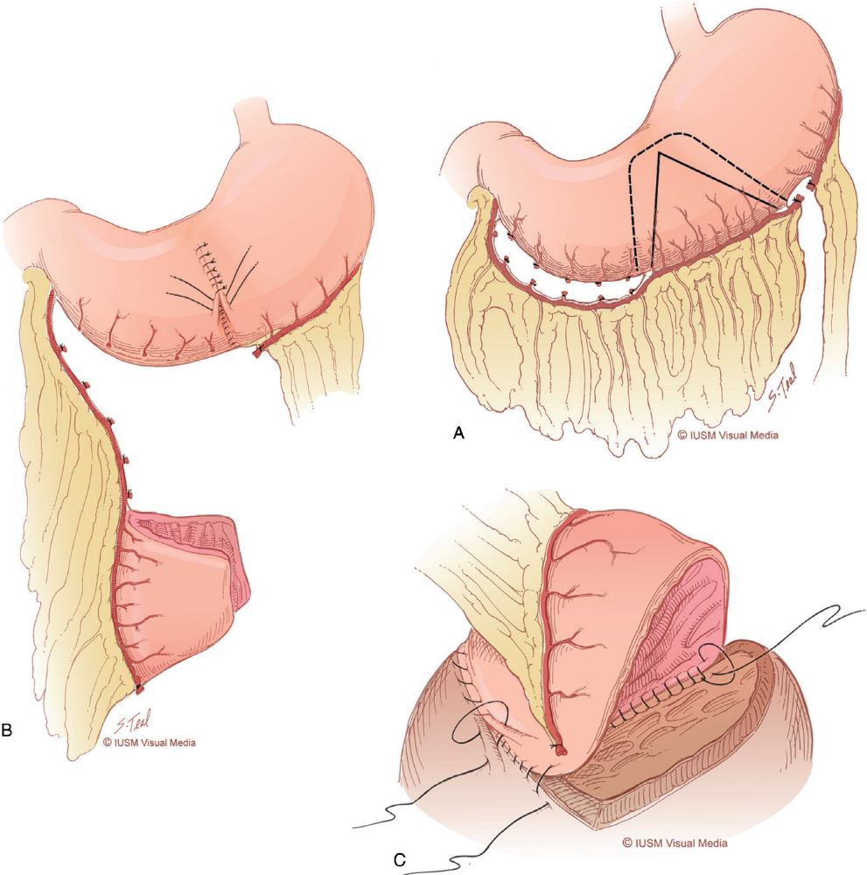
الشكل (24) تكبير المثانة المعدي باستعمال جسم المعدة . A– تحرر قطعة من جسم المعدة على الشريان المعدي البوابي الأيمن ( وقد يستعمل الوعاء الأيسر أيضاً ) ويجب أن يكون أي وعاء يتم استعماله حر ضمن البريتوان . B– توفر القطعة المعدية الأطول على طول الانحناء الكبير مع قمة واسعة مساحة أكبر للتوسيع . C– تفاغر القطعة المعدية مع المثانة مع قلب المخاطية .
رأب المثانة الحالبيUreterocystoplasty :
خلافاً لتكبير المثانة من الأمعاء لا يتطلب تكبير المثانة من الحالب شق بريتواني ناصف . ويمكن أن تجرى كامل العملية خلف البريتوان عبر شق خاصرة لإجراء استئصال كلية وأخذ الجزء القريب من الحالب وشق فنشتايلfannenstiel incision لإجراء التوسيع . ويؤخذ الشق الناصف بالاعتبار فقط عندما توجد كليتان وظيفيتان لأن مفاغرة الحالب المقابل ضرورية لإعادة استمرارية السبيل البولي العلوي بعد أخذ الحالب القاصي .
بعد استئصال الكلية يشمل التحرير الدقيق للحالب عن موقعه خلف البريتوان تسليخ كل الطبقة المصلية المحيطة به بعيداً عن البريتوان الذي يغطي الحالب ثم يمرر الحالب إلى الحوض . يصنع شق مثاني ناصف بحيث يشمل الجزء من الشق الوصل المثاني الحالبي ويشق الحالب أيضاً على طول حافته الأمامية. يمكن صنع خزان كروي بطوي نهاية الحالب القريبة نحو الشق المثاني بشكل U مقلوبة وتخاط حواف الحالب المتقاربة على نفسها وتتم بقية المفاغرة بين الحالب والمثانة كما في تكبير المثانة المعوي بدءاً من الجزء الخلفي للشق المثاني وتتمادى أمامياً . ووضع أنابيب التصريف عبر النسيج العضلي للمثانة الأصلية . الشكل ( 25 )
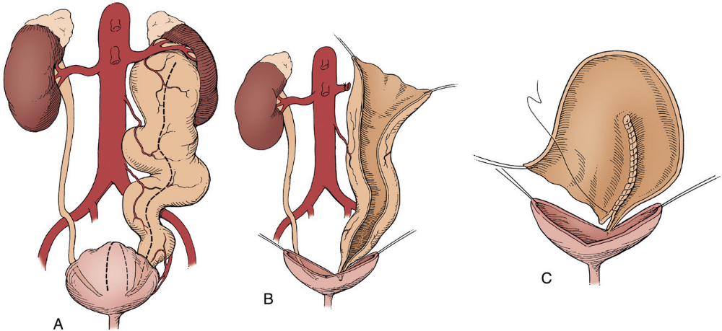
الشكل (25) تكبير المثانة الحالبي : يصنع شق مثاني سهمي ويتمادى على الجدار الأمامي للحالب المتوسع ، يطوى الحالب بشكل U مقلوبة ويفاغر مع نفسه قبل توسيع المثانة ، ثم تطوى الرقعة فوق الشق المثاني .

تكبيرالمثانةالذاتيAutoaugmentation :
يدعىتكبير المثانة الذاتي أيضاً باستئصال عضلية المثانة الجزئي حيث تستأصل عضلية المثانة فوق قبة وجدار المثانة الأمامي مما يسمح للظهارة بالتمدد فتتحسن سعة التخزين ومطاوعة العضلية . لكن زيادة سعة المثانة والمطاوعة عند مرضى لديهم اعتلالات عصبية معينة ( مثل عسرة تنسج النخاع ) قليلة ولا ينصح باستعمالها روتينياً عند هؤلاء المرضى . وتستعمل هذه الطريقة عند مرضى محدودين لديهم سلس زحيري معند وبنتائج جيدة ، وعند المرضى الذين ليس لديهم عجز وظيفي عصبي المنشأ ، تشمل محاسن هذه العملية نقص المراضة الجراحية وسرعة الشفاء بعد العملية والقدرة على التبول بعد العملية .الشكل (26)
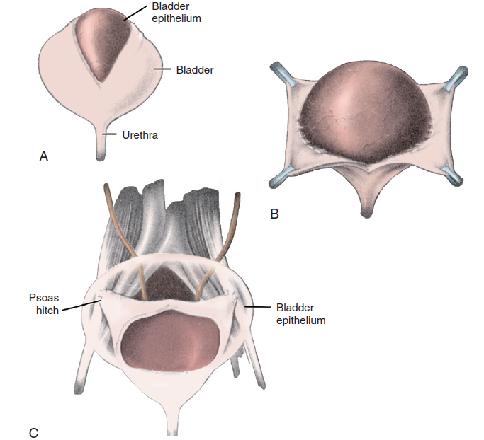
الشكل (26) تكبير المثانة الذاتي ( خزع عضلية المثانة الجزئي على طول فبة وجدار المثانة الأمامي )

الاختلاطات :
سجلت دراسة طويلة الأمد على 120 فلود وزملائه معدل اختلاطات باكرة 28% ومتأخرة 44% عند مجموعة من المرضى ، وكانت معظم الاختلاطات صغيرة وتشمل الخزل المعوي المديد أو التسريب البولي العابر أو مشاكل الفغرة ، وكانت المداخلات الجراحية ضرورية عند 15 % من المرضى وبشكل رئيسي كانت مراجعة الفغرة . وحدث انسداد أمعاء دقيقة عند 3% من المرضى تقريباً هو معدل مشابه للمذكور في التحويلات البولية .
تختلف الحصيات المثانية والكلوية من دراسة إلى أخرى حسب المريض والطريقة الجراحية ، فقد ظهر تشكل الحصيات بشكل أكبر عند مرضى الفغرة المستمسكة . تتشكل الحصيات عادة بسبب احتباس المخاط أو الحلقات المكشوفة كنواة إلا أن غسل المثانة الروتيني ومعالجة الإنتانات وتجنب حلقات الستابلر أثناء الجراحة قلل تشكل الحصيات .
ربما يكن انثقاب الخزان هو الاختلاط الأخطر وقد ذكر بمعدل 6 % كحد أعلى ، والانثقاب حادث مريع وقد يصبح لدى المريض إنتان دم بسرعة وعلى أية حال الموت نادر إن شخص باكراً .
إن الاختلاطات الاستقلابية مثل الحماض الاستقلابي أو عوز فيتامين B₁₂ التي لا يمكن علاجها دوائياً نادرة إذا تم انتقاء المريض بشكل مناسب واستعمل طول معقول من الأمعاء تم إجراء مراقبة مخبرية مناسبة . ولقد سجل حدوث سرطان في القطع المعوية المستعملة وعلى الرغم أن الخطورة صغيرة عند أي مريض لكن يجب وضع الترصد المزمن بالاعتبار بعد 10 سنوات خاصة إذا استعملت قطعة كولونية .
إذا كانت المثانة صغيرة جداً أو لم يكن شق المثانة كبيراً فقد يصبح التوسيع ليس أكثر من رتج مثاني كبير غير منزوح وقد يتظاهر هذا الاختلاط بإنتانات السبيل البولي الناكسة ويمكن التعرف عليه بسهولة بواسطة مظهر الساعة الرملية بتصوير المثانة .
إن سوء وظيفة التبول شائعة بعد تكبير المثانة حتى عند المرضى غير العصبيين ، وفي لمراجعة لفلود وزملائه احتاج 89 % من الذكور و 67 % من الإناث CIC طول فترة الحياة بعد التوسيع ، وذكر Thomas و Singh إن مرضى دراستهم احتاجوا القثطرة بعد العملية ويعزز معدل الحدوث العالي الحاجة لاستشارة المريض عن إمكانية الـ CIC مدى الحياة والتمرين قبل العملية على الـ CIC .

اختلاطات المثانة العصبية(14-20)

complications
الاختلاطات الأساسية للمثانة العصبيةهي الانتانات والبولية المتكررة ، الاستسقاء الكلوي التالي للجذر أو الانسداد الحالبي ، وتشكل الحصيات . العوامل البدئية التي تتداخل مع هذه الاختلاطات هي وجود الثمالة البولية ، الضغط المرتفع داخل المثانة ، وقلة الحركة على التوالي. السلس في الاضطرابات العصبية يمكن أن يكون منفعلاً ، وذلك في الآفات الرخوة عندما تكون مقاومة المخرج متأذية ، أو قد يكون ناجماً عن تقلصات المثانة غير المثبطة كما في الآفات التشنجية .
الإنتانInfection:
لا يمكن منع حدوث الإنتان على الإطلاق في حالات المثانة العصبية . خلال طور الصدمة النخاعية التي تلي أذية الحبل الشوكي لا بد من إفراغ المثانة بواسطة القثطرة ، حيث يوصى بالقثطرة المتقطعة العقيمة خلال هذه المرحلة ، ولكن كإجراء عملي أو من أجل السهولة توضع غالباً قثطرة فولي وتترك في المكان . التصريف المزمن بواسطة القثطرة يساعد على الانتان بغض النظر عن أي إجراءات وقائية متخذة .
يتم حماية السبيل البولي العلوي عادة من الانتان عن طريق سلامة الوصل المثاني الحالبي . إذا أصبح هذا الوصل غير كفء فإن البول المنتن سوف يجذر للأعلى باتجاه الكلية . انكسار المعاوضة في الوصل المثاني الحالبي ينجم عن الضغط المرتفع داخل المثانة الناجم عن المثانة التشنجية . من الهام جداً أن تعالج هذه الحالات بشكل هجومي بواسطة برامج مكثفة للقثطرة الذاتية المتقطعة والأدوية المضادة للكولين ، ويجب عدم استخدام مناورة Crede في مثل هذه الحالة .
العديد من الاختلاطات الإنتانية يمكن أن تنجم عن وجود قثطرة فولي المزمنة ,وتتضمن التهاب المثانة والتهاب ما حول الإحليل الناجم عن التخريش الميكانيكي . قد يلي ذلك تشكل الخراجات ما حول الإحليل ,ثم تتشكل النواسير بسبب تمزق هذه الخراجات عبر جلد العجان ,كما يمكن أن يحدث تصريف للخراجعبر الإحليل وتكون النتيجة النهائية تشكل الرتوج الإحليلية ,يمكن أن ينتقل الانتان للأعلى إلى الأقنية الموثية (التهاب الموثة )أو الحويصلينالمنويين (التهاب حويصل منوي)أو عبر الأسهر وصولاً للبربخ (التهاب البربخ ) .

الاستسقاء الكلوي Hydronephrosis:
هناك آليتان لحدوث الضغط الراجع على الكلية :باكراً ,فإن تشارك تأثير تمطط المثلث المثاني الناجم عن الثمالة البولية وفرط مقوية عضلة المثانة يؤديان لحدوث انسداد وظيفي والذي يؤدي لتوسع حالبي مترقي وضغط راجع على الكلية ,هذه الحالة يمكن تخفيفها عن طريق النزح المستمر بالقثطرة أو الاستخدام المشترك للقثطرة الذاتية المتقطعة مع مضادات الكولين .من العقابيل المتأخرة لضخامة المثلث المثاني وتشنج المثانة نذكر الجذر الناجم عن انكسار المعاوضة في الوصل المثاني الحالبي ,هنا القثطرة الدائمة قد تحل المشكلة بشكل مؤقت ,ولكن لابد من التفكير بالإجراءات الجراحية المضادة للجذر مع الإجراءات التي تقلل من الضغط المرتفع داخل المثانة (توسيع المثانة ,قطع الجذور العجزية ,خزع عنق المثانة عبر الإحليل ,أو خزع المصرة )الاستسقاء الكلوي المترقي قد يستدعي إجراء فغز كلية .أما التحويل البولي فهو الخيار الأخير.

الحصيات Calculus :
هناك العديد من العوامل التي تساهم بتشكل الحصيات في المثانةوالكلية . الراحة في السرير وقلة الحرك تؤدي إلى إزالة التمعدن من العظم ، وتحرر الكلس ومن ثم فرط كلس البول ، الإستلقاء وقلة تناول السوائل كلاهما يشارك في الركودة البولية ، مع زيادة محتملة بتركيز كالسيوم البول ، قثطرة المريض بالمثانة العصبية قد تؤدي لإدخال الجراثيم ، والانتان التالي عادة ما يكون ناجماً عن العضويات الشاطرة للبولة والتي تسبب قلونة البول مع الإقلال من ذوبان الكلس والفوسفات .

الداء النشواني في الكلية RenalAmyloidosis :
الداء النشواني الثانوي في الكلية هو سبب شائع للوفاة عند مرضى المثانة العصبية ,وهو ينجم عن الإنهاك المزمن للمريض الذي لديه قرحات فراش صعبة المعالجة وإنتان غير مسيطر عليه بشكل جيد .لحسن الحظ وبسبب العناية الطبية فإن هذه الحالة أصبحت غير شائعة حالياً .

اضطراب الوظيفةالجنسيةsexual dysfunction:
الذكور الذين عانوا من إصابة رضية للنخاع أو ذيل الفرس سوف يظهر لديهم درجات مختلفة من اضطراب الوظيفة الجنسية ,أما في آفات العصبون المحرك العلوي فتكون الأذية أقل بسبب وجود الانتصاب من منشأانعكاسي. يمكن أن يحدث ارتفاع خطير بضغط الدم عند الانتصاب القضيبي عند مرضى الأذيات العالية في العمود الصدري العلوي أو الرقبي ، مشاكل في نوعية الانتصاب أو فقد الانتصاب قبل الأوان يمكن مشاهدتها في مختلف مستويات الأذية . أما آفات العصبون المحرك السفلي فتكون العنانة هي القاعدة ,إلا إذا كانت الأذية غير تامة .لحسن الحظ فإن الوظيفة الجنسية يمكن استعادتها عند معظم المرضى عن طريق السيلدينافيل الفمويsildenafilوالأدوية عبر الإحليل ,جهاز الانتصاب المفرغ ,الحقن ضمن الأجسام الكهفية ,أو الأجسام الصنعية القضيبيةpenile prosthesis.غالباً ما يفقد المرضى ذوي الأذية النخاعية قدرتهم على الدفق حتى في حال المحافظة على وظيفة الانتصاب . وهذا ينجم عن فقد التناغم الانعكاسي الطبيعي النام عن المراكز العليا ، يمكن أن يكون لدى المرضى القدرة على الدفق بعد الانتصاب ولكن إما أن يكونوا غير قادرين على بدء هذا الفعل الجنسي أو غير قادرين على بدئه في الوقت المناسب. التقنيات الحديثة باستخدام التنبيه الاهتزازي للقضيب أو التحريض الكهربائي عبر الشرج تطورت كثيراً من أجل تحقيق جمع مناسب للنطاف عند المرضى المصابين بما يسمى العقم الوظيفي.

سوء المنعكس الذاتي Autonomic Dysreflexia:
وهو سلوك انعكاسي ودي يحرض بالتلقيم الراجع للألياف الواردة العجزية للحبل الشوكي ، تشاهد في آفات الحبل الشوكي فوق مستوى التدفق الودي من النخاع ,وكقاعدة تحدث عادة في الآفات التشنجية فوق مستوىT1 ولكن بعض الحالات قد تحدث بمستوى منخفض حتىT5 تتضمن الأعراض ارتفاع دراماتيكي في الضغط الانقباضي أو الانبساطي أو كليهما ,زيادة ضغط النبض ,التعرق ,بطء قلب,الصداع ,انتصاب الأشعار .تتحرض الأعراض عن طريق التمددالمفرط للمثانة ,إجراء قثطرة عاجلة للمثانة مستطب وعادة ما يؤدي لانخفاض سريع في ضغط الدم .قد يعطى النيفيديبينnifedipineعن طريق الفم بجرعة 20 ملغ قبل 30 دقيقة من تنظير المثانة.تعطى حاصرات العقد أو حاصرات ألفا الأدرينالية كعلاج,خزع المصرة واستئصال الجذر العصبي المحيطي قد يفيد في الوقاية من تكرر هذا المنعكس.

الدراسة العملية

عنوان الدراسة : العلاجالجراحيللمثانةالعصبيةالتشنجية
أساس البحث Basic :
- ازدياد عدد المرضى المصابين بآفات بولية وغير بولية تؤدي إلى مثانة عصبية تشنجية.
- عدم وجود بروتوكول خاص لمتابعة وتدبير هذه المشكلة المرضية.
- ظهور طرق متعددة للتدبير الجراحي.
أهداف الدراسة Objective :
- دراسة مقارنة لطرق تكبير المثانة بحسب استطباباتها .
- وضع بروتوكول موحد للتدبير الجراحي للمثانة العصبية التشنجية في المشافي الجامعية ( المواساة الجامعي والأسد الجامعي) .
- الوقوف على نتائج تكبير المثانة في المشافي الجامعية .
المرضى و الطرائق Materials And Methods :
دراسة تراجعية على مرضى المثانة العصبية التشنجية والخاضعين للتدبير الجراحي ( تكبير المثانة ) خلال فترة ممتدة بين عامي 2009 و 2013 ضمناً.
حيث تم جمع بيانات عن 86 مريض في ما يتعلق بـ العمر – الجنس – الأسباب – الموجودات السريرية – الموجودات المخبرية – الموجودات الشعاعية – موجودات التنظير البولي – الدراسة الحركية للبول (اليوروديناميك) .
ثم تم تقسيم المرضى إلى مجموعات بحسب لتكنيك الجراحي المتبع ، ودراسة نتائج المعالجة والاختلاطات في كلٍ من المجموعات على حدى ، ثم مقارنة هذه الطرق مع بعضها ومع الدراسات العالمية المتعلقة بنفس الموضوع .
تم استبعاد جميع الحالات المجرى لها تكبير مثانة بسبب اضطراب غير عصبي .

النتائج Results
التوزع بحسب العمر :
تم تقسيم المرضى إلى ست مجموعات عمرية آخذين بعين الاعتبار عمر المريض عند مراجعته للمشفى بهدف الجراحة ( وليس عند تشخيص الاضطراب لديه ) ، كما يلي :
المجموعة العمرية | ≤10 | 11-20 | 21-30 | 31-40 | 41-50 | >50
عدد المرضى | 24 | 20 | 17 | 14 | 9 | 2
النسبة المئوية | 28 % | 23 % | 20 % | 16 % | 10 % | 3 %
جدول 9 )) التوزع العمري
يظهر المخطط السابق إن غالبية المرضى في دراستنا تقع ضمن المجموعة العمرية الأولى (≤ 10 سنوات) مما يدل إن الآفات العصبية الخلقية هي السبب الأشيع لتكبير المثانة لدينا .
التوزع بحسب الجنس :
تم تقسيم المرضى بحسب الجنس ( ذكور – إناث ) كما يلي :
الجنس | ذكور | إناث
عدد المرضى | 52 | 34
النسبة المئوية | 60 % | 40 %
جدول ( 10 )توزيع المرضى بحسب الجنس
نسبة الذكور للإناث هي بحدود 3 : 2 ، يمكن تفسير رجحان الذكور على الإناث بكون الإصابات الرضية أشيع عند الذكور ، وبسبب صعوبة إجراء القثطرة الذاتية المتقطعة عندهم مقارنة بالإناث وبالتالي فإن نسب فشل العلاج المحافظ عندهم أعلى .

الشكل ( 27 ) التوزع العمري

شكل ( 28 )توزيعالمرضىبحسبالجنس

الأسباب :
تم تقسيم المرضى حسب الآفة العصبية المسببة لمثانة تشنجية كما يلي :
الأسباب | عدد الحالات | النسبة المئوية
التشوهات العصبية الخلقية | 36 | 42 %
الآفات العصبية الرضية | 28 | 33 %
الداء السكري | 5 | 6 %
التصلب اللويحي | 4 | 5 %
الأذيات الوعائية للجملة العصبية المركزية | 6 | 7 %
الاضطرابات الالتهابية للجملةالعصبيةالمركزية | 3 | 3 %
أسباب أخرى | 4 | 5 %
جدول( 11 )السببيات
من خلال الجدول السابق نجد إن الآفات العصبية الخلقية للنخاع الشوكي ( الشوك المشقوق –القيلات السحائية المفتوحة ) هي أشيع أسباب المثانة العصبية التشنجية لدينا وإن اضطراب المثانة المرافق كثيراً ما يتطلب العمل الجراحي إما بسبب فشل العلاج المحافظ أو بسبب نكس الاختلاطات أو بسبب تدهور وظيفة الجهاز العلوي عند هذه المجموعة من المرضى خاصة .
عقابيل رضوض النخاع الشوكي تحتل المركز الثاني بنسبة 33 % بعد آفات النخاع الخلقية كثاني سبب لاضطراب وظيفة المثانة عند مجموع مرضى الدراسة ، ثم عقابيل الأذيات الوعائية في النخاع الشوكي بنسبة 7 % ثالثاً ، والداء السكري رابعاً بنسبة 6 % والمعروف إن الداء السكري غالباً ما يسبب مثانة رخوة إلى أنه في بعض الحالات قد يسبب مثانة تشنجية .
التصلب العديد Multiple sclerosis شكل نسبة 5 % من مرضى مجموعة الدراسة ، وهو مرض يؤدي إلى زوال النخاعين من مناطق الحبل الشوكي والدماغ ، ويصيب بشكل شائع النخاع الرقبي ، ويشكل فرط تشنج المثانة التظاهرة البولي الأشيع له .
الآفات الالتهابية وجدت عند ثلاث مرضى أحدهم لديه عقابيل التهاب سحايا – و مريض عقابيل التهاب دماغ – و أما المريض الثالث ففي قصته اصابة بالتهاب نخاع مستعرض .
وهناك 5 % لآفات مختلفة توزعوا على النحو التالي : مريض داء باركنسون – مريض عسر تنسج نخاع – عقابيل استئصال ورم دماغ – مريض عقابيل رض دماغ بعد حادث سير )
يجدر الإشارة إلى جميع مرضى الدراسة لديهم درجة متفاوتة في شدة الأذية العصبية تتراوح من الشلل الرباعي عند بعض المرضى حتى الاضطراب البولي كتظاهرة وحيدة للمرض عند مرضى آخرين .
المخطط التالي يمثل السببيات :

شكل ( 29 ) السببيات

الموجودات السريرية :
بعد أخذ القصة السريرية المفصلة وإجراء الفحص السريري اللازم متضمناً الفحص العصبي أمكن تسجيل الأعراض و العلامات التالية عند مرضى مجموعة الدراسة :
Sites | عدد المرضى | النسبة المئوية
سلس بولي | 82 | 95 %
أعراض تخزينية ( تخريشية ) LUTS | 86 | 100 %
شلل تشنجي | 43 | 50 %
غياب الحس | 29 | 34 %
اضطراب في المنعكسات الذاتية | 4 | 5 %
عنانة | 10 | 12 %
اضطراب الوظيفة المعوية | 24 | 28 %
جدول ( 12 ) الأعراض والعلامات
في المرضى الذي لديهم قثطرة بولية إحليلية أو قثطرة فوق العانة تم استجوب الشكاوى البولية بسؤالهم أو سؤال ذويهم عن سبب وضع القثطرة لهم .
السلس البولي وجد عند غالبية المرضى ( 95 % ) وقد تراوح شدته ما بين سلس إلحاحي خفيف إلى سلس بولي لا إرادي ليلي نهاري . أما الأعراض السفلية فوجدت عن جميع المرضى واحدة أو أكثر من الشكايات التالية : تعدد بيلات ( ليلي – نهاري ) ، إلحاح بولي ، آلام أثناء التبول ، إفراغ غير كامل للمثانة ، تقاطر في نهاية التبول .
الشلل التشنجي لوحظ عند نصف المرضى ( 50 % ) هم تقريباً مرضى الآفات العصبية الخلقية بالإضافة إلى مجموعة من مرضى عقابيل رضوض الدماغ و النخاع الشوكي ، وتعتمد نتائج الأذية العصبية على مستواها ودرجتها واكتمالها ، وعند 34 % من المرضى لوحظ غياب أو نقص في الحس في العجان والطرفين السفلين ، الشكل (31) يمثل المستويات الحسية في العجان والطرفين السفلين ، ووجد اضطراب في الوظيفة الجنسية عند 12 % من مرضى الدراسة ، واضطراب في الوظيفة المعوية عند 28 % منهم .
اضطراب المنعكسات الذاتية وجدت عند 5 % من المرضى ، جميعهم بسبب رضوض شوكية فوق مستوى الفقرة T6 ، على شكل نوب متفاوتة الشدة من ارتفاع التوتر الشرياني مع بطء في النبض وصداع وتعرق شديدين . الشكل (33) يوضح الآلية الإمراضية لاضطراب المنعكسات الذاتية .
المخطط التالي يلخص الموجودات السريرية :

شكل (30 ) الموجودات السريرية

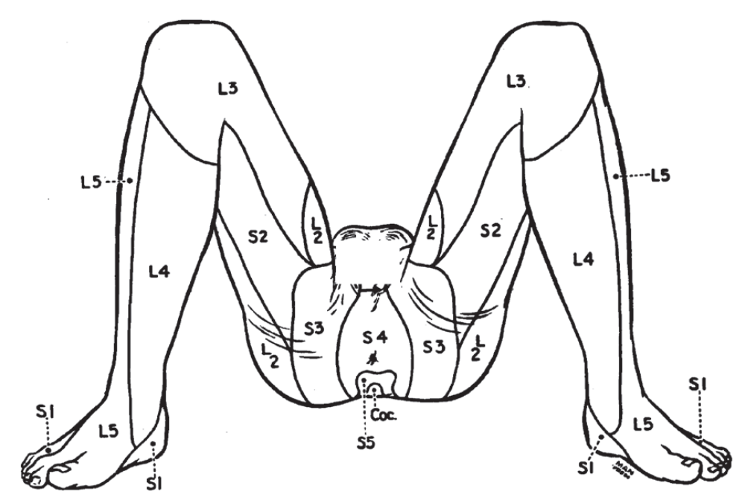
شكل (31) المستويات الحسية الجلدية في العجان والطرفين السفليين
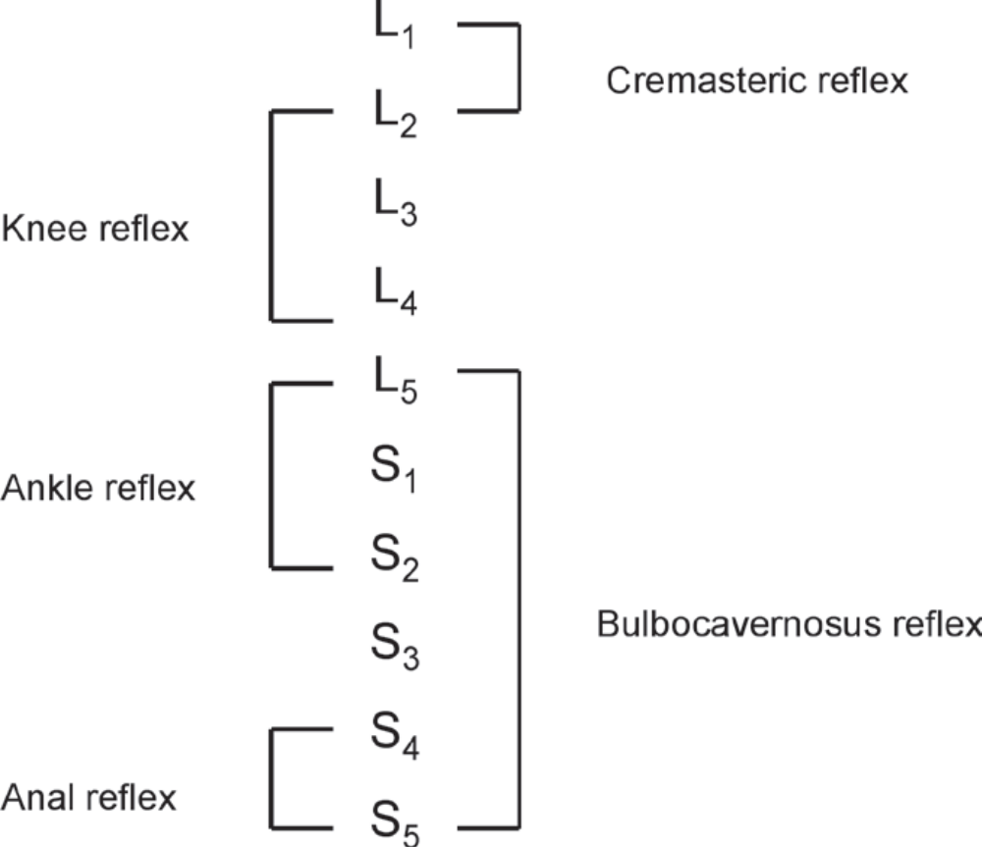الشكل (32) المنعكسات البولية التناسلية و منعكسات الطرفين السفليين للحبل الشوكي السفلي
الموجودات المخبرية :
أجريت الدراسة المخبرية لجميع مرضى الدراسة ، وقد تم التركيز في الدراسة المخبرية على مشعرين هما :
- وجود انتان بولي مرافق .
- وجود قصور كلوي مرافق .
وكانت النتائج على النحو التالي :
الدراسة المخبرية | عدد الحالات | النسبة المئوية
انتان بولي | 66 | 77 %
قصور كلوي | 18 | 21 %
جدول (13) الموجودات المخبرية
ويمكن تمثيل ذلك بالمخطط التالي :

شكل ( 34 ) الترافق مع انتان بولي – الترافق مع قصور كلوي
يلاحظ من الجدول إنه تقريباً ربع المرضى ليس لديهم انتان بولي ، في حين إن ربع المرضى فقط لديهم قصور كلوي .
الموجودات الشعاعية :
شملت الدراسة الشعاعية عند مرضى الدراسة الاستقصاءات التالية :
- إيكو جهاز بولي لجميع المرضى .
- صورة ظليلة للمثانة بالطريق الراجع ( VCU ) مع صور أثناء التبول وبعد الإفراغ لجميع المرضى .
- صورة ظليلة للجهاز البولي ( IVP ) في حالات الاستسقاء الكلوي مع وظيفة كلوية طبيعية ، ولنفي التشوهات البولية العلوية ، وفي حالات الترافق مع الحصيات وقد أجريت هذه الدراسة عند 78 مريض بنسبة 90 % .
- تصوير إحليل بالطريق الراجع RUG لنفي تضيقات الإحليل وبخاصة عند مرضى الرضوض ومرضى الإنتانات المتكررة ومرضى الداء السكري و أجريت عند 25 مريض بنسبة 29 % من المرضى .
- تصوير ومضاني للكليتين وذلك لتقييم وظيفة الكليتين قبل العمل الجراحي وبخاصة في حالات القصور الكلوي والحالات المترافقة مع جذر مثاني حالبي والحالات المتوقع إجراء تكبير المثانة لها من الحالب بسبب كلية غير وظيفة ، وقد بلغ عدد المرضى الذين أجريت لهم هذه الدراسة 58 مريض بنسبة 67 % من المرضى .الشكل ()

شكل (35) الاستقصاءات الشعاعية المجراة لمرضى الدراسة
أما الموجودات الشعاعية فقد كانت كما يلي :
- أظهرت الدراسة بالتصوير بالأمواج فوق الصوتية ( الإيكو ) وجود استسقاء كلوي ثنائي الجانب عند 40 مريض بنسبة 46.5 % و استسقاء كلوي وحيد الجانب عند 19 مريض بنسبة 22 % ، كما وجدت حصيات كلوية عند 6 مرضى بنسبة 7 % من المرضى .
- أظهر تصوير المثانة الظليل بالطريق الراجع VCU مثانة تشنجية في جميع الحالات (ذات حجب وسعة صغيرة ومتطاولة - منظر شجرة الميلاد -) مع وجود جذر مثاني حالبي مزدوج عند 47 مريض بنسبة 55 % ( غالبية الحالات جذر شديد الدرجة في أحد الجهتين على الأقل درجة IV–V ) و جذر مثاني حالبي وحيد الجهة عند 22 مريض بنسبة 26 % ( غالبية الحالات جذر درجة IV–V ).
- أظهرت نتائج تصوير الإحليل بالطريق الراجع RUG وجود تضيق إحليلي في 8 مرضى بنسبة 9 % .
- الدراسة الومضانية أظهرت كلية غير وظيفية في أحد الجهتين عند 12 مريض بنسبة 14 % من المرضى .

الشكل ( 36 ) الموجودات الشعاعية
الدراسة الحركية للبول :
أجريت الدراسة اليورديناميكية لجميع الحالات ( وهي مستطبة دائماً في المرضى المرشحين للجراحة ) وكانت النتائج على النحو التالي :
الموجودات | عدد الحالات | النسبة المئوية
نقص السعة | 70 | 81 %
ضغط تبويل مرتفع داخل المثانة | 86 | 100 %
تقلصات لا إرادية غير مثبطة | 77 | 88 %
عدم تآزر مثاني معصري VSD | 38 | 44 %
ثمالة بولية عالية | 15 | 17 %
جدول (14) موجودات الدراسة الحركية
من خلال الجدول السابق يمكن تسجيل الملاحظات التالية :
- نقول عن المثانة إنها ناقصة السعة إذا كانت سعتها 200 مل أو أقل عند البالغ ، نقص سعة المثانة عموماً وجد عند 81 % من مرضى الدراسة .
- ضغط التبويل المرتفع الأعلى من 40 cm H₂O ، و الاضطراب الأشيع والموجود عند جميع مرضى الدراسة 100 % .
- تقلصات العضلية المثانية غير المستقرة و التي لا يستطيع المريض تثبيطها إرادياً وجدت عند 88 % من المرضى .
- عدم التآزر المثاني المعصري ( أي عدم ارتخاء المعصرة استجابة لتقلص عضلة المثانة ) وجدت عند 44 % من المرضى .
- وجدت ثمالة بولية عالية ( >100 مل ) عند 17 % من المرضى .
المخطط التالي يلخص موجودات الدراسة اليوروديناميكية :

شكل (37) الدراسة الحركية للبول عند مرضى الدراسة

المعالجة :
تم تقسيم لمرضى بحسب التكنيك الجراحي المتبع في تكبير المثانة إلى أربع مجموعات :
المجموعة | التكنيك | عدد المرضى | النسبة المئوية
1 | تكبير المثانة بعروة دقاقية | 46 | 53 %
2 | تكبير المثانة الدقاقي الأعوري Mainz)) | 18 | 21 %
3 | تكبير المثانة من الحالب | 12 | 14 %
4 | تكبير المثانة الذاتي | 10 | 12 %
جدول (15) تقسيم المرضى إلى مجموعات بحسب التكنيك الجراحي المتبع في تكبير المثانة
يظهر الجدول السابق إن الدقاق هو القطعة المعوية الأشيع استخداماً في تكبير المثانة لدينا بنسبة 53 % ، يليه الأعور بنسبة 21 % ، ثم الحالب بنسبة 14 % ، وأخيراً تكبير المثانة الذاتي بنسبة 12 % .
أما تكبير المثانة من المعدة أو السين فهي غير شائعة الاستعمال لدينا ( ولا حالة خلال فترة الدراسة ) .

شكل (38) مجموعات المرضى بحسب التكنيك الجراحي المتبع
وسنقوم بدراسة نتائج المعالجة والاختلاطات عند كل واحدة من المجموعات على حدى :
- المجموعة الأولى : مرضى تكبير المثانة من الدقاق :
مرضى هذه المجموعة بلغ عددهم 46 مريض ( 53 % من المرضى ) جميعهم أجري لهم تكبير مثانة بعروة دقاقية ، بعد إجراء تحضير كيماوي ميكانيكي للأمعاء في اليوم السابق للجراحة ، أجري العمل الجراحي لجميع المرضى تحت التخدير العام وبوضع أنبوب أنفي معدي NGT وبإعطاء الصادات الوريدية ( Ross + Flagel ) قبل بدء العمل الجراحي ، و بإجراء شق ناصف سفلي تم تحرير المثانة وفتحها طولياً ، ثم فتح البريتوان و أخذ قطعة دقاقية بطول 20-25cm على بعد حوالي 20cm من الدسام الدقاقي الأعوري ، ثم إجراء مفاغرة معوية جانبية – جانبية بالستابلر في غالبية الحالات أعلى القطعة المعزولة ، ثم إزالة أنبوبية القطعة الدقاقية وإعادة تصنيعها على شكل U أو W ، ومفاغرتها مع المثانة الأصلية ، مع وضع قثطرة تفميم مثانة و قثطرة إحليلية ، و مفجر في دوغلاس .
بعد العمل الجراحي يتم نقل المريض إلى شعبة الجراحة البولية ( بعض الحالات تطلبت نقل المريض إلى وحدة العناية المشددة لمدة 24-48 ساعة على الأكثر ) ثم يبقى المريض على حمية مطلقة عن طريق الفم لمدة 3-5 أيام ، يبدء المريض بعدها بتناول السوائل تدريجياً ، يعطي المريض الصادات عن طريق الوريد ، يبدء بغسيل الخزان المثاني في اليوم الثاني بعد العمل الجراحي ، يتم نزع المفجر في حوالي اليوم 5-7 للجراحة ، يتم تخريج المريض في اليوم 8-9 بعد الجراحة مع القثطرة الإحليلية ، و التي يتم نزعها بعد شهر .
المشعرات الجراحية :
وسطياً مدة العمل الجراحي منذ بدء التخدير حتى الصحو كانت 165 دقيقة و قد تراوحت بين 140 دقيقة حتى 200 دقيقة ، ويمكن تفسير هذا التفاوت تبعاً للتقنيات الإضافية الواجب القيام بها ، و لخبرة الجراح و لعوامل متعلقة بالمريض ( كالتشوهات و السوابق الجراحية على البطن مثلاً ) . 6 % من المرضى احتاجوا لنقل دم ، مريض أثناء الجراحة و مريضين بعد العمل الجراحي ، أما وسطي فترة الإستشفاء فكانت بحدود 9 أيام ، تراوحت بين 6–12 يوم ، و عموماً فقد كانت متوسط فترة بقاء المفجر 5 أيام وهي متعلقة بشكل رئيسي بزمن بدء الحمية و وجود الاختلاطات كالتسريب البولي و النزف .
الجدول التالي يوضح معطيات العمل الجراحي و المشعرات الجراحية :
المعطيات الجراحية |  | النتائج
المشعرات الجراحية | - متوسط مدة العمل الجراحي  - الحاجة لنقل دم أثناء وبعد الجراحة  - وسطي مدة الاستشفاء  - وسطي الفترة حتى نزع المفجر | - 165 min  - 3 مرضى ( 6 % )  - 9 days  - 5 days
التقنيات الجراحية الإضافية | - إعادة زرع حالبين  - stoma  - إغلاق عنق مثانة | - 21 مرضى ( 46 % )  - 35 مريض ( 76 % )  - 6 مرضى ( 13 % )
الاختلاطات | - مبكرة :  o نزف  o إنتانالجروح  o خزلمعوي  o انثقابفيالخزانالبولي  - متأخرة :  o اضطراباستقلابي  o حصيات  o إنتاناتالسبيلالبولي | - 2 مريض ( 4 % )  - 5 مرضى ( 11 % )  - 7 مرضى ( 15 % )  - 1 مريض ( 2 % )  - 10 مرضى ( 22 % )  - 8 مرضى ( 17 % )  - 12 مريض ( 26 % )
نتائج الجراحة | - تحسن الأعراض بعد الجراحة  - الحاجة لإجراء CIC  - الحاجة لإعادة العمل الجراحي  - المحافظة على الوظيفة الكلوية  - معدل الوفيات المتعلقة بالجراحة | - 44 مريض ( 96 % )  - 38 مريض ( 83 % )  - 1 مريض ( 2 % )  - 43 مريض ( 93 % )  - 0%
الجدول (16 ) خصائص مرضى المجموعة الأولى

التقنيات الجراحية الإضافية :
أجريت الـ stoma عند 76 % من المرضى . الأشيع هو أخذ الزائدة الدودية و استعمالها كـ appendix stoma عند 70 % ( 32 مريض ) وفي 6 % من المرضى اتبعت تقنية ميتروفانوف كفغرة قابلة للقثطرة . عموماً اجريت الـستوما في حالات وجود جذر مثاني حالبي ، وحالات وجود ثمالة بولية عالية قبل الجراحة ، و حالات وجود عائق انسدادي سفلي ، و حالات وجود شلل دائم .
وقد أجري إعادة زرع حالب في جهة واحدة على الأقل عند 46 % من المرضى وقد اتبع أسلوب الزرع على العروة المعوية في جميع الحالات .
الاختلاطات :
سجلت الاختلاطات التالية عند مرضى المجموعة الأولى :
- نزف مهم تطلب نقل دم عند مريضين مع تشكل ورم دموي حوضي كلا الحالتين تم تدبيرها بشكل محافط ( نقل دم + مراقبة ) ولوحظ تراجع الورم الدموي بالمتابعة .
- إنتان جرح عند 5 مرضى و قد تم تدبيرها بالضمادات المتكررة و قد تماثلت جميعها للشفاء بعد فترة من الزمن .
- خزل معوي عابر عند 7 مرضى ، تم تدبيره أيضاً بشكل محافظ ، ولم تتطلب أي حالة التداخل الجراحي .
- إنتانات السبيل البولي الناكسة حدثت عند 12 مريض ، قد يكون السبب فيها عدم التزام المريض بإجراء CIC بعد الجراحة ، أو الثمالة البولية العالية ، أو القثطرة بحد ذاتها .
- راجع 8 مضى بعد فترة من لعمل الجراحي بشكوى حصيات ، توزعوا على النحو التالي : مريضان راجعا بحصاة في الخزان البولي الجديد تم تدبير أحدهم بالجراحة المفتوحة ( حصاة كبيرة ) و الآخر تنظيرياً ، 3 مرضى حصيات كلوية تم تدبيرها بشكل محافظ ، مريض راجع إسعافياً بقولنج كلوي + حصاة حالب عولج بالأمواج الصادمة ESWL ، مريض حصاة كلية عولج أيضاً بالأمواج الصادمة ، مريض حصاة كلية عولج جراحياً (استخراج حصاة حويضة ) .
- مريض واحد من مرضى المجموعة الأولى حدث لديه تموت في العروة المعوية خلال 24 ساعة بعد الجراحة مع حرارة و ألم بطني ونزح بولي عبر المفجر ، تم إعادته إلى غرفة العمليات و إعادة العمل الجراحي .
- راجع 10 مرضى باضطراب استقلابي و قد لوحظ إن الحماض الاستقلابي ناقص البوتاسيوم ، وقد تتطلب الإصلاح الشاردي تدبير المرضى في المشفى بتعويض البوتاسيوم و إعطاء السوائل الوريدية مع مركبات بيكربونات الصوديوم .

الشكل ( 39 ) اختلاطات مرضى المجموعة الأولى
نتائج المعالجة :
لوحظ تحسن في الأعراض عند غالبية المرضى 96 % مع المحافظ على وظيفة الكلية عند 93 % من المرضى ، ويقصد بتحسن الأعراض زوال السلس البولي ، مع تحسن الأعراض التخريشية ( تعدد البيلات و الإلحاح البولي ) و حماية السبيل البولي العلوي من التدهور ( زوال الجذر ) . 83 % من المرضى تطلبوا الاستمرار بإجراء CIC عن طريق الـstoma أو الإحليل وهم المرضى مع ثمالة بولية عالية بعد الجراحة و في المرضى الذين لوحظ عدم تراجع الجذر المثاني الحالبي بعد الجراحة .

- المجموعة الثانية : مرضى تكبير المثانة الدقاقي الأعوري :
مرضى هذه المجموعة وعددهم 18 مريض شكلوا نسبة 21 % من المرضى الدراسة ، خضعوا لنفس التحضير للعمل الجراحي المجرى عند مرضى المجموعة الأولى ، وقد أجري تكبير المثانة عندهم من قطعة دقاقية أعورية أزيلت أنبوبيتها بعد إجراء مفاغرة دقاقية كولونية يمنى جانبية – جانبية بالستابلر و ثم مفاغرة القطعة المعوية على المثانة الأصلية بعد إعادة تصنيعها على شكل w ، مع استخدام الزائدة الدودية كـستوما في غالبية الحالات ، أما المتابعة بعد العمل الجراحي فهي مشابهة لتلك المذكرة سابقاً عند مرضى المجموعة الأولى .
المعطيات الجراحية |  | النتائج
المشعرات الجراحية | - وسطي مدة العمل الجراحي  - الحاجة لنقل دم أثناء وبعد الجراحة  - وسطي مدة الاستشفاء  - وسطي الفترة حتى نزع المفجر | - 180 min  - 2 مرضى ( 11 % )  - 10 days  - 6 days
التقنيات الجراحية الإضافية | - إعادة زرع حالبين  - Appendix stoma | - 11 مرضى ( 61 % )  - 17 مريض ( 94 % )
الاختلاطات | - مبكرة :  - نزف  - إنتان الجروح  - خزل معوي  - متأخرة :  - اضطراب استقلابي  - إنتانات السبيل البولي  - اندحاق جرح  - حصيات  - اسهال | - 2 مريض ( 11 % )  - 4 مرضى ( 22 % )  - 5 مرضى ( 28 % )  - 7 مرضى ( 39 % )  - 6 مريض ( 33 % )  - 1 مريض ( 6 % )  - 4 مرضى ( 22 % )  - 3 مرضى ( 17 % )
نتائج الجراحة | - تحسن الأعراض بعد الجراحة  - الحاجة لإجراء CIC  - الحاجة لإعادة العمل الجراحي  - المحافظة على الوظيفة الكلوية  - معدل الوفيات بعد الجراحة | - 17 مريض ( 94 % )  - 18 مريض ( 100 % )  - 2 مريض ( 11 % )  - 17 مريض ( 94 % )  - 1 مريض ( 6 % )
جدول (17) نتائج العمل الجراحي عند مرضى المجموعة الثانية

المشعرات الجراحية :
متوسط زمن العمل الجراحي كان بحدود 3 ساعات ( 150 – 210 min ) ، متوسط مدة الاستشفاء كانت حوالي 10 أيام ( تراوحت بين 8-12 يوم ) ، مريضين احتاجوا لنقل دم كلاهما أثناء الجراحة ، ومتوسط مدة بقاء المفجر عند مرضى هذه المجموعة كان بحدود 6 أيام .
التقنيات الإضافية :
تم الاستفادة من الزائدة كستوما في جميع الحالات عدا مريض واحد ( في سوابقه استئصال زائدة دودية ) وذلك بعد غمد قاعدتها ضمن جدار الأعور و زرعها على السرة . وقد تم إعادة زرع للحالبين عند 11 مريض ، وفي جميع الحالات تمت إعادة الزرع على جدار الأعور .
الاختلاطات :
سجلت الاختلاطات التالية عند مرضى المجموعة الثانية : الشكل (40 )
- 11 % نزف خلال العمل الجراحي تطلب نقل دم أثناء الجراحة ، وقد تمت السيطرة على النزف في الحالتين .
- خزل معوي في 28 % من المرضى ، مع مريض تطور لديه الخزل إلى انسداد معوي وتطلب التداخل عليه جراحياً ، والبقية دبروا بشكل محافظ .
- 39 % من المرضى راجعوا باضطراب استقلابي (حماض اسقلابي ناقص البوتاسيوم) تم تدبير جميع الحالات بشكل مناسب وفي حالة واحدة انتهت بوفاة المريض ( قصور كلوي ) .
- انتانات السبيل البولي الناكسة وجدت عند 33 % من المرضى ، وحدث اندحاق في جرح العملية عند مريض واحد ( 6 % ) وقد تم تدبيره لاحقاًَ جراحياً .
- وجدت الحصيات الكلوية عند 22 % من المرضى : مريض حصاة كلية تم تدبيرها بشكل محافظ ، مريضان حصاة حالب إحداهما تم تدبير الحصاة لديه جراحياً و الآخر باستخدام التفتيت من خارج الجسم ESWL ، ومريض حصاة على حساب المثانة الجديدة تم تدبير الحصاة لديه تنظيرياً .
- 17 % من المرضى حدث لديهم اسهال مزمن ، تم تدبير هذه الحالات بشكل محافظ وهي عموماً خفيفة إلى متوسطة الشدة .

الشكل (40) الاختلاطات عند مرضى المجموعة الثانية
نتائج المعالجة :
الاستمساك حدث عند 94% من المرضى مع نسبة مشابهة للمحافظة على الوظيفة الكلوية (ثبات أرقام Cr المصل أو حتى تحسنها) ، مريضان تتطلبا إعادتهما إلى غرفة العمليات (11%) أحدهما حدث لديه انسداد أمعاء ميكانيكي ( بسبب تضيق المفاغرة المعوية ) و الآخر اندحاق في الجرح ، و معدل الوفيات حول الجراحة بلغ 6 % .

- المجموعة الثالثة : مرضى تكبير المثانة من الحالب :
مرضى هذه المجموعة وعددهم 12 مريض ( 14 % من المرضى ) أجري هم تكبير المثانة من حالب متوسع لكلية غير وظيفية في جميع الحالات ، و في جميع الحالات أجريت الجراحة من شق ناصف سفلي مع تمديده لأعلى السرة عند الضرورة ، وبعد استئصال الكلية يقص الحالب أعلى ما يمكن ثم تفتح المثانة طولياً من الأمام باتجاه الخلف حيث يتمادى الشق المثاني باتجاه الحالب المعتبر الذي يفتح طولياً أيضاً وعلى طول الوجه الأمامي له ، وبعد طيه على شكل U مقلوبة ، يعاد مفاغرته مع المثانة . و الجدير بالذكر أنه يمكن إنجاز الإجراء السابق خلف البريتوان إذا لم تكن هناك حاجة لإجراء ستوما من الأمعاء .
المريض بعد هذا النوع من الجراحة يستطيع بدء الحمية الفموية مباشرة عند عودة الحركات الحوية للأمعاء (عادة خلال 24 ساعة ) ، ولا يتطلب فترة استشفاء كبيرة أو فترة طويلة لنزع المفجر .
المعطيات الجراحية |  | النتائج
المشعرات الجراحية | - متوسط مدة العمل الجراحي  - الحاجة لنقل دم أثناء وبعد الجراحة  - متوسط مدة الاستشفاء  - متوسط الفترة حتى نزع المفجر | - 150 min  - 0  - 4 days  - 2 days
التقنيات الجراحية الإضافية | - إعادة زرع الحالب المقابل  - Appendix stoma  - استئصال الكلية من شق مستقل | - 2 مريض ( 17 % )  - 9 مريض ( 75 % )  - 3 مرضى ( 25 % )
الاختلاطات | - إنتان الجروح  - التهاب حويضة وكلية  - تسريب بولي | - 1 مريض ( 8 % )  - 1 مريض ( 8 % )  - 1 مريض ( 8 % )
نتائج الجراحة | - تحسن الأعراض بعد الجراحة  - الحاجة لإجراء CIC  - المحافظة على الوظيفة الكلوية  - الحاجة لإعادة العمل الجراحي  - معدل الوفيات المتعلقة بالجراحة | - 11 مريض ( 92 % )  - 9 مريض ( 75 % )  - 11 مريض ( 92 % )  - 0  - 0
الجدول (18) نتائج تكبير المثانة من الحالب
يظهر الجدول السابق متوسط مدة العمل الجراحي 150 دقيقة ( 120 – 180 min ) ، متوسط مدة الإستشفاء4days ( 2-6 days ) ، لم تكن هناك حاجة لنقل الدم خلال أو بعد العمل الجراحي عند هذه المجموعة من المرضى ، أجري في 17 % من الحالات إعادة زرع للحالب المقابل ، وأجريت ستوما في 75 % من الحالات أيضاً ، تم إجراء الجراحة في ثلاث حالات ( ربع المرضى ) بواسطة شقين ( شق خاصرة لاستئصال الكلية شق ناصف سفلي أو فنشتيل لتكبير المثانة ) و في مريض واحد ( 8 % ) تم إجراء تقنية مرافقة لمعالجة السلس الغائطي لديه .
الاختلاطات كانت بسيطة و قد تم تدبيرها تدبيراً محافظاً في كل الحالات وهي : مريض انتان جرح – مريض تسريب بولي عابر – مريض التهاب حويضة وكلية ( نسبة 8 % من المرضى لكل منهم )
معدل الاستمساك و السيطرة على الأعراض كان بنسبة 92 % ( مريض واحد استمرت الأعراض لديه قد يكون السبب غالباً تكبير مثانة غير كافي ) ، 75 % من المرضى كانوا بحاج لإجراء CIC ، ولم تذكر معدلات للوفيات أو لإعادة الجراحة عند مرضى هذه المجموعة .

شكل (41) الاختلاطات عند مرضى المجموعة الثالثة
- المجموع الرابعة : مرضى تكبير لمثانة الذاتي :
عدد المرضى في هذه المجموعة 10 مرضى ( 12 % ) ، عموماً مرضى هذه المجموعة لديهم سعة مثانة مقبولة قبل العمل الجراحي مع عضلية مثانية متسمكة بشدة ، وأعراض سفلية أقل شدة من تلك المشاهدة عند بقية المرضى ، يجرى العمل الجراحي أمام البريتوان عادة ( إلا إذا تطلب الأمر فتح البريتوان من أجل ستوما معوية ) ، ويتم فيها خزع عضلية المثانة على طول الجدار الأمامي وقبة المثانة ، للسماح للمخاطية تحتها بالتمدد وبالتالي الحصول على سعة مثانية أكبر .
الجدول التالي يظهر نتائج المعالجة بهذا النوع من التقنية الجراحية :
المعطيات الجراحية |  | النتائج
المشعرات الجراحية | - متوسط مدة العمل الجراحي  - الحاجة لنقل دم أثناء وبعد الجراحة  - متوسط مدة الاستشفاء  - متوسط الفترة حتى نزع المفجر | - 120 min  - 0  - 3 Days  - 2 days
التقنيات الجراحية الإضافية | - إعادة زرع حالبين  - stoma | - 7 مرضى ( 70 % )  - 6 مرضى ( 60 % )
الاختلاطات | - إنتان الجروح  - انتان بولي | - 1 مريض ( 10 % )  - 1 مريض ( 10 % )
نتائج الجراحة | - تحسن الأعراض بعد الجراحة  - الحاجة لإجراء CIC  - المحافظة على الوظيفة الكلوية | - 9 مرضى ( 90 % )  - 6 مرضى ( 60 % )  - 8 مرضى ( 80 % )
الجدول (19) نتائج المعالجة عند مرضى المجوعة الرابعة
نلاحظ من خلال الجدول السابق إن متوسط مدة الجراحة 120min ( 100 – 180 min ) ، متوسط فترة الاستشفاء ثلاثة أيام تراوحت من يومين حتى ستة أيام.
إجري إعادة زرع حالبين عند 70% من المرضى ومن خارج المثانة في كل الحالات ، و أجريت ستوما عند 60 % من المرضى ( زائدة دودية 5 مرضى–ستوما من الحالب بعد استئصال كلية غير وظيفية مريض واحد ) .
الاختلاطات قليلة وعابرة : انتان جرح عند مريض ( 10 %) – انتان بولي عند مريض آخر (10 % ) .
معدل السيطرة على الأعراض بعد الجراحة 90 % ومعدل الحاجة لإجراء CICحوالي 60% ، ومعدل المحافظة على الوظيفة الكلوية 80 % بعد الجراحة وخلال فترة متابعة 6-12 شهر .

دراسة مقارنة :
في هذا الجزء من الدراسة سنقوم بمقارنة التقنيات الجراحية السابقة لتكبير المثانة مع بعضها لمحاولة الوصول إلى الطريقة المثالية ( الأكثر سيطرة على الأعراض والأقل مراضة ) في تكبير المثانة وضمن المعطيات الخاصة بكل طريقة .
- مقارنة من حيث المشعرات الجراحية :
التقنية | دقاقي | دقاقي أعوري | حالبي | ذاتي
متوسط مدة الجراحة | 165 min | 180 min | 150 min | 120 min
معدل الحاجة لنقل الدم | 6 % | 11 % | 0 % | 0 %
متوسط مدة الاستشفاء | 9 days | 10 days | 4 days | 3 Days
متوسط مدة بقاء المفجر | 5 days | 6 days | 2 days | 2 days
الجدول (20) مقارنة المعطيات العامة للعمل الجراحي
من خلال الجدول السابق نجد :
- متوسط مدة العمل الجراحي الأقصر كانت عند مرضى تكبير المثانة الذاتي ، يليه تكبير المثانة من الحالب ثم تكبير المثانة بعرة دقاقية و أخيراً تكبير المثانة الدقاقي الأعوري ، ومثلها متوسط مدة الاستشفاء ومتوسط الفترة حتى نزع المفجر .
- الحاجة لنقل الدم في التكبير الدقاقي الأعوري Mains كانت أعلى من مرضى تكبير المثانة عروة دقاقية ، في حين لم تسجل معدلات لنقل الدم أثناء أو بعد الجراحة في مرضى المجموعتين الثالثة و الرابعة .

- مقارنة من حيث الاختلاطات :
التقنية | دقاقي | دقاقي أعوري | حالبي | ذاتي
معدل الاختلاطات | 30 % | 55 % | 25 % | 20 %
النزف | 4 % | 11 % | 0 % | 0 %
انتان الجرح | 11 % | 22 % | 8 % | 10 %
الانتانات البولية | 26 % | 33 % | 8 % | 10 %
الخزل المعوي | 15 % | 28 % | ـــ | ـــ
الاسهال | 9 % | 17 %
الاضطرابات الاستقلابية | 22 % | 39 % | ـــ | ـــ
الحاجة لإعادة المريض لغرفة العمليات | 2 % | 11 % | ـــ | ـــ
الوفيات حول الجراحة | ـــ | 6 % | ـــ | ـــ
جدول (21) مقارنة الاختلاطات بين الطرق المختلفة
من خلال الجدول يمكن ملاحظة ما يلي :
- معدل أعلى عندما يتطلب تكبير المثانة عروة معوية منه عندما لا يتطلب ذلك .
- معدل الاختلاطات أعلى عند استخدام الأعور في تكبير المثانة منه عند استخدام الدقاق فقط .
- أقل معدل اختلاطات هو في تكبير المثانة الذاتي و أكثره في تكبير المثانة الدقاقي الأعوري .
الشكل التالي يمثل مقارنة اختلاطات تكبير المثانة من عروة دقاقية و من عروة أعوريةكولونية ، الشكل (42) :

شكل (42) مقارنة بين اختلاطات تكبير المثانة الدقاقي و تكبير المثانة الدقاقي الأعوري
- مقارنة من حيث نتائج المعالجة :
التقنية | دقاقي | دقاقي أعوري | حالبي | ذاتي
معدل السيطرة على الأعراض | 96 % | 94 % | 92 % | 90 %
معدل الحاجة لإجراء CIC بعد الجراحة | 83 % | 100 % | 75% | 60 %
المحافظة على الوظيفة الكلوية | 93 % | 94 % | 92 % | 90 %
جدول (22) مقارنة نسب نجاح المعالجة
من الجدول السابق نلاحظ :
- أعلى معدلات نجاح تشاهد في تكبير المثان من عروة دقاقية ، وأدناها في تكبير المثانة الذاتي .
- معدلات نجاح المعالجة عند استعمال الأمعاء في التكبير أعلى منها عند استعمال التقنيات الأخرى ( تمكن العرى المعوى من تكبير المثانة بشكل جيد وواسع ) إلا أن معدلات الحاجة لإجراء CIC أعلى من تلك المشاهد في التقنيات الأخرى ( لأن الأمعاء لا تملك مقوية كتلك الموجدة في العضلية المثانية مما يؤدي إلى ثمالة بولية عالية عند استخدام الأنبوب الهضمي في تكبير المثانة )
- معدلات المحافظة على الوظيفة الكلوية كانت تقريباً متشابهة مع أرجحية لتكبير المثانة الدقاقي الأعوري ( 94 % ) يليه تكبير المثانة الدقاقي ( 93 % ) ثم تكبير المثانة الحالبي ( 92 % ) وأخيراً تكبير المثانة الذاتي ( 90 % ) وذلك خلال فترة متابعة 6-12 شهر .
الشكل التالي يمثل نسب نجاح المعالجة : الشكل ( 43 )

الشكل (43) مقارنة معدلات النجاح
مقارنة مع الدراسات العالمية :
- دراسة يابانية بعنوان :
Experience and functional outcome of modified ilealneobladder in 95 patients
أجريت من قبل :
TAKUYA KOIE, SHINGO HATAKEYAMA, TAKAHIRO YONEYAMA, HIROFUMIISHIMURA, TAKASHI YAMATO AND CHIKARA OHYAMA
Department of Urology, Hirosaki University School of Medicine, Hirosaki 036-8562, Japan .
ونشرت نتائجها في :International Journal of Urology (2006) 13, 1175–1179
و في ما يلي سنورد خلاصة الدراسة :
Aims: We took advantage of the Goodwin method to develop a modified ilealneobladder. We present the operation procedureand assessed the functional results.
Methods: From April 1997 and May 2005, 95 patients (75 men and 20 women), mean age 64.6 years (range: 36–80 years)underwent orthotopicilealneobladder replacement with application of the Goodwin method. The Le Duc technique was used forantireflux procedure. However, for the last 35 patients, antireflux procedure was not carried out. The median follow-up periodwas 37 months (range: 3–98 months). We reviewed the surgical outcome and complications. Continent status and urodynamicprofile were also measured.
Results: The mean operation time for the neobladder formation was 130 mins (range: 65–285 mins). There were no perioperativedeaths. Leakage from the ileourethral anastomosis leak was found in four patients (4.2%), wound infection in nine patients (9.5%),ileal anastomosis leak in two patients (2.1%) and paralytic ileus in two patients. No hydronephrosis, neobladder-ureteral refluxor deterioration of renal function was seen. The maximum neobladder pressure was 21 ± 13 cm (mean ± SD) at 6 months and12 ± 11 cm at 12 months after surgery. The neobladder capacity was 293 ± 118 mL at 6 months and 312 ± 85 mL at 12 monthsafter surgery. Of the 95 patients, 87 (91.6%) maintained complete dryness day and night.
Conclusions: These results suggest that the present orthotopicilealneobladder is simple to be carried out and achieves acceptablevoiding function. Longer observation for neobladder and upper urinary tract function is necessary.

سنقوم بمقارنة نتائج الدراسة أعلاه على نتائج تكبير المثانة الدقاقي (مرضى المجموعة الأولى):
مقارنة الاختلاطات :
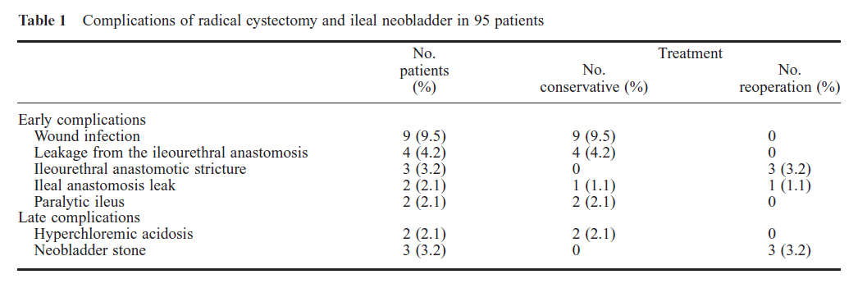

من خلال الجدول السابق : معدل انتان الجروح 9.5 % - معدل الخزل المعوي 2 % - حماض استقلابي 2 % - حصيات مثانة 3.2 % .
مقارنة بدراستنا نجد
المعطيات الجراحية | دراستنا | الدراسة اليابانية
- مبكرة :  o نزف  o إنتانالجروح  o خزلمعوي  o تسريب بولي  - متأخرة :  o اضطراباستقلابي  o حصيات | - 2 ( 4 % )  - 5 ( 11 % )  - 7 ( 15 % )  - 1 ( 2 % )  - 10 ( 22 % )  - 8 ( 17 % ) | - 0 %  - 9 ( 9.5 % )  - 2 ( 2.1 % )  - 2 ( 2.1 )  - 2 ( 2.1 % )  - 3 ( 3.2 % )

من خلال الجدول السابق :
- لم يذكر حالاتنزف في الدراسة اليابانية ، بينما وجدت في دراستنا بنسبة 2 % .
- معدل انتان الجروح أعلى في دراستنا ( 11 % مقابل 9.5 % )
- معدلات الخزل المعوي أعلى في دراستنا (15 % مقابل 2.1 % )
- معدل التسريب البولي متشابه في كلا الدراستين .
- معدل الحماض الاستقلابي أعلى لدينا وبشكل واضح ( 22 % مقابل 2.1 % )
- معدل تشكل حصيات أعلى في دراستنا ( 17 % مقابل 3.2 % )

مقارنة من حيث السيطرة على الأعراض ( السلس البولي ) :
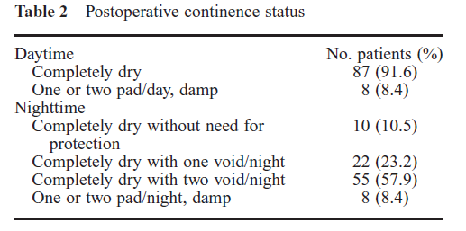
بملاحظة الجدول السابق نلاحظ معدل سيطرة تامة على الأعراض خلال النهار 87 % وخلال الليل 10 % .
مقارنة بدراستنا نجد إن معدل السيطرة على الأعراض لدينا أعلى ( 96 % ) وقد يلعب دوراً في ذلك اللجوء الروتيني لاستعمال CIC بعد الجراحة في مراكزنا .

المناقشة ( تحليل النتائج ) و الاستنتاجات

Discussion & Conclusions
- تبين في دراسة التوزع العمري عند مرضى الدراسة إن النسب المئوية لعدد المرضى تتناقص مع تقدم العمر ، مما يدفعنا للقول إن الآفات العصبية الخلقية ( الشوك المشقوق ) غالبية ما تتطلب التداخل الجراحي لإصلاح الاضطراب البولي الحاصل السيطرة على السلس ومنع تدهور السبيل البولي العلوي .

شكل ( 44 ) الخط البياني لتوزع الأعمار عند مرضى الدراسة
- نسبة الذكور للإناث هي بحدود 3 : 2 ، ويمكن تفسر ذلك بكون الآفات الرضية للدماغ و النخاع الشوكي أعلى في الذكور منه في الإناث و إن احتمال فشل المعالجة المحافظة عند الذكور أعلى بسبب صعوبة إجراء الـ CIC بشكل متكرر عبر الإحليل الذكري و الذي يمكن إنجازه بسهولة عند الإناث .
- شكلت الأسباب العصبية الخلقية السبب الأشيع لتكبير المثانة العصية التشنجية في دراستنا (42%) ومن المعروف إن الشوك المشقوق يؤدي إلى مثانة تشنجية في ثلث المرضى ، عموماً فإن التدبير الجراحي لهذه الآفات يتم منذ الولادة ، وتختلف درجات الأذية العصبية والبولية بحسب شدة الإصابة العصبية . تلي الأسباب الخلقية بالحدوث الأسباب الرضية للدماغ و النخاع الشوكي فوق مستوى العجز ( 33 % ) – تليها الأذيات الوعائية للجملة العصبية المركزية ( 7 % ) – ثم الداء السكري ( 6 % ) – ثم التصلب اللويحي ( 5 % ) – ثم الاضطرابات العصبية للجملة العصبي المركزية ( 3 % ) .
- أظهرت الدراسة أن جميع المرضى الخاضعين لجراحة لديهم اعراض بولية شديدة (100% من المرضى) ، ويشكل السلس البولي اللاإرادي العرض الأساسي المستهدف بالمعالجة ( 95 % من المرضى ) ، كونه أشد الأعراض تأثيراً على المرضى ، وينجم السلس في اضطراب المثانة العصبية التشنجية عن أحد الأسباب التالية : سعة مثانية قليلة – أو عضلية مثانية غير مستقرة – أو إصابة عصبية إحليلية مرافقة ( أو في تعصيب أرضية الحوض ) و على كلٍ فإن الدراسة الحركية للبول هي الأقد على تحديد التقنية الجراحية القادرة على السيطرة على السلس ( تكبير مثانة وحده – إعادة تصنيع عنق المثانة – إغلاق عنق المثانة – مصرة صنعة ... إلخ ) .
- الأعراض العصبية كانت متفاوتة الشدة عن المرضى و تراوحت من الشلل التام التشنجي إلى العجز الوظيفي الجزئي في الطرفين السفلين ، و أما الأعراض المعدية فقد تراوحت من السلس الغائطي حتى الامساك المزمن الشديد ( 28 % من المرضى ) ، مما يدفعنا للتركيز على ضرورة استقصاء القصة المعوية وفحص المقوية الشرجية عند ، كما يجب الانتباه للوظيفة الجنسية حيث وجد الضعف الجنسي بدرجات متفاوتة عند 12 % من المرضى ، لذا من المهم أخذ قصة مفصلة و إجراء فحص سريري متضمناً فحص عصبي دقيق للحس و الحركة و المنعكسات عند مرضى المثانة العصبية التشنجية .
- 77% من المرضى عانوا من إنتانات متكررة في السبيل البولي كاختلاط المثانة العصبية وتشمل العوامل المؤهبة للإنتان : الركودة البولية و الثمالة البولية العالية – وجود جذر مثاني حالبي مرافق – استخدام القثطرة المتقطعة لنزح البول ، ويجب معالجة الإنتانات بشكل جيد و هجومي ، و تشكل الانتانات الناكسة غير المستجيبة للتدابير المحافظة أحد استطبابات التداخل الجراحي .
- 21 % من المرضى كان لديهم قصور كلوي عند إجراء الجراحة لهم ، ويشكل حماية السبيل البولي العلوي من التدهور أولى أوليات التدبير الجراحي في مرضى المثانة العصبية، و تنجم الأذية الكلوية في حالا المثانة العصبية عن عدة عوامل أهمها الضغط المثاني المرتفع أثناء التخزين والذي يؤدي ارتفاع الضغط في المثانة أكثر منه في لحالب وحدوث الجذر المثاني الحالبي ، والذي يكن السيطرة عليه عموماً في المراحل الأولى بتخفيف الضغط المثاني فقط ( تكبير المثانة ) و في الحالات الأشد قد نضطر لإعادة زرع الحالب في جهة واحدة أو جهتين كآلية مضادة للجذر .
- تهدف الدراسة الشعاعية عند مرضى المثانة العصبية إلى تشخيص الاضطراب المثاني – تحديد الأذيات و التشوهات المرافقة كالاستسقاء الكلوي و الجذر المثاني لحالبي – تقييم وظيفة الكليتين - نفي التناذر الانسدادي - متابعة المريض بعد العلاج ، لذا فمن الضروري إجراء تقييماً شعاعياً شاملاً يشمل الجهازين العلوي و السفلي قبل الجراحة (إيكو + VCU + RUG + IVP) كما يمكن دراسة السبيل البولي السفلي بالتنظير البولي ، ويحتفظ بومضان الكليتين كإجراء ضروري في الحالات المترافقة مع قصور كلوي – و حالات وجود جذر مثاني حالبي – و لتشخيص انعدام وظيفة إحدى الكليتين للاستفادة من الحالب إما في التكبير أو في إجراء ستوما– الحالات التي تتطلب تقييماً للوظيفة الكلوية قبل الجراحة .
- الدراسة اليوروديناميكية مستطبة في جميع حالات المثانة العصبية وهي مهمة في ما يلي : تفريق المثانة التشنجية عن المثانة الرخوة – تحديد طبيعة الاضطراب الحاصل ( اضطراب في التخزين – اضطراب في الإفراغ – أم كليهما ) - لها أهمية في تحديد التقنية الجراحية اللازمة للسيطرة على الأعراض – وعموماً نستطيع القول إن اليوروديناميك مستطب عند جميع مرضى الآفات العصبية الذين يعانون من اضطراب في التبول .
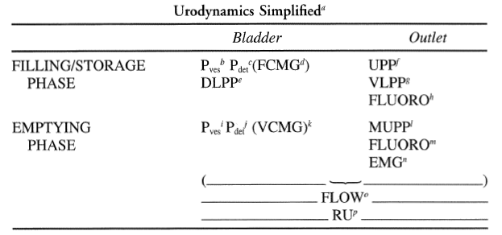
جدول ( 23 ) التصنيف المبسط لاضطراب التبول باليوروديناميك
- وجد بالدراسة اليوروديناميكية إن ضغط الإملاء المرتفع هو الاضطراب الأشيع و الموجود عند جميع المرضى ( 100 % ) ، يليه التقلصات اللاإرادية غير المثبطة في 88 % من الحالات ، ثم نقص السعة ( 81 % من الحالات ) ، كما وجد عدم تآزر مثاني معصري Vesico Sphincter Dyssynergia عند 44 % من المرضى وهو ينجم عموماً عن فصل المثانة و الإحليل عن مركز التبويل الجسري ، ووجدت ثمالة بولية عالية عند 17 % من المرضى .
- تشكل العروة الدقاقية الأشيع في تكبير المثانة في مشافينا ( 53 % ) من المرضى ، لسهول حركته ، يليه القطعة الدقاقية الأعورية ( 21 % ) ثم الحالب بنسبة ( 14 % ) , وأخيراً تكبيرالمثانة الذاتي بنسبة )12 % )
المخطط التالي يظهر المعدلات العالمية لطرق تكبير المثانة :
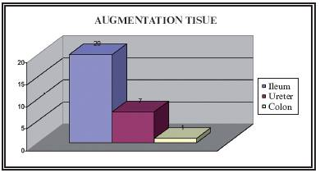
شكل (45) النسب العالمية لتقنيات تكبير المثانة (Campbell’s Urology 10th edition 2012 )
وفيه يظهر إن استخدام الدقاق هو الأشيع عالمياً ، ولكن يظهر أيضاً إن استعمال الحالب يتفوق على استخدام الكولون في التكبير مما يناقض مع نتائجنا .
- تكبير المثانة الذاتي ملائم في الحالات التي لا تتطلب توسيع المثانة بشكل كبير ، وهو مناسب في حالات المثانات العصبية ذات السعة المقبولة عموماً والمترافقة بأعراض ليست شديدة ، وبوجود عضلية مثانية سميكة نوعاً ما . وهو إجراء قليل المراضة عموماً عند مقارنته بالإجراءات الأخرى يجب أن يؤخذ بعين الاعتبار كخيار أول ضمن الشروط السابقة ، مع معدلات مقبولة في السيطرة على الأعراض و معدلات CIC بعد الجراحة أقل من تلك المشاهدة في بقية الطرق ( 60 % ) .
- تكبير المثانة من الحالب إجراء مناسب عند توفر حالب متوسع لكلية غير وظيفية ، وهو يمنح سعة جيدة للمثانة ، وسيطرة جيدة على الأعراض ويجنبنا الاضطرابات الاستقلابية الناتجة عن استعمال الأمعاء في تكبير المثانة .
- يعتبر الدقاق القطعة المعوية الأمثل و الأفضل استخداماً عندما نخطط لإجراء تكبير مثانة من الأمعاء ( اضطرابات استقلابية أقل - انتانات جروح و انتانات بولية أقل – خزل معوي أقل- نزف أقل مقارنة بتكبير المثانة من الكولون ) و هو يوفر سعة كافية للمثانة و سيطرة ممتازة على الأعراض البولية مقارنة بباقي الطرق بالإضافة لسهولة إجرائه مقارنة بباقي الطرق ، لذا يجب اعتباره الخط الأول في تكبير المثانة من عروة معوية ، ويحتفظ بالخزان الدقاقي الأعوري كخيار أخير وخصوصاً في الحالات التي تكون السعة المثانية فيها ناقصة بشدة ( يؤمن حجم مثاني جيد ) .

التوصيات و الاقتراحات

RECOMMENDATION & SUGGESTION
- أخذ قصة سريرية مفصلة وإجراء فحص سريري وعصبي دقيق ضروري من أجل وضع العلاج المناسب
- توصي الدراسة بإجراء دراسة حركية بولية (يوروديناميك ) لكل مريض لديه آفة عصبية ويعاني اضطراباً في التبول .
- السيطرة على الأعراض و المحافظ على الوظيفة الكلوية هي حجر الزاوية في علاج المثانة العصبية التشنجية .
- الحصول على مثانة جديدة ذات سعة كافية وضغط منخفض هو المعيار الذهبي لتكبير المثانة Augmentation Cystoplasty .
- توصي الدراسة باعتبار تكبير المثانة كعلاج للمثانة العصبية التشنجية الخطوة الأخيرة في العلاج بعد فشل التدابير المحافظ ومن ناحية أخرى يجب اللجوء إلى الجراحة بأسرع وقت ممكن وبدون تأخير عند فشل تلك الإجراءات حتى لا تتفاقم المشكلات .
- الوقاية من الاضطرابات الاستقلابية تبدأ أثناء العمل الجراحي باختيار الطول المناسب غير المبلغ فيه من الأمعاء وتستمر بعد تخرج المريض من المشفى بوضعه على المركبات المقلونة ومعايرة الشوارد PH الدم لديه باستمرار .
- الوقاية من انتانات السبيل البولي تبدأ أثناء العمل الجراحي بإجراء مفاغرة واسعة بين القطعة المعوية والمثانة وبإجراء غسيل متكر للمثانة بعد الجراحة وتطبيق القثطرة الذاتية المتقطعة CIC .
- توصيالدراسةباعتبارالقطعةالمعويةمنالدقاقالخيارالأوللتكبيرالمثانةفيحالعدموجودحالبمتوسعلكليةغيروظيفيةوالحالات التي يتعذر فيها تكبير المثانة الذاتي autoaugmentation .
- اللجوء إلى الإجراءات قليلة الغزو مثل حقن Botulinum Toxin قد يمكننا من تجنب العلاجات الجراحة الكبيرة في علاج المثانة العصبية التشنجية .
- ضرورة البدء بتطبيق تقنيات التعديل العصبي Neurostimulation وتطويرها لدينا في علاج المثانة العصبية التشنجية .

المراجع العلمية

Reference
- Walsh P., Retik A., Vaughan A., Wein A. editors. Voiding function and dysfunction. Campbell’s Urology 10th edition 2012, volume 2, section5, chapter 23-35,pp829-1234.
- Wilson E., Wen C., Siroky M. editors. Neurourology and urodynamic studies, Handbook Of Urology 3rd edition 2004, chapter 7-9,pp87-97,122-142.
- Hanno P., Malkowicz S. Wein A. editors. Voiding function and dysfunction, Clinical Manual Of Urology 3rd edition 2001,chapter27-28,pp323-436.
- European Association of Urology , Neurogenic Lower Urinary Tract Dysfunction , Guidlines2012
- Andersson KE. The overactive bladder: pharmacologic basis of drug treatment. Urology. Dec 1997;50(6A Suppl):74-84; discussion 85-9.
- Ginsberg PC, Harkaway RC, Elisco AJ 3rd. Rare presentation of acute urinary retention secondary to herpes zoster. J Am Osteopath Assoc. Sep 1998;98(9):508-9.
- Hinson JL, Boone TB. Urodynamics and multiple sclerosis. UrolClin North Am. Aug 1996;23(3):475-81.
- , Boone TB. Peripheral neuropathy and peripheral nerve injury. UrolClin North Am. Aug 1996;23(3):491-500.
- Rackley RR, Abdelmalak JB. Laparoscopic augmentation cystoplasty. Surgical technique. UrolClin North Am. Aug 2001;28 (3):663-70.
- Rackley RR, Appell RA. Evaluation and management of lower urinary tract disorders in women with multiple sclerosis. IntUrogynecol J Pelvic Floor Dysfunct. 1999;10(2):139-43. [Medline].
- Neurogenic Bladder: [Print] - eMedicine Page 24 of 26 http://emedicine.medscape.com/article/453539 .
- Rackley RR, Appell RA. Evaluation and medical management of female urinary incontinence. Cleve Clin J Med. Feb 1997;64 (2):83-92.
- Rackley RR, Abdelmalak JB, El-Azab A. Laparoscopic Bladder Augmentation, Urinary diversion. Urinary Diversion. 2005;39:363- 375.
- Rackley RR, Frenkl T. Surgical Management of Urinary Retention. Pelvic Floor Dysfunction: A Multidisciplinary Approach, the Cleveland Clinic Mod. 2005.
- Rackley RR, Abdelmalak JB. Laparoscopic Enterocystoplasty. Female Urology, Urogynecology and Voiding Dysfunction. 2004;39:469-479.
- Rashid TM, Hollander JB. Multiple sclerosis and the neurogenic bladder. Phys Med RehabilClin N Am. Aug 1998;9(3):615-29.
- Shenot PJ, Rivas DA, Watanabe T. Early predictors of bladder recovery and urodynamics after spinal cord injury. NeurourolUrodyn. 1998;17(1):25-9.
- Ueda T, Yoshimura N, Yoshida O. Diabetic cystopathy: relationship to autonomic neuropathy detected by sympathetic skin response. J Urol. Feb 1997;157(2):580-4.
- Vaidyananthan S, Soni BM, Brown E. Effect of intermittent urethral catheterization and oxybutynin bladder instillation on urinary continence status and quality of life in a selected group of spinal cord injury patients with neuropathic bladder dysfunction. Spinal Cord. Jun 1998;36(6):409-14. [Medline].
- Watanabe T, Rivas DA, Chancellor MB. Urodynamics of spinal cord injury. UrolClin North Am. Aug 1996;23(3):459-73.
- Wein AJ. The ice-water test in the diagnosis and treatment of the neurogenic bladder. J Urol. Jun 1998;159(6):2266.
- Wein AJ, Rackley RR. Overactive bladder: a better understanding of pathophysiology, diagnosis and management. J Urol. Mar 2006;175(3 Pt 2):S5-10.
- Winn C, Thompson J. Urinary catheters for intermittent use. Prof Nurse. May 1998;13(8):541-8.
تمت بعون الله

